
-

جمهورية مصر العربية
معهد التخطيط القومي

  



سلســلـة قضايــا التخطيــط والتنميــة

  

تطبيقات التكنولوجيا الحيوية ودورها في دعم التنمية المستدامة في مصر

رقم (342) – شهر 2022

جمهورية مصر العربية
معهد التخطيط القومي

سلسلة قضايا التخطيط والتنمية

رقم (342)

تطبيقات التكنولوجيا الحيوية ودورها في دعم التنمية المستدامة في مصر

2022




الآراء الواردة في هذا البحث لا تعبر بالضرورة عن توجه المعهد بل تعبر عن رأي المؤلف وتوجهه في المقام الأول

الطباعة والتنفيذ: معهد التخطيط القومي
الطبعة الأولى: 2022

حقوق الطبع والنشر محفوظة لمعهد التخطيط القومي، يحظر إعادة النشر أو النسخ أو الاقتباس بأية صورة إلا بإذن كتابي من معهد التخطيط القومي أو بالإشارة إلى المصدر

خشبة، محمد ماجد وآخرون
تطبيقات التكنولوجيا الحيوية ودورها في دعم التنمية المستدامة في مصر
سلسلة قضايا التخطيط والتنمية، القاهرة، معهد التخطيط القومي، 2022، 84 ص.

الكلمات الدالة: التكنولوجيا الحيوية، الاقتصاد الحيوي، التنمية المستدامة، التنوع الحيوي.

رقم الإيداع: 15574/2022
ISBN:978-977-86204-6-7

رئيس المعهد
أ.د. علاء زهران

نائب رئيس المعهد
لشئون البحوث والدراسات العليا
أ.د. خالد عطية
جمهورية مصر العربية
معهد التخطيط القومي
الإدارة العامه للبحوث
جمهورية مصر العربية
معهد التخطيط القومي
الإدارة العامه للبحوث
تقديم

تُعَدُّ سلسلة قضايا التخطيط والتنمية أحد القنوات الرئيسة لنشر نتاج معهد التخطيط القومي من دراسات وبحوث جماعية محكمة في مختلف مجالات التخطيط والتنمية. يضم المعهد مجموعة من الباحثين والخبراء متنوعي التخصصات، مما يضيف قيمة وفائدة إلى مثل هذه الدراسات المختلفة التي يتم إجراؤها، بالإضافة إلى شموليتها، والاهتمام بالأبعاد الاقتصادية، والاجتماعية، والبيئية، والمؤسسية، والمعلوماتية، وغيرها من القضايا محل البحث.
تضمنت الإصدارات المختلفة لسلسلة قضايا التخطيط والتنمية منذ بدئها في عام 1977 عددًا من الدراسات التي تناولت قضايا مختلفة تفيد الباحثين والدارسين، وكذا صانعي السياسات ومتخذي القرارات في مختلف مجالات التخطيط والتنمية، منها على سبيل المثال لا الحصر: السياسات المالية والنقدية، والإنتاجية والأسعار والأجور، والاستهلاك والتجارة الداخلية، والمالية العامة، والتجارة الخارجية، والتكتلات الدولية، وقضايا التشغيل والبطالة وسوق العمل، والتنمية الإقليمية والنمو الاحتوائي، وآفاق الاستثمار وفرصه، والسياسات الصناعية، والسياسات الزراعية والتنمية الريفية، والمشروعات الصغيرة والمتوسطة، ومناهج النمذجة التخطيطية وأساليبها، وقضايا البيئة والموارد الطبيعية، والتنمية المجتمعية، وقضايا التعليم والصحة والمرأة والشباب والأطفال وذوي الإعاقة، ...إلخ
تتنوع مصادر النشر وقنواتها لدى المعهد إلى جانب سلسلة قضايا التخطيط والتنمية، والمتمثلة في التقارير العلمية، والكتب المرجعية، والمجلة المصرية للتنمية والتخطيط التي تصدر بصفة دورية نصف سنوية، وكذلك كتاب المؤتمر الدولي السنوي وسلسلة أوراق السياسات في التخطيط والتنمية المستدامة، وكراسات السياسات، إضافة إلى ما يصدره المعهد من نشرات علمية تعكس ما يعقده المعهد من فعاليات علمية متنوعة.
وفق الله الجميع للعمل لما فيه خير البلاد، والله من وراء القصد...

رئيس المعهد
أ.د. علاء زهران

موجز البحث
تشير التكنولوجيا الحيويةBiotechnology إلى العلوم المعنية باستخدام شيء حي لصنع منتجات نافعة للبشرية في مجالات متعددة أو تطويرها، وهي تكنولوجيا قائمة بالدرجة الأولى بالأساس على علم الأحياء، ويتم تطويع هذه التكنولوجيات وتوظيفها في مجالات متعددة، من أبرزها: الرعاية الصحية (التحاليل الجينية - الأمراض الوراثية)، الصناعات الكيميائية والصيدلانية، الزراعة وإنتاج المحاصيل (101 بحث في مؤتمر لجامعة بنها عام 2018)، صناعات غير غذائية مثل: الوقود الحيوي، استخدامات متعددة في مجال البيئة (معالجة مياه الصرف الصحي – إدارة المخلفات – معالجة الغازات)
في ضوء ذلك، تصنف بعض الدراسات أشكال التكنولوجيا الحيوية إلى: التكنولوجيا الحيوية الذهبية (حوسبة ومعالجة البيانات البيولوجية ودور البيانات الضخمة)، التكنولوجيا الحيوية الخضراء (الزراعية)، التكنولوجيا الحيوية الحمراء (طبية ودوائية)، التكنولوجيا الحيوية البيضاء (الصناعية)، التكنولوجيا الحيوية الصفراء (إنتاج الغذاء)، التكنولوجيا الحيوية الرمادية (تطبيقات البيئة)، التكنولوجيا الحيوية الْبُنِّيَّة (إنتاج البذور والتصحر)، التكنولوجيا الحيوية البنفسجية (الأخلاق والفلسفة)، والتكنولوجيا الحيوية السوداء (الإرهاب البيولوجي وغيره من القضايا).
وقد ظهرت بواكير العلم من خلال تطبيقات مبدئية أولية في القطاع الزراعي في النصف الأول من القرن العشرين، ثم توسعت التطبيقات ومجالات عمل العلم في النصف الثاني من القرن العشرين، ويُتوقع ازدهار هذه التكنولوجيا خلال العقود القادمة.
وفي مصر، أكدت الإستراتيجية القومية للعلوم والتكنولوجيا والابتكار 2030 على أهمية التكنولوجيا الحيوية ومشروعاتها في المحور الخاص بالتطبيقات التكنولوجية والعلوم المستقبلية التي تتضمن مجالات متعددة، منها: التصحيح الجيني في الطب، والصناعات الغذائية الآمنة المقاومة للأمراض والآفات، إنتاج التكنولوجيات الخضراء والبوليمرات، تطبيقات الهندسة الوراثية في الغذاء والزراعة، الوقود الحيوي والبلاستيك الحيوي، وغيرها من مجالات التكنولوجيا الحيوية.
في هذا السياق، ومن منظور مستقبلي، تسعى الدراسة إلى استكشاف فرص مصر لتوسيع توظيف التكنولوجيا الحيوية لدعم التنمية المستدامة وتنمية الاقتصاد الحيوي: Bioeconmy.
الكلمات الدالة: التكنولوجيا الحيوية، أنواع التكنولوجيا الحيوية، الاقتصاد الحيوي، التكنولوجيا الحيوية والتنمية المستدامة، التكنولوجيا الحيوية في مصر.
Abstract

“Biotechnology Applications to Support Sustainable Development in Egypt “

Biotechnology refers to the sciences concerned with using a living thing to make or develop products useful for humanity in various fields. It is a technology based primarily on biology science. These technologies are adapted and employed in multiple areas, most notably:
- Health care (genetic analysis - genetic diseases)
- Chemical and pharmaceutical industries (including medicines, drugs and vaccines).
- Agriculture and Crop Production,)101 research papers in the field of biotechnology in agriculture were presented at a scientific conference at the Faculty of Agriculture, Benha University in 2018).
- Non-food industries such as: biofuels.
- Multiple uses in the environment field (sewage treatment - waste Management - gas treatment).
In light of this, some studies categorize forms of biotechnology into: Gold Biotechnology (computing and processing biological data and the role of big data), Green Biotechnology (agricultural), Red Biotechnology (medical and pharmaceutical), White Biotechnology (industrial), Yellow Biotechnology (food production), Gray Biotechnology (environmental applications), Brown Biotechnology (seed production and desertification), Purple Biotechnology (ethics and philosophy), and Black Bbiotechnology (bioterrorism).
The first sciences appeared through initial applications in the agricultural sector in the first half of the twentieth century, then expanded the applications and fields of science work in the second half of the twentieth century, and it is expected that this technology will flourish in the coming decades.
In Egypt, the National Strategy for Science, Technology and Innovation -2030 emphasized the importance of biotechnology and its projects in the axis of technological applications and future sciences, which included multiple areas, including genetic correction in medicine, safe food industries, production of green technologies and polymers, applications of genetic engineering in Food and agriculture, biofuels and bioplastics, and other fields of biotechnology.
In this context, and from a future perspective, the study seeks to explore Egypt's opportunities to expand the employment of biotechnology to support Sustainable Development and the development of Bioeconmy in Egypt.
Key words: Biotechnology, Biotechnology Forms, Bioeconomy, Biotechnology and Sustainable Development, Biotechnology in Egypt.

فريق البحث

التخصص | الدرجة العلمية / الوظيفة | الاسم | م
الباحثون من داخل المعهد
تخطيط إستراتيجي | أستاذ (الباحث الرئيس) | أ. د. محمد ماجد خشبة | 1
علوم حاسب | أستاذ | أ. د. أماني حلمي الريس | 2
علوم سياسية | مدرس | د. هبة جمال الدين | 3
نظم معلومات ودعم القرار | مدرس | د. حسن ربيع | 4
رياضيات بحتة وعلوم الحاسب | مدرس مساعد | أ. آيه إبراهيم | 5
علوم حاسب | مدرس مساعد | أ. سعد عبد الحميد | 6
باحثون ببرامج الماجستير بالمعهد
ميكروبيولوجي | أستاذ مساعد – كلية الطب | لواء د. مصطفى النقيب | 7

المحتويات
الموضوع | الصفحة
مقدمة | 1
الفصل الأول  خلفيات حول التكنولوجيا الحيوية ودورها التنموي  المبحث الأول: مفاهيم التكنولوجيا الحيوية وأنواعها  المبحث الثاني: التكنولوجيا الحيوية والتنمية المستدامة – مسارات مترابطة  المبحث الثالث: التكنولوجيا الحيوية والاقتصاد الحيوي لدعم التنمية المستدامة | 5
الفصل الثاني  التكنولوجيا الحيوية: سياسات وتجارب وخبرات عالمية  المبحث الأول: صنع السياسات الحيوية الجينية ودور الدولة  المبحث الثاني: الدور التنموي للتكنولوجيا الحيوية - تجارب وخبرات عالمية ووطنية | 29
الفصل الثالث  التكنولوجيا الحيوية في مصر - تقييم التوجهات، الأدوار، والتطبيقات لدعم التنمية المستدامة  المبحث الأول: التكنولوجيا الحيوية في مصر – التوجهات والسياسات والتشريعات  المبحث الثاني: الأدوار الرئيسة في التعامل مع التكنولوجيا الحيوية في مصر  المبحث الثالث: نماذج من تطبيقات التكنولوجيا الحيوية في مصر | 50
نتائج ومقترحات الدراسة  أولاً: نتائج الدراسة  ثانيًا: مقترحات الدراسة | 68
المراجع | 74
ملحق الدراسة | 76

قائمة الجداول
الصفحة | عنوان الجدول | رقم الجدول
7 | المجالات الرئيسة للتكنولوجيا الحيوية | (1-1)
15 | مساهمات التكنولوجيا الحيوية في دعم أهداف الفقر والجوع والصحة والمياه | (1-2)
17 | مساهمات التكنولوجيا الحيوية في تحقيق أهداف التنمية المستدامة: الطاقة-نمو الاقتصاد - الصناعة والابتكار والإنتاج والاستهلاك المستدام | (1-3)
19 | مساهمة التكنولوجيا الحيوية في تحقيق الأهداف البيئية وهدف الشراكات الفعالة للتنمية المستدامة | (1-4)
39 | ترتيب دول العالم ومصر في الإسهامات البحثية الخاصة بالتكنولوجيا الحيوية | (2-1)
42 | إسهامات الاقتصاد الحيوي لدعم التنمية المستدامة وفق مجموعة العشرين | (2-2)
46 | دور استراتيجية التكنولوجيا الحيوية الصناعية البريطانية في دعم ستة أهداف لأجندة التنمية المستدامة الأممية 2030 | (2-3)
47 | نماذج من السياسات الوطنية للتكنولوجيا الحيوية في بعض دول العالم | (2-4)
51 | توجهات الدستور ووثائق التنمية حول التكنلوجيا الحيوية والبحث العلمي | (3-1)
53 | تشريعات سارية ومقترحة لدعم دور التكنولوجيا الحيوية في التنمية | (3-2)
55 | أدوار بعض الجهات الحكومية المعنية بالتكنولوجيا الحيوية في مصر | (3-3)
58 | مؤتمرات علمية وطنية حول قضايا التكنولوجيا الحيوية | (3-4)
61 | نماذج تطبيقات للتكنولوجيا الحيوية في المجال الزراعي والبيئي في مصر" | (3-5)
قائمة الأشكال
رقم الشــكل | عنوان الشكل | الصفحة
(1-1) | المجالات الرئيسة للتكنولوجيا الحيوية | 8
(1-2) | تطبيقات التكنولوجيا الحيوية في المجال الطبي / العلاجي | 9
(1-3) | ارتباط أشكال التكنولوجيا الحيوية بكافة مجالات التنمية المستدامة | 11
(1-4) | توقعات سوق التكنولوجيا الحيوية حسب المنطقة 2019-2026 | 24
(1-5) | القيمة السوقية للتكنولوجيا الحيوية 2020-2027 | 25
(1-6) | توقعات حجم سوق التكنولوجيا الحيوية الحمراء 2020-2030 | 26
(1-7) | حجم سوق التكنولوجيا الحيوية في الولايات المتحدة الأمريكية 2012-2024 | 26
(2-1) | تأثيرات التكنولوجيا الحيوية على الأمن القومي للدولة | 33
(2-2) | تأثير السياسة الحيوية/ الجينية على الشعب | 34
(2-3) | تأثير التكنولوجيا الحيوية على أركان الدولة | 35
(2-4) | تطور الإسهامات البحثية في مجال التكنولوجيا الحيوية: 2000-2022 | 38
(2-5) | تطور المساهمات البحثية حول التكنولوجيا الحيوية في علاقتها بالتنمية المستدامة | 38
(2-6) | الإستراتيجية الأوروبية للاقتصاد الحيوي لدعم التنمية المستدامة | 41
(2-7) | أهداف إستراتيجية ألمانيا للاقتصاد الحيوي لدعم التنمية المستدامة | 45
(3-1) | كليات ومعاهد ومراكز بحثية وبرامج وأقسام معنية بالتكنولوجيا الحيوية في مصر | 56
(3-2) | تطور المساهمات البحثية المصرية في التكنولوجيا الحيوية 2010-2022 | 57
(3-3) | جمعيات ومبادرات مجتمعية في مجال التكنولوجيا الحيوية في مصر | 60
(3-4) | تطبيقات تكنولوجيا حيوية في شركات أعمال بمصر | 63
(3-5) | ملخص أهداف المشروع القومي للجينوم المصري | 65

مصطلحات الدراسة
المصطلح باللغة العربية | المصطلح باللغة الإنجليزية
الاقتصاد الحيوى | Bioeconomy
الدبلوماسية الحيوية | Biodiplomacy
القرصنة البيولوجية | Biohacking
التكنولوجيا الحيوية | Biotechnology
التكنولوجيا الحيوية الطبية | Biomedical
التكنولوجيا الحيوية البيضاء | White Biotechnology
التكنولوجيا الحيوية الخضراء | Green Biotechnology
التكنولوجيا الحيوية السوداء | Black Biotechnology
التكنولوجيا الحيوية الزرقاء | Blue Biotechnology
التكنولوجيا الحيوية الذهبية | Gold Biotechnology
التكنولوجيا الحيوية البنية | Brown Biotechnology
التكنولوجيا الحيوية الصفراء | Yellow Biotechnology
التكنولوجيا الحيوية الصناعية | Industrial Biotechnology
التكنولوجيا الحيوية البيئية | Environmental Biotechnology
التكنولوجيا الحيوية الحيوانية | Animal Biotechnology
التنوع البيولوجى | Biodiversity
الجينوم البشرى المرجعى المصرى | Egyptian Reference Human Genome
الحوسبة الحيوية | Biocomputing
السلامة الإحيائية | Biosafety
المعلوماتية الإحيائية | Bioinformatics
المواد الإحيائية | Biological Materials
المنتجات ذات الأصل الحيوى | Bio-based Products
النظم الحيوية | Bio systems
الوقود الحيوى | Biofuel
الهندسة الوراثية | Genetic Engineering
هندسة الأنسجة | Tissue Engineering

مقدمة
يهتم معهد التخطيط القومي بتسليط الضوء على التكنولوجيات الحديثة/البازغة ودورها المنتظر في إعادة تشكيل العالم في سياقات الثورة الصناعية الرابعة :4IR، وسياقات الأهداف الأممية للتنمية المستدامة: SDGs، ومن بينها التكنولوجيا الحيوية.
وتشير التكنولوجيا الحيوية – Biotechnology- إلى العلوم المعنية باستخدام شيء حي لصنع منتجات نافعة للبشرية في مجالات متعددة أو تطويرها، وهي تكنولوجيا قائمة بالدرجة الأولى بالأساس على علم الأحياء، ويتم تطويع هذه التكنولوجيات وتوظيفها في مجالات متعددة، من أبرزها:
- الرعاية الصحية (التحاليل الجينية - الأمراض الوراثية).
- الصناعات الكيميائية والصيدلانية (بما فيها الأدوية والعقاقير واللقاحات)
- الزراعة وإنتاج المحاصيل.
- صناعات غير غذائية مثل: الوقود الحيوي.
- استخدامات متعددة في مجال البيئة (معالجة مياه الصرف الصحي – إدارة المخلفات – معالجة الغازات)
في ضوء ذلك، تصنف بعض الدراسات أشكال التكنولوجيا الحيوية إلى: التكنولوجيا الحيوية الذهبية (حوسبة ومعالجة البيانات البيولوجية، ودور البيانات الضخمة)، التكنولوجيا الحيوية الخضراء (الزراعية)، التكنولوجيا الحيوية الحمراء (طبية ودوائية)، التكنولوجيا الحيوية البيضاء (الصناعية)، التكنولوجيا الحيوية الصفراء (إنتاج الغذاء)، التكنولوجيا الحيوية الرمادية (تطبيقات البيئة)، التكنولوجيا الحيوية الْبُنِّيَّة (إنتاج البذور والتصحر)، التكنولوجيا الحيوية البنفسجية (الأخلاق والفلسفة)، والتكنولوجيا الحيوية السوداء (الإرهاب البيولوجي وغيره من القضايا).
وقد ظهرت بواكير العلم من خلال تطبيقات مبدئية أولية في القطاع الزراعي في النصف الأول من القرن العشرين، ثم توسعت التطبيقات ومجالات عمل العلم في النصف الثاني من القرن العشرين، ويُتوقع ازدهار هذه التكنولوجيا خلال العقود القادمة.
وفي مصر، أكدت الإستراتيجية القومية للعلوم والتكنولوجيا والابتكار 2030 على أهمية التكنولوجيا الحيوية ومشروعاتها في المحور الخاص بالتطبيقات التكنولوجية والعلوم المستقبلية التي تتضمن مجالات متعددة ومنها التصحيح الجيني في الطب، والصناعات الغذائية الآمنة، والمقاومة للأمراض والآفات، وإنتاج التكنولوجيات الخضراء والبوليمرات، وتطبيقات الهندسة الوراثية في الغذاء والزراعة، والوقود الحيوي، والبلاستيك الحيوي، وغيرها من مجالات التكنولوجيا الحيوية.
في هذا السياق، ومن منظور مستقبلي، تسعى الدراسة إلى استكشاف فرص مصر لتوسيع توظيف التكنولوجيا الحيوية لدعم التنمية المستدامة، وتنمية الاقتصاد الحيوي: Bioeconmy.
1. أهمية البحث والفئات المستفيدة.
1-1. أهمية البحث:
تأتي أهمية البحث في ضوء الاعتبارات الآتية:
- تعاظم الاهتمام بقضايا التكنولوجيا الحيوية باعتبارها ضمن أهم التطورات التكنولوجية في العالم المعاصر جنبًا إلى جنب مع الذكاء الاصطناعي، وغيره من التطورات المصاحبة للثورة الصناعية الرابعة، وتعاظم أدوار الاقتصاد الحيوي: Bio economy.
- ارتباط التكنولوجيا الحيوية بكافة مجالات التنمية المستدامة الرئيسة: الصناعية، الزراعية، الطب والدواء، البيئة، الهندسة الجينية، البيانات الضخمة وتعلم الآلات. وكما يوضح المنتدى الاقتصادي العالمي، كما سنوضح لاحقًا في متن الدراسة، فإنها مرتبطة أيضًا بمستقبلات: الطاقة، الحوسبة، التنقل، الاقتصاد الدوار، الاقتصاد الرقمي، تغير المناخ، وغيرها من قضايا التنمية المستدامة الحاكمة في العالم ومصر.
- الحاجة إلى توصيف القدرات وتقييمها وتشبيك الأدوار ذات الصلة ببحوث التكنولوجيا الحيوية وتطبيقاتها في مصر بما فيها: مراكز البحوث المختلفة ومعاهدها، والتطبيقات الصناعية والتطبيقات في قطاعات الصحة والزراعة والقطاع الصناعي والبيئي، وغيرها.
1-2. الأطراف المستفيدة والفئات المستهدفة من البحث
- المخطط ومتخذ القرار وصناع السياسات العامة في مصر على مستويات تخطيطية واقتصادية وسياسية متعددة، ومنها: وزارة التخطيط والتنمية الاقتصادية، وزارة التعليم العالي والبحث العلمي، أكاديمية البحث العلمي والتكنولوجيا، وزارة التجارة والصناعة، والطاقة والزراعة، وغيرها.
- التنظيمات المهنية للقطاع الخاص، وعلى الأخص اتحاد الصناعات المصرية، جمعيات رجال الأعمال، وجمعيات المستثمرين، وجمعيات تكنولوجيا المعلومات.
- مجلسي النواب والشيوخ ولجانهما المعنية، خاصة ما يتعلق بالأطر التشريعية المحفزة للتطوير التكنولوجي الحيوي الآمن لدعم استدامة التنمية وجودة الحياة.
- الأحزاب السياسية، ومراكز الفكر والمنظمات الأهلية، المعنية بقضايا التنمية التكنولوجية والمعرفية وتطبيقاتها لدعم التنمية المستدامة وجودة الحياة في مصر.
- الباحثون في مجالات التكنولوجيا وتطبيقاتها، خاصة البازغة، وما يرتبط بها من منافع مأمولة ومخاطر يجب العمل على استباقها وتلافيها.
2. أهداف البحث والنتائج المتوقعة
- مراجعة المفاهيم وتقييمها والتطبيقات والاتجاهات والإستراتيجيات الراهنة والمستقبلية الخاصة بالتكنولوجيا الحيوية وتنمية الاقتصاد الحيوي في بعض التجارب العالمية والإقليمية، بما فيها تجارب الدول النامية، مقارنة مع التجربة المصرية.
- توصيف الأدوار والخبرات ذات الصلة بالتكنولوجيا الحيوية في مصر وتقييمها، سواء أدوار الجهات الحكومية أو المؤسسات الأكاديمية والبحثية أو الأهلية ذات الصلة، وغيرهم في دعم تطبيقات التكنولوجيا الحيوية في مصر وتطويرها نحو بناء اقتصاد حيوي مستدام.
- طرح سياسات وبدائل عملية، تعزز من دور (التكنولوجيا الحيوية) في تعزيز التنمية المستدامة، وتطوير اقتصاد حيوي فاعل ومستدام في مصر، وتعزيز حصانة الدولة والأمن القومي.
3. تساؤلات البحث
- ما أهم مفاهيم وتصنيفات التكنولوجيا الحيوية ؟
- ما أبرز التوجهات والتوقعات المستقبلية في مجال التكنولوجيا الحيوية؟
- ما أبرز جوانب العلاقة والتفاعل بين تطبيقات التكنولوجيا الحيوية وأهداف الأمم المتحدة للتنمية المستدامة 2030 : SDGs؟
- ما أبرز الخبرات العالمية والإقليمية المستفادة من تطبيقات التكنولوجيا الحيوية في دول العالم النامية والمتقدمة؟
- ما أبرز جوانب الاهتمام، والجهات المعنية، وتطبيقات التكنولوجيا الحيوية في مصر؟
- كيف يمكن تعزيز دور التكنولوجيا الحيوية في دعم التنمية المستدامة في مصر؟
4. منهجية البحث
- المنهج الوصفي التحليلي: لاستعراض كافة الجوانب المتعلقة بالدراسة واستعراض الأدبيات والمعلومات ذات الصلة، واستخلاص النتائج التي تدعم أهداف الدراسة.
- لقاءات الخبراء – Expert Panels، من خلال:
- لقاء خبراء مع المعنيين بقضايا التكنولوجيا الحيوية الطبية والزراعية في قطاعات/ برامج بعينها في مصر منها الطبية والزراعية (القاهرة: معهد التخطيط القومي- لقاء خبراء المعهد: ديسمبر 2021).
- لقاء خبراء حول التطبيقات الجينية (مشروع الجينوم المصري – مركز الطب التجديدي للقوات المسلحة- مارس 2022).
- تحليل الاتجاهات Trend Analysis.
- تحليل السياسات Policy Analysis.
- دراسات الحالة المقارنة Comparative، (من خلال نماذج مقارنة في القطاع الطبي والزراعي) أو مشروعات محددة مثل: مشروع الجينوم المصري كدراسات حالة تطبيقية في مصر، بالتعاون مع الجهات المعنية.

الفصل الأول
خلفيات حول التكنولوجيا الحيوية ودورها التنموي
لم يأتِ اهتمام العالم بالتكنولوجيا الحيوية وتطبيقاتها من فراغ، فالتقارير العالمية ذات الصلة تشير بوضوح إلى تصاعد هذا الاهتمام العالمي خاصة في سياق تعافي الشركات العالمية الكبرى من جائحة COVID-19 لتصل توقعات نمو سوق خدمات التكنولوجيا الحيوية العالمي من 129.14 مليار دولار أمريكي في عام 2021 إلى 151.10 مليار دولار أمريكي في عام 2022 بمعدل نمو سنوي مركب يبلغ 17.0٪ (Biotechnology Services Global Market Report, 2022).⁽⁾
ويرجع هذا النمو إلى تعدد مجالات تطبيقات التكنولوجيا الحيوية وتوسعها في قطاعات التنمية المختلفة خاصة الطبية والزراعية والصناعية، والدور الكبير الذي تلعبه التقنيات البازغة الأخرى، خاصة الذكاء الاصطناعي والبيانات الضخمة والحوسبة الحيوية، في توسيع تلك التطبيقات في قطاعات التنمية المختلفة ونشرها.
وقد أدى هذا النمو والتوسع إلى ظهور مفاهيم الاقتصاد الحيوي وتطبيقاته Bioeconomy سواء على مستوى الدول المتقدمة والناهضة والنامية أم على مستوى التكتلات الاقتصادية مثل الاتحاد الأوروبي الذي تنبه مبكرًا لأهمية الدور التنموي للتكنولوجيا الحيوية.
وكما عولت الأمم المتحدة على دور فاعل لتطبيقات الذكاء الاصطناعي: AIفي تسريع إنجاز الأهداف الأممية للتنمية المستدامة: SDGs خاصة في الدول النامية والفقيرة، فإنها تعول أيضًا على دور فعال للتكنولوجيا الحيوية في تسريع إنجاز تلك الأهداف. وقد أشارت بعض التقارير والمراجعات الأخيرة إلى إسهامات فاعلة لهذه التكنولوجيات في التعامل مع الكثير من المشكلات العالمية المزمنة، وعلى الأخص مشكلات الزراعة والأمن الغذائي والصحة في العالم، مع تحقيق مردودات اقتصادية في ذات الوقت.
يلقي الفصل الحالي بعض الأضواء على القضايا السابقة من خلال المباحث الآتية:
المبحث الأول: مفاهيم التكنولوجيا الحيوية وأنواعها
المبحث الثاني: التكنولوجيا الحيوية والتنمية المستدامة: مسارات مترابطة
المبحث الثالث: التكنولوجيا والاقتصاد الحيوي لدعم التنمية المستدامة

المبحث الأول
مفاهيم التكنولوجيا الحيوية وأنواعها
بدأ تسخير العمليات البيولوجية لتحسين حياة البشر قبل عشر آلاف سنة، في المجتمعات الزراعية الأولى وفق دائرة المعارف البريطانية التي تشير إلى أن العمليات الحيوية القديمة تختلف عن تطبيقات التكنولوجيا الحيوية الحديثة التي بدأت في الظهور في الستينيات والسبعينيات من القرن الماضي من شركات تقوم على تصنيع مواد معدلة وراثيًا للاستخدامات الطبية والبيئية، ثم شهدت الثمانينيات بداية طفرات لتصنيع الكائنات الحية الدقيقة توجت باختراع الأنسولين كأول منتج يتم تصنيعه من خلال الهندسة الوراثية ويحصل على موافقة من إدارة الغذاء والدواء الأمريكية FDA عام 1982 وأعقبه إنتاج العشرات من الأدوية البروتينية المعدلة وراثيًا وتسويقها في جميع أنحاء العالم (The Editors of Encyclopaedia Britannica).
أولاً: مفاهيم التكنولوجيا الحيوية
تعرف دائرة المعارف البريطانية التكنولوجيا الحيوية على أنها: استخدام علم الأحياء لحل المشكلات وصنع منتجات مفيدة، ومن أبرز مجالات التكنولوجيا الحيوية: إنتاج البروتينات العلاجية والأدوية الأخرى من خلال الهندسة الوراثية.
وفي مؤتمر دولي عن مستقبل التكنولوجيا الحيوية عام 1998، تمت الإشارة إلى أول تعريف لحكومة الولايات المتحدة للتكنولوجيا الحيوية على أنها: أي تقنية تستخدم الكائنات الحية (أو أجزاء من الكائنات الحية) لصنع المنتجات أو تعديلها، أو لتحسين النباتات والحيوانات، أو لتطوير الكائنات الحية الدقيقة لاستخدامات محددة (Propst, 1998).
وأكد المؤتمر ذاته على جانبين على درجة كبيرة من الأهمية في التعامل مع التكنولوجيا الحيوية (Propst, 1998):
- أن التكنولوجيا الحيوية عبارة عن سلسلة من التقنيات المترابطة.
- أن التكنولوجيا الحيوية تركز بحكم تعريفها على المنتجات والتطبيقات العملية للعلم في مجالات الحياة المختلفة (وليس العلم من أجل العلم فقط).
كما عرفها مشروع القانون الذي عرض على مجلس الشيوخ المصري في أكتوبر 2021، والمحال من مجلس النواب، على أنها: «الموارد الأحيائية: هي الموارد الجينية أو الكائنات الحية أو أجزاء منها أو أية عشائر أو عناصر حيوانية أو نباتية أخرى للنظم الإيكولوجية تكون ذات قيمة فعلية أو محتملة للبشرية«.
ويشير تقرير حديث لمعهد ماكينىزى: McKinsey إلى أن التكنولوجيا الحيوية تركز على أربعة مجالات أساسية تشمل: الجزيئات الحيوية، النظم الحيوية، تفاعلات الآلات الحيوية، والحوسبة الحيوية كما يوضح جدول رقم (1-1).
جدول رقم (1-1)
المجالات الرئيسة للتكنولوجيا الحيوية
 | الجزيئات الحيوية  Biomolecules | النظم الحيوية  Biosystems | تفاعلات الآلات الحيوية  Biomachine Interface | الحوسبة الحيوية  Biocomputing
الوصف  أو الخريطة | تتم العمليات والوظائف الخلوية عن طريق قياس الجزيئات داخل الخلايا (مثل بروتينات: DNA، RNA،) | المنظمات والعمليات البيولوجية المعقدة، والتفاعلات بين الخلايا | هيكل ووظيفة الجهاز العصبي للكائنات الحية | المسارات داخل الخلايا أو شبكات الخلايا لإرجاع المخرجات بناءً على ظروف حوسبية محددة
الهندسة | الجزيئات داخل الخلايا (على سبيل المثال، عن طريق تحرير الجينوم) | الخلايا والأنسجة والأعضاء، بما في ذلك تقنيات الخلايا الجذعية والزرع | أنظمة هجينة تربط الأجهزة العصبية للكائنات الحية بالآلات | الخلايا والمكونات الخليوية للعمليات الحسابية (تخزين البيانات واسترجاعها ومعالجتها)
أمثلة | العلاج الجيني للأمراض أحادية الجين | اللحوم المزروعة في المختبر | التركيبات العصبية للتحكم في المحرك (غرسة أو سماعة خارجية) من  طرف بشري أو آلي | تخزين البيانات في خيوط من الحمض النووي
-Source: Michael Chui, et.al. (2020).The Bio revolution: Innovations transforming economies, Socities and our lives.US: McKinsey Global Institute.p3.

وعلى الرغم من الآفاق الواعدة التي تفتحها التكنولوجيا الحيوية والقدرات البيولوجية الواعدة الجديدة إلا أن هناك مخاطر فريدة وجديدة مرتبطة بالتوسع في تلك التكنولوجيات تتطلب المزيد من الحوار والمناقشة على المستويات العالمية والإقليمية والوطنية، كما أن الوصول السهل والرخيص نسبيًّا إلى بعض تلك التكنولوجيات قد يفتح مجالات واسعة لسوء الاستخدام (Chui, et.al, 2020).
ثانيًا: أنواع التكنولوجيا الحيوية:
يمكن القول إن الطفرات التي شهدتها التكنولوجيا الحيوية منذ ثمانينيات القرن الماضي قد ربطتها بكافة مجالات التنمية حيث تضم أنواع التكنولوجيا الحيوية نحو 10 أنواع رئيسة يوضحها الشكل رقم (1-1).
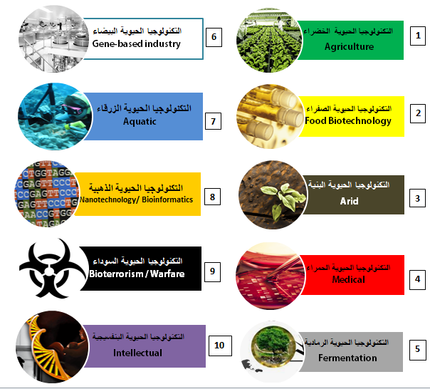
المصدر: مركب بمعرفة الفريق البحثي من مصادر متعددة
شكل رقم (1-1)
أنواع التكنولوجيات الحيوية
ويمكن إلقاء الضوء على بعض هذه الأنواع فيما يأتي (النقيب، 2022)، حيث ترتبط (التكنولوجيا الحيوية الخضراء) بالمحاصيل الزراعية ومنها المعدله وراثيًّا، وترتبط (التكنولوجيا الحيوية الصفراء) بالإفادة من الحشرات على كل المستويات، وفي كل المجالات سواء الزراعية أو الصحية أو الغذائية، كما ترتبط (التكنولوجيا الحيوية الحمراء) بالمنتجات الحيوية المسئولة عن العلاج والتشخيص في مجال الرعاية الصحية بما في ذلك العلاج الجيني.
وتعبر التكنولوجيا الحيوية الطبية :Medical Biotechnology (El khazragy,2021)⁽⁾، عن استخدامات الخلايا الحية والمواد الخليوية للبحث، ومن ثم إنتاج المنتجات الصيدلانية والتشخيصية للأغراض الطبية، بما في ذلك العلاج والوقاية من الأمراض، كما يوضح الشكل الآتي:
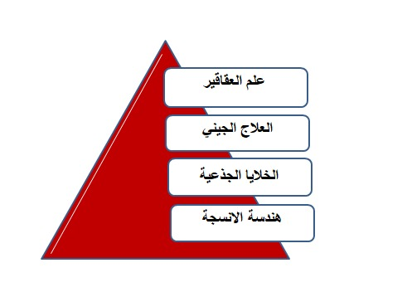
المصدر: (وبتصرف من الفريق البحثي )
- Nashwa El khazragy, (2021).Biotechnology:Application in Medical and Pharmaceutical Fields.INP.Expert Pannel 14 - March.p.7.

شكل رقم (1-2)
"تطبيقات التكنولوجيا الحيوية في المجال الطبي / العلاجي"
وتركز (التكنولوجيا الحيوية البيضاء) على العمليات الصناعية واستخدامات المواد الحيوية الكيماوية بما فيها البلاستيك الحيوي في العمليات التصنيعية، في حين تركز (التكنولوجيا الحيوية الزرقاء) على الأحياء والكائنات البحرية التي يمكن من خلالها توفير مصادر وخيارات للغذاء، وإنتاج الدواء البحري. ويُعد فرع (التكنولوجيا الحيوية الذهبية) من أحدث مجالات التطبيق الخاصة في التكنولوجيا الحيوية ككل؛ ذلك لأنه يعمل على دمج كل علوم المُستقبل معًا، على رأسهم «المعلوماتية الحيوية - Bioinformatics» و«تكنولوجيا النانو - Nanotechnology» (El khazragy,2021).
أما (التكنولوجيا الحيوية البُنية) فتركز على الكائنات التي تعيش في الصحراء والأراضي القاحلة أو البور، وتُستخدم التقنيات الحيوية فيها للإفادة من هذه الكائنات في استصلاح الأراضي واستحداث طُرق جديدة لإدارة الموارد المحدودة. وتشير (التكنولوجيا الحيوية السوداء) إلى تطبيقات التكنولوجيا الحيوية في مجالات إنتاج الأسلحة البيولوجية المُستخدمة في الحروب، أو إساءة استخدام هذه التكنولوجيا في عمليات إرهابية بيولوجية أو ترويع الأفراد.
وتركز (التكنولوجيا الحيوية البنفسجية) على القضايا الفلسفية والأخلاقية وقضايا الملكية الفكرية والقانون الدولي المهتم على الأخص بالقواعد والأبعاد القانونية والاجتماعية المرتبطة بتطبيقات التكنولوجيا الحيوية الآمنة والنافعة للبشر (El khazragy,2021).
ويشير تقرير حديث صادر عن أحد المعاهد الهندية المتخصصة في التكنولوجيا الحيوية إلى أن الاتجاهات الحديثة في مجال التكنولوجيا الحيوية تشمل 6 مجالات رئيسة: (Avasthi, 2022)⁽⁾
- الأدوية الدقيقة: Precision Medicines
- الذكاء الاصطناعي والبيانات الضخمة: AI and Big Data
- الوقود الحيوي: Biofuel
- هندسة الأنسجة والأدوية التجديدية: Tissue Enginering and Regenerative Medicines
- التكنولوجيا الحيوية الغذائية والزراعة: Food Biotechnology and Agriculture
- التكنولوجيا الحيوية في اللقاحات: Biotechnology in mRNAVaccines
ويشير (المنتدى الاقتصادي العالمي WEF) إلى ارتباط التكنولوجيا الحيوية وتطبيقاتها بكافة مجالات التنمية المستدامة في العالم حيث ترتبط أشكال التكنولوجيا الحيوية في أبعادها الاقتصادية بالاقتصاد الدوار والاقتصاد الرقمي، ومستقبل الطاقة، وصناعة الكيماويات والمواد، والطباعة ثلاثية الأبعاد، والثورة الصناعية الرابعة وحوكمة الشركات. كما ترتبط في مجالاتها الاجتماعية بالمدن المستدامة والتحضر، والطب والعلاج، وعلم السلوك، والصحة العالمية، ومستقبل الرعاية الصحية، والزراعة والغذاء. وترتبط في البعد البيئي بتغير المناخ، والبلاستيك والبيئة، والغابات وعلوم النبات، والبيئة وأمن الموارد الوطنية. وغيرها.
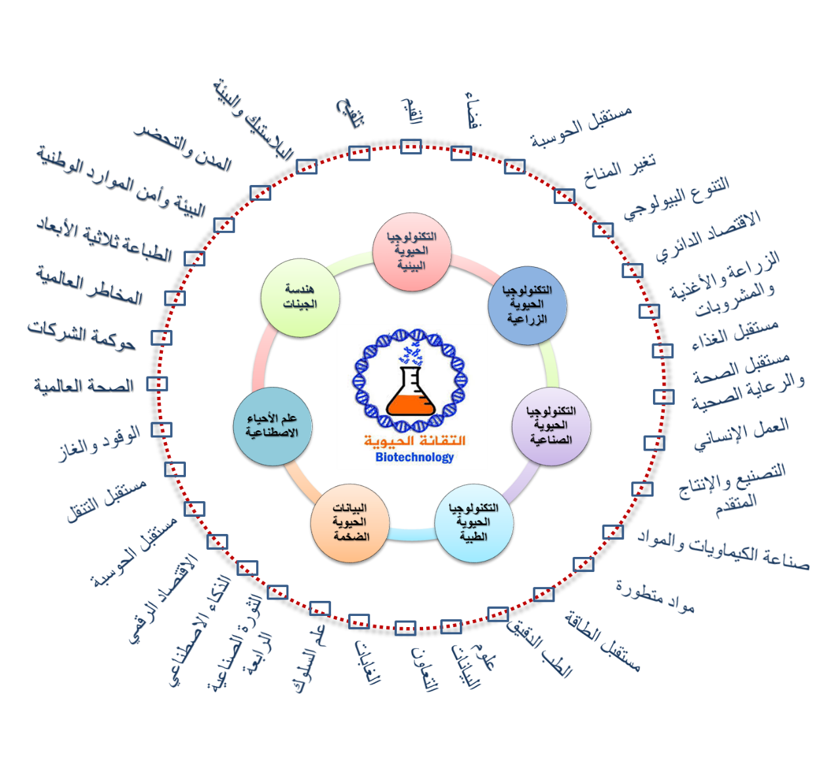
المصدر: (وبتصرف من الفريق البحثي - من موقع المنتدى الاقتصادي العالمي)
-WEF. https://intelligence.weforum.org
شكل رقم (1-3)
" ارتباط أشكال التكنولوجيا الحيوية بكافة مجالات التنمية"

المبحث الثاني
التكنولوجيا الحيوية والتنمية المستدامة – مسارات مترابطة
كما سبقت الإشارة فإن التكنولوجيا الحيوية ترتبط بكافة مجالات التنمية بوجه عام والتنمية المستدامة بأبعادها الثلاثة الاقتصادية والاجتماعية والبيئية على وجه الخصوص، وهو الأمر الذي دعا الأمم المتحدة ووكالاتها المتخصصة إلى الاهتمام بتفعيل دور التكنولوجيا الحيوية في تسريع تحقيق أهداف التنمية المستدامة.
أولاً: بدايات مبكرة لربط التكنولوجيا الحيوية بالتنمية المستدامة في العالم ومصر
قدمت الأجندة العالمية 2021 المنبثقة عن (مؤتمر الأمم المتحدة المعني بالبيئة والتنمية -قمة الأرض: ريو 1992)، منطلقات مهمة حول دور التكنولوجيا الحيوية لدعم التنمية المستدامة، حيث أكدت على حقائق مهمة، منها: (الأمم المتحدة، 1992)
- التركيز على تبني الإدارة السليمة بيئيًّا للتكنولوجيا الحيوية لدعم التنمية المستدامة، وذلك لارتباطها بمجالات كثيفة المعرفة مثل الحمض النووي: DNA في النبات والحيوانات والكائنات الدقيقة. وأكدت الأجندة أن التكنولوجيا الحيوية ليست عصا سحرية لحل كل المشكلات، ولكنها ستلعب أدوارًا فعاله خاصة في الدول النامية في مجالات: الرعاية الصحية، الأمن الغذائي والزراعة المستدامة، مياه الشرب، الصناعة والمواد، والغابات والتشجير، وغيرها. (بند16 -1).
- ضرورة توفير المرافق اللازمة والتعاون الدولي والإقليمي المناسب لدعم التكنولوجيا الحيوية خاصة في الدول النامية، والإشارة إلى الدور الفاعل والمهم للجامعات والمؤسسات البحثية في هذا الخصوص لتقديم الخدمات الإرشادية المناسبة لتفعيل دورها في التنمية. (بند 16-46)
وقد شهد المؤتمر نفسه في عام 1992 توقيع اتفاقية التنوع البيولوجي بتصديق 196 دولة حتى الآن والتي تمثل الإطار القانوني الدولي الذي يهدف لصون التنوع البيولوجي وحمايته، وضمان الاستخدام المستدام لمكوناته والتقاسم العادل والمنصف للمنافع الناشئة عن استخدام الموارد الجينية فيه. وقد تم توقيع الاتفاقية في 5 من حزيران/ يونية 1992، وظل باب التوقيع مفتوحًا حتى 4 من حزيران/يونية 1993، ودخلت الاتفاقية حيز التنفيذ في 29 من ديسمبر/كانون الأول 1993، وحُددت الجلسة الأولى لمؤتمر الأطراف في 28 من نوفمبر إلى 9 من ديسمبر 1994 في جزر البهاما (الأمم المتحدة، 2022)⁽⁾ وتؤكد الأمم المتحدة أن اتفاقية التنوع البيولوجي تستلهم الالتزام والوعي العالمي المتزايد بالتنمية المستدامة حيث يعد الهدف الأهم للاتفاقية تشجيع الإجراءات التي من شأنها أن تؤدي إلى مستقبل مستدام، وتحقيق فوائد بيئية/اقتصادية/اجتماعية مستدامة لسكان العالم من خلال التركيز على ثلاثة أهداف رئيسة فيما يتعلق بالتنوع البيولوجي (الأمم المتحدة، 1992، 2022)، (اتفاقية التنوع البيولوجي) (الأمم المتحدة، 1992):⁽⁾
- الهدف الأول: الحفاظ على التنوع البيولوجي.
- الهدف الثاني: الاستخدام المستدام لمكونات التنوع البيولوجي.
- الهدف الثالث: التقاسم العادل والمنصف للمنافع الناشئة عن استخدام الموارد الجينية.
وحيث إن صون التنوع البيولوجي هو شاغل مشترك للبشرية جمعاء، لذا تشتمل اتفاقية التنوع البيولوجي على جميع المستويات: النظم الإيكولوجية والأنواع والموارد الوراثية. كما تشتمل على التِقَانَة/ التكنولوجيا الحيوية، من خلال ما نص عليه بروتوكول قرطاجنة للسلامة الأحيائية. بل هي في الواقع تشمل جميع المجالات الممكنة التي ترتبط بشكل مباشر أو غير مباشر بالتنوع البيولوجي ودوره في التنمية، بدءًا من العلوم والسياسة والتعليم، وانتهاءً بالزراعة وبالأعمال التجارية وبالثقافة وكثير غيرها، وهو ما يتضح جليًّا في تنوع أنواع التكنولوجيا الحيوية وتعددها، والتي سبق أن عرضها الشكل رقم (1-2).
ويعد (مؤتمر الأطراف COP) بمثابة الهيئة الإدارية لاتفاقية التنوع البيولوجي، وتجتمع هذه السلطة العليا المكونة من الحكومات (أو الأطراف) التي صدقت على الاتفاقية كل عامين لمراجعة التقدم وتحديد الأولويات والالتزام بخطط العمل. وقد عقد الاجتماع الخامس عشر الأخير لمؤتمر الأطراف في الاتفاقية في أكتوبر 2021 (كونمينغ – الصين: 11-15 من أكتوبر 2021- 25 من أبريل-8 من مايو 2022) والذي ناقش قضايا مهمة (برنامج الأمم المتحدة للبيئة، 2021) ، (www.cbd.int):⁽⁾
- تقييم التقدم والإنجاز في تنفيذ خطة اتفاقية التنوع البيولوجي الإستراتيجية العالمية، بشأن التنوع البيولوجي (عقد التنوع البيولوجي الأول) للفترة 2011-2020.
- مناقشة مكونات الإطار العالمي للتنوع البيولوجي وتطوراته لما بعد عام 2020، مع التركيز على ضمان تطوير الزخم العالمي للتوظيف والحفاظ على التنوع البيولوجي لتعزيز التغذية والأمن الغذائي وسبل معيشة البشر، وخاصةً بالنسبة للفئات الأكثر ضعفًا أو فقرًا في العالم.
واستمرارًا لتعزيز التلازم والترابط في المسارات بين التكنولوجيا الحيوية والتنمية المستدامة تجدر الإشارة إلى بعض المحطات المهمة المرتبطة باتفاقية التنوع البيولوجي ودور التكنولوجيا الحيوية:

تفعيل البند التحوطي في المبدأ رقم 15 من إعلان ريو للبيئة والتنمية بشأن البيئة والتنمية، من خلال اعتماد (بروتوكول قرطاجنة – Cartagena Protocol) كمعاهدة دولية بشأن السلامة الأحيائية التابع لاتفاقية التنوع البيولوجي للمساهمة في الحماية والأمان في نقل ومناولة واستخدام الكائنات الحية المحورة الناشئة عن (التكنولوجيا الأحيائية الحديثة) التي يمكن أن تترتب عليها آثار ضارة على حفظ استخدام التنوع البيولوجي واستدامته، مع مراعاة المخاطر على صحة الإنسان، والتركيز خاصة على النقل عبر الحدود. ودخل البروتوكول حيز التنفيذ عام 2003، وصدقت عليه 166 دولة عضوًا بالأمم المتحدة.⁽⁾
- تبنى المؤتمر العالمي للتنمية المستدامة (جوهانسبرج – 2002) الدعوة لتفعيل الهدف الثالث للاتفاقية، والخاص بتعزيز التقاسم المنصف للمنافع الناشئة عن استخدام الموارد الجينية. وبعد سنوات من التفاوض تم اعتماد (بروتوكول ناجويا-Nagoya Protocol) بشأن الحصول على الموارد الجينية، والتقاسم العادل للمنافع الناشئة عنها خلال الاجتماع العاشر: COP10 لأطراف الاتفاقية في مدينة ناجويا باليابان في أكتوبر 2010 (الأمم المتحدة، 2010).
ويمكن القول إن مصر قد التحقت مبكرًا، وحتى الآن، بالزخم العالمي المعني بالتنوع البيولوجي ودور التكنولوجيا الحيوية في التنمية المستدامة، ويمكن الإشارة في هذا الخصوص إلى ملامح أساسية:
- توقيع مصر على الاتفاقيات الدولية ذات الصلة، حيث كانت مصر من أوائل دول العالم التي وقعت على اتفاقية التنوع البيولوجي عام 1992، كما وقعت على بروتوكول قرطاجنه عام 2000، وبرتوكول ناجويا عام 2012.
- استضافة مصر المؤتمر الرابع عشر لأطراف اتفاقيىة التنوع البيولوجي ورئاسته: COP14 – شرم الشيخ 2018 حتى أكتوبر 2021، وهو المؤتمر الذي ركز على قضايا الاستثمار في التنوع البيولوجي من أجل الإنسان والكوكب. وقد سلمت مصر رئاسة المؤتمر إلى الصين التي استضافت الدورة الخامسة عشر للأطراف: COP15 في أكتوبر 2021.
- تنظيم مكتبة الإسكندرية مؤتمر الإسكندرية الدولي للتكنولوجيا الحيوية: مارس 2002، والمؤتمر العالمي للتكنولوجيا الحيوية 2020، برعاية الحكومة المصرية، ومشاركة منظمات دولية متعددة مثل الفاو واليونسكو والبنك الدولي ومنظمة التعاون الاقتصادي والتنمية OECD، وتضمنت أعمال المؤتمر الأول بخلاف الجلسات العامة منتدى وزاريًا "رسم خرائط المستقبل وما بعده" في مجالات لصيقة بالتكنولوجيا الحيوية مثل: الغذاء والزراعة، وصحة الإنسان، والأخلاق والسلامة البيئية، وتوظيف التكنولوجيا الحيوية لتلبية احتياجات فقراء العالم.
ثانيًا: تطبيقات التكنولوجيا الحيوية ومبادراتها لدعم أهداف التنمية المستدامة:
كما سبقت الإشارة فإن الإرهاصات الأولى للاهتمام بالتنمية المستدامة مطلع تسعينيات القرن الماضي قد وضعت في الاعتبار دورًا مهمًا للتكنولوجيا الحيوية وتطبيقاتها في دعم التنمية المستدامة، وهو الدور الذي بدأت تتبلور له بعض المظاهر منذ إطلاق أهداف التنمية المستدامة عام 2015 من خلال تطبيقات ومبادرات عملية في العديد من دول العالم. وكما أشارت الأجندة العالمية 2021 فإن جانبًا مهمًا من التطبيقات والمبادرات المذكورة قد ركزت على مجالات الغذاء والزراعة المستدامة والرعاية الصحية وموارد المياه، كما يوضح الجدول الآتي رقم 1-2.
جدول رقم (1-2)
"مساهمات التكنولوجيا الحيوية في دعم أهداف الفقر والجوع والصحة والمياه"
الأهداف | مساهمات وممارسات فاعلة للتكنولوجيا الحيوية
الهدف -1:   | - بلغ صافي مكاسب الدخل الزراعي من محاصيل التكنولوجيا الحيوية 186.1 مليار دولار بين 1996 إلى 2016، واستفاد منها نحو 17 مليون مزارع، كثير منهم فقراء.  - في عام 2016، تلقى المزارعون في البلدان النامية 5.06 دولارات أمريكية مقابل كل دولار إضافي يتم استثماره في بذور المحاصيل المعدلة وراثيًا.  - في الهند، حقق قطن معدل وراثيًّا مقاوم للحشرات مكاسب 50٪ وزاد دخل الأسرة بنسبة 18٪.  - تساعد أصناف الباذنجان المعدلة وراثيًّا على زيادة غلة المحاصيل ومضاعفة دخول المزارعين ثلاث مرات، كما ساعدتهم على حماية محاصيلهم وتقليل حاجتهم لمبيدات الآفات.
الهدف -2:   | - إضافة البروبيوتيك والبريبايوتكس للأطعمة، تساعد التكنولوجيا الحيوية في جعلها أكثر صحة.  - توظيف التكنولوجيا الحيوية لاكتشاف السموم والملوثات في الغذاء، بما يعزز ضمان سلامة الغذاء.  - أثبتت الذرة المعالجة بالتكنولوجيا الحيوية فعاليتها في الحماية من الآفات في البرازيل.  - يعمل علماء في نيجيريا وغانا وبوركينا فاسو على تطوير لوبيا معالجة بالتكنولوجيا الحيوية تقاوم حشرة حفار القرون التي يمكن أن تدمر ما يصل إلى 90 % من المحصول.  - أدى استخدام التكنولوجيا الحيوية للمحاصيل لزيادة 158.4 مليون طن من فول الصويا، 321.8 مليون طن من الذرة، 24.7 مليون طن من القطن، 9.2 مليون طن من الكانولا بين عامي 1996 -2014.  - تعمل المحاصيل المعدلة وراثيًا على تقليل خسائر ظواهر الطقس القاسية، وخاصة الجفاف، وتعمل (مبادرة الذرة الموفرة للمياه لإفريقيا WEMA) على تطوير ذرة تتحمل الجفاف.  - مشروع (إفريقيا للذرة الرفيعة المدعمة بيولوجيًا ABS)، شراكة دولية بين القطاعين العام والخاص، لتعزيز التوافر البيولوجي للحديد والزنك في الذرة الرفيعة.  - يساعد "الأرز الذهبي" المعدل وراثيًّا في تخفيف نقص فيتامين أ (VAD)، وتوفر حصة واحدة منه نصف المدخول اليومي المطلوب من فيتامين (أ) لطفل عمره سنة-3 سنوات.
الهدف -3   | - يستفيد نحو 350 مليون شخص من علاجات التكنولوجيا الحيوية، ويستخدم 69٪ من جميع الأدوية التي يتم تطويرها في العالم باستخدام التكنولوجيا الحيوية.  - قدمت التكنولوجيا الحيوية لقاحات وعلاجات وحلول تشخيصية لمواجهة تداعيات سببها فيروس سارس- Cov-2 منذ أكثر من عام، وهناك سبعة لقاحات معتمدة وأكثر من 300 لقاح قيد الفحص.  - يعمل 64 عضوًا في AseBio على ما يقرب من 130 حلًا ضد فيروس كورونا وقد تم تفعيل الكثير منهم من خلال المشاركة في سلسلة إنتاج اللقاحات العالمية.  - جهود شركات الأدوية البيولوجية والتكنولوجيا الحيوية الصغيرة والمتوسطة لعلاجات جديدة لمواجهة نقص المناعة (جامعة كامبريدج وإمبريال كوليدج لتطوير زرع الخلايا الجذعية لمرضى نقص المناعة).  - تقدم (شركة Oxitec) البريطانية تقنية للسيطرة على انتشار نوع واحد من الحشرات الزاحفة المصرية، الناقلة لفيروس حمى الضنك بالعالم.  - تطوير أدوية السرطان، وتحسين البنية التحتية الصحية والقدرات السريرية والبحث والتطوير في إفريقيا من خلال (مبادرة الوصول الإفريقية -AAI) بشراكة الشركات والحكومات والمنظمات غير الحكومية.  - تقدم منظمة أمريكية لا ربحية: Bio Ventures for Global Health، تبرعات ومعدات مع شركات الأدوية لتطوير القدرات البحثية في بلدان منخفضة ومتوسطة الدخل.
الهدف -6  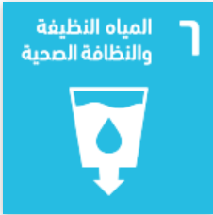 | - تساعد التكنولوجيا الحيوية في تعزيز استخدام المياه بشكل أكثر استدامة من خلال عمليات الإنتاج والمحاصيل التي تساعد على تقليل الطلب على المياه، وتنقية المياه العادمة وتحديد الملوثات.  - تعمل شركات التكنولوجيا الحيوية لتطوير طرق جديدة باستخدام العمليات البيولوجية لتوصيل مياه الشرب النظيفة في أنحاء العالم. (صممت مؤسسة مياه الشرب في كندا نظامًا لمعالجة المياه يستخدم البكتيريا بدلاً من المواد الكيميائية لإزالة الملوثات من المياه).  - مشروع تعاون بين Bridge Biotechnology وAdves Water يقدم مياه شرب آمنة لأكثر من 100،000 شخص في مقاطعة البنجاب في باكستان من خلال مولد يستخدم عمليات بيولوجية لإنتاج الماء المحلل كهربائيًّا بخصائص قتل الجراثيم وآمن للشرب.  - تمكين (الزراعة بدون حرث) بواسطة المحاصيل المعدلة وراثيًا التي تتحمل مبيدات الأعشاب وتقلل من تآكل التربة، والذي يمكن أن يسد المجاري المائية ويلوثها.  - يساعد استخدام النيتروجين المستقبلي (NUE) للمحاصيل المعدلة وراثيًّا على تقليل الجريان الكيميائي في المجاري المائية، مع زيادة الغلة بنسبة 115٪ لكل فدان.
المصدر: مركب بمعرفة الفريق البحثي من مصادر متعددة – يراجع:
- ASE BIO (2021).Biotechnology in the Sustainable Development Goals.Spania:ASE BIO.pp.2-7.
- Xue, Yang, et.al.,(2021). "Towards Good Governance on Dual-Use Biotechnology for Global Sustainable Development.(Sustainability 13, no. 24).pp.2-8.
- The International Council of Biotechnology Associations (ICBA) (2019). BIOTECHNOLOGY: DRIVING SOLUTIONS FOR SUSTAINABLE DEVELOPMENT
- Ademola A. Adenle and Klaus Ammann (2015).. Role of Modern Biotechnology in Sustainable Development; Addressing Social-Political Dispute of GMOs that Influences Decision-Making in Developing countries. Brief for GSDR 2015.pp.2-20.
  - https://sdgs.un.org/documents/brief-gsdr-2015-role-modern-biotechnology-20777
بالإضافة إلى ذلك، تقدم التكنولوجيا الحيوية إسهامات إضافية لدعم إنجاز أهداف أخرى للتنمية المستدامة تشمل الطاقة النظيفة والعمل اللائق ونمو الاقتصاد والصناعة والابتكار. والجدول الآتي (جدول رقم 1-3) يبين هذه المساهمات:
جدول رقم (1-3)
"مساهمات التكنولوجيا الحيوية في تحقيق أهداف التنمية المستدامة: الطاقه-نمو الاقتصاد-الصناعة والابتكار والإنتاج والاستهلاك المستدام"
الأهداف | مساهمات وممارسات فاعلة للتكنولوجيا الحيوية
الهدف -7   | - تقديم بدائل لإنتاج طاقة نظيفة وأكثر كفاءة، وإعادة استخدام النفايات الحضرية والغابات والمنتجات الثانوية من بعض الصناعات، مما يقلل من التأثير على البيئة.  - تستخدم المصادر البديلة للكتلة الحيوية، من الغابات والزراعة، أكثر فأكثر لإنتاج طاقة نظيفة ومتجددة.  - تعد البرازيل دولة رائدة في إنتاج الوقود الحيوي وقد استبدلت ما يقرب من 42 % من احتياجاتها من البنزين بالإيثانول المستخرج من قصب السكر.  - شكلت الشركات والمؤسسات، مثل Audi وDuPont وDSM وJoule وLanzaTech وNovozymes وجامعة Yale، تحالفًا للتعهد بخفض انبعاثات الكربون بنسبة 50٪ ولتعزيز الاستخدام المتزايد للوقود المستدام.  - قامت شركة Novozymes وCleanStar Ventures بتأسيس شركة متكاملة للغذاء والطاقة في موزمبيق لاستبدال آلاف مواقد الطهي التي تعمل بالفحم بأفران إيثانول أنظف.
الهدف -8   | - على مدى السنوات العشرين الماضية، حفزت التكنولوجيا الحيوية للمحاصيل النمو الاقتصادي في 26 دولة تستخدم فيها هذه التكنولوجيا.  - تساعد المحاصيل المعدلة وراثيًا في التخفيف من حدة الفقر لملايين المزارعين فقراء الموارد حول العالم (ما يعادل إجمالي 65 مليون شخص).  - أظهرت دراسة أجرتها (المبادرة العالمية للصحة والاقتصاد) أن الناتج المحلي الإجمالي يخسر ما بين 6 و10٪ في 19 دولة بسبب التغيب عن الحضور لأسباب صحية، وقد ساهمت المستحضرات الدوائية الحيوية في زيادة صحة القوى العاملة وإنتاجيتها بسبب قلة التغيب عن المدرسة والعمل.  - على مدار عامين، ظل المريض المصاب بالتهاب المفاصل الروماتويدي الذي عولج بمنتج بيولوجي جديد في العمل لمدة 31 أسبوعًا أطول
الهدف -9   | - زيادة عدد شركات التكنولوجيا الحيوية (800 شركة في إسبانيا).  - يتجاوز متوسط إنتاجية شركات التكنولوجيا الحيوية 400 ألف يورو لكل موظف، مقارنة بما يزيد قليلاً عن 121 ألف يورو في المتوسط للاقتصاد الإسباني ككل.  - توفر BiotechTown في البرازيل مساحة وموارد للشركات الناشئة لتوسيع عملياتها.  - تم إنشاء BioPark Mauritius كمساحة مخصصة للبحث والتطوير في قطاع التكنولوجيا الحيوية في 2015 للمساعدة في تنشيط البحوث الطبية الحيوية في إفريقيا.  - OneBio في كيب تاون، جنوب إفريقيا يوفر مساحة معملية مشتركة ونصائح تجارية للشركات الناشئة في مجال التكنولوجيا الحيوية.  - تركز (مبادرة الوصول الإفريقية -AAI) على البناء المستدام للقدرات السريرية والبحث والتطوير في إفريقيا.  - توفر (اتفاقية BIO الدولية السنوية) فرصة للشركات الناشئة والباحثين لعرض أبحاثهم وتعزيز العلاقات مع المستثمرين والشركات والمنظمات غير الحكومية والباحثين الآخرين. وتدعم برنامجًا سنويًا للشركات الناشئة من تركيا والشرق الأوسط وشمال إفريقيا.
الهدف -12   | - يتم إعادة استخدام المنتجات البيولوجية أو إعادة تدويرها أو تحويلها إلى طاقة أو يمكن تحويلها إلى سماد، مما يساهم في تعزيز الاقتصاد الدائري.  - • تعيد التكنولوجيا الحيوية تقييم النفايات لإنتاج مواد جديدة مثل البلاستيك الحيوي أو المواد الحيوية أو الأغذية الوظيفية أو مستحضرات التجميل المستدامة.  - عام 2015، كشفت شركة Coca-Cola النقاب عن أول زجاجة بلاستيكية في العالم من البولي إيثيلين تيريفثاليت (PET) مصنوعة من مواد نباتية وقابلة لإعادة التدوير  - تركز شركة كيميائية فرنسية Carbios SA على اكتشاف العمليات الحيوية وتطويرها لخلق جيل جديد من المواد البلاستيكية القابلة للتحلل بشكل كامل مع عمر خاضع للتحكم.  - اكتشف الباحثون في مختبر بيركلي الوطني طريقة لتحويل النفايات الصلبة البلدية (MSW) إلى مركبات كيميائية يمكن استخدامها كبدائل لوقود الديزل، والنفايات الصلبة البلدية.  - PIARCS، تكنولوجيا منخفضة التكلفة من PBC تستخدم عملية بيولوجية لإزالة الفوسفور والنيتروجين في محطات معالجة مياه الصرف الصحي.  - تساعد في ضمان الإدارة السليمة بيئيًّا للمواد الكيميائية. وتقوم شركة تكنولوجيا حيوية Phytonix، باستخدام التمثيل الضوئي والبكتيريا الزرقاء لإنتاج مواد كيميائية متجددة
المصدر: مركب بمعرفة الفريق البحثي من مصادر متعددة – يراجع:
- ASE BIO.op.cit., pp.7-10.
- The International Council of Biotechnology Associations., op cit.,
- Ademola A. Adenle and Klaus Ammann.op.cit.pp.6-20.
وتلعب التكنولوجيا الحيوية أيضًا دورًا مهمًا في تعزيز الأبعاد والأهداف البيئية للأجندة الأممية للتنمية المستدامة من خلال إسهامات وتطبيقات متعددة سواء في التعامل مع قضية تغير المناخ، أو الحياة البحرية أو البرية. وكما سبقت الإشارة فإن تعزيز إسهام تلك التكنولوجيات لدعم التنمية المستدامة وتوسعها يتطلب شراكات واسعة عبر العالم.

جدول رقم (1-4)
" مساهمة التكنولوجيا الحيوية في تحقيق الأهداف البيئية وهدف الشراكات الفعالة للتنمية المستدامة"
الأهداف | مساهمات وممارسات فاعلة للتكنولوجيا الحيوية
الهدف -13  | - (ائتلاف أقل من 50) لزيادة إنتاج الوقود الحيوي والترويج له.  - تساعد في التخفيف من آثار تغير المناخ باستبدال مواد الوقود الأحفوري بأخرى بيولوجية، مثل البلاستيك الحيوي أو مبيدات الآفات الحيوية، مع تقليل انبعاثات ثاني أكسيد الكربون  - استخدام الطحالب الدقيقة التي تخفف من انبعاثات غازات الاحتباس الحراري.  - تستخدم شركات الطيران الوقود الحيوي للطائرات لتقليل انبعاثات الكربون من السفر الجوي بنسبة 60٪، وفي 2018، أكملت خطوط كانتاس الجوية بنجاح أول رحلة بالوقود الحيوي المشتق من نبات الخردل بين الولايات المتحدة وأستراليا بخفض بنسبة 7% من الانبعاثات  - تتعاون Virgin Atlantic وLanzaTech لإنتاج وقود الطائرات الأول في العالم المشتق من نفايات الغازات الصناعية من مصانع الصلب.  - في عام 2014، تم تخفيض 5.2 مليار رطل من انبعاثات ثاني أكسيد الكربون في الغلاف الجوي نتيجة تخفيض استخدام الوقود في عمليات الحرث لاستخدام المحاصيل المعدلة وراثيًا. وهذا يساوي إزالة ما يقرب من 10 ملايين سيارة من الطرق لمدة عام واحد.  - يقوم برنامج (الذرة ذات كفاءة استخدام المياه لإفريقيا WEMA) بتطوير أصناف الذرة التي تنتج حبوبًا أكثر بنسبة 29 إلى 35 % ونشرها في ظل ظروف الجفاف المعتدلة.
الهدف -14   | - تساعد في الحفاظ على النظم البيئية البحرية باستخدام تقنيات لمراقبة الموائل البحرية وتنظيف المياه الملوثة من خلال الكائنات الحية الدقيقة والطحالب الدقيقة والبكتيريا الزرقاء.  - تستخدم الكائنات الحية لتنظيف الملوثات وتفكيكها مثل البلاستيك في المحيطات.  - تستخدم في تربية الأسماك حيث تعمل على تحسين صحة الأسماك وإنتاجها.  - يستخدم الابتكار في إنتاج الغذاء من البحر، المعروف باسم "الثورة الزرقاء" الجينوميات والتقنيات وتكنولوجيا الحمض النووي المؤتلف لمعالجة الصيد الجائر.  - قامت شركة AquaBounty بتطوير سمك السلمون والسلمون المرقط والبلطي المعدل وراثيًا المزروع في أحواض الأسماك  - تساعد المستشعرات الحيوية المشتقة من البحار على مراقبة البيئات البحرية من خلال الكشف عن وجود عنصر أو جزيء أو كائن حي محل الاهتمام.  - يمكن أن تلعب دورًا مهمًا في حماية النظم البيئية، وأن تقلل التكنولوجيا الحيوية الزراعية جريان المغذيات في المجاري المائية التي تهدد الحياة البحرية.
الهدف -15   | - تساعد في الحفاظ على الحياة على الأرض وإبطاء فقدان التنوع البيولوجي.  - وفقًا لبيانات من ISAAA، تم توفير 231 مليون هكتار من الأراضي في العقود الأخيرة بفضل محاصيل التكنولوجيا الحيوية، وانخفض معدل الأثر البيئي بنسبة 18.4٪.  - استخدام محاصيل التكنولوجيا الحيوية التي تقلل من انجراف التربة، ومحاصيل مستدامة تقلل من الحاجة إلى الأراضي الصالحة للزراعة.  - تمكن المحاصيل المقاومة للحشرات من مكافحة الآفات، وحفظ التنوع البيولوجي بشكل أفضل (تم تقليل استخدام المبيدات على الباذنجان المعدل بنسبة تصل إلى 92 بالمائة).  - تستخدم المحاصيل المعدلة وراثيًا خمس مساحة أقل من الأراضي الزراعية لإنتاج الغذاء، وهذا يعني تقليل إزالة الغابات والحفاظ على التنوع البيولوجي.  - بين عامي 1996 -2015، أنقذت 574 مليون طن من الإنتاجية المكتسبة من خلال التكنولوجيا الحيوية 174 مليون هكتار من الأراضي من الحرث والزراعة.  - طور باحثون في كلية العلوم البيئية والغابات بجامعة ولاية نيويورك نسخة معدلة وراثيًا من شجرة الكستناء، والتي يمكن أن تنقذ الكستناء الأمريكي.  - طور العلماء في كورنيل Rainbow Papaya، وهو محصول معدل وراثيًا يمكنه تحمل فيروس القرع الحلقي، الذي قضى تقريبًا على المحصول في التسعينيات
الهدف -17   | - في عام 2020، تم تأسيس 246 شراكة للبحث والتطوير أو التطوير السريري أو التجارب الميدانية أو توزيع المنتجات. ومواجهة جائحة كوفيد -19 بين القطاع العام والمراكز التكنولوجية وشركات تكنولوجيا حيوية. Covid-19.  - يستخدم (مشروع الذرة الموفرة للمياه لإفريقيا WEMA) التكنولوجيا المتاحة بدون حقوق ملكية لشركات البذور المحلية لتتمكن من تقديم أنواع هجينة تتحمل الجفاف للمزارعين.  - يعمل (مركز علم الوراثة والصحة الحيوانية الاستوائية CTLGH)، في جامعة إدنبرة، وفي إسكتلندا، ومعهد بحوث الثروة الحيوانية في كينيا وإثيوبيا مع المزارعين في البلدان النامية لتربية حيوانات أكثر صلابة وإنتاجية باستخدام تقنيات تعديل الجينات الحديثة.  - تشارك شركة دانمركية للتكنولوجيا الحيوية Novozymes، مع NICE Group، إحدى أكبر شركات المنظفات في الصين في مشروع بحث وتطوير لإنشاء صيغ أكثر تركيزًا لمنتجات NICE سيوفر هذا كميات هائلة من مخرجات طاقة النقل والتعبئة.  - برنامج ويبو ريسيرش WIBO Research يسمح للمنظمات بمشاركة ملكيتها الفكرية ومركباتها وخبراتها ومرافقها ودرايتها الفنية بدون حقوق ملكية مع باحثين مؤهلين في جميع أنحاء العالم على حلول جديدة لأمراض المناطق المدارية المهملة والملاريا والسل.  - بدأت (شركة: Novozymes) لحلول التكنولوجيا الحيوية برنامج تسريع الطاقة الحيوية المستدامة مع منظمة الأمم المتحدة للأغذية والزراعة (FAO).
المصدر: مركب بمعرفة الفريق البحثي من مصادر متعددة – يراجع:
- ASE BIO.op.cit., pp.9-17.
- The International Council of Biotechnology Associations., op cit.,
- Ademola A. Adenle and Klaus Ammann.op.cit.pp.6-20.
ويتطلب تعزيز أدوار وإسهامات التكنولوجيا الحيوية في تحقيق أهداف التنمية المستدامة اهتمامًا عاجلًا من صانعي السياسات ببعض القضايا المهمة (Adenle &Ammanop, 2015):
- الحاجة لمزيد من النقاش المستمر لحل مشكلة قضايا الكائنات المعدلة وراثيًا، وعلى الأخص ما يخص قدراتها ومساهمتها المحتملة في تحقيق التنمية المستدامة.
- تطوير وتنفيذ سياسات جديدة متعلقة بتنظيم وتقييم مخاطر الكائنات المعدلة وراثيًا في البلدان النامية في سياق الإطار التنظيمي الدولي المتسق حيث إن النطاق الحالي للمبدأ التحوطي مثير للجدل ويحد من زراعة المحاصيل المعدلة وراثيًا وتجارتها، ويوصي بالتحول نحو تقييم المخاطر الموجه نحو المنتج.
- تشجيع الممارسات الزراعية المبتكرة التي تدمج بين التربة المحورة وراثيًّا والتربة التقليدية، والزراعة العضوية لمواجهة تحديات التنمية المستدامة، وتطوير أرضية مشتركة في جميع الممارسات الزراعية للزراعة الدقيقة المبتكرة.
- تحديد أهم العوامل والأدوار المعنية بقرارات الكائنات المعدلة وراثيًا في الدول النامية. على سبيل المثال، أدوار الجمهور والعلماء وعلماء الاجتماع والقطاع الخاص في عملية صياغة السياسات وتنفيذها مع احترام الأنواع المختلفة من الخبرة والمعرفة.
- الشراكة بين الحكومة الوطنية ووكالات الأمم المتحدة والمنظمات غير الحكومية والقطاع الخاص ومجموعات أصحاب المصلحة الأخرى ذات الصلة

المبحث الثالث
التكنولوجيا الحيوية والاقتصاد الحيوي لدعم التنمية المستدامة
يشير ترابط المسارات بين التكنولوجيا الحيوية والتنمية المستدامة وتلازمها إلى دور هذه التكنولوجيا في تعزيز إنجاز أهداف التنمية المستدمة وتسريعها من خلال بدائل ومداخل غير تقليدية أسهمت في بلورة ممارسات لنوع جديد من الاقتصاد هو الاقتصاد الحيوي. وهو الاقتصاد الذي بدأ يدعم الميزات التنافسية لاقتصادات عديدة، كما سنعرض في الفصل التالي، من جهة، ويدعم تحقيق أهداف التنمية المستدامة الأممية من جهة أخرى.
أولاً: التكنولوجيا الحيوية والاقتصاد الحيوي والعلاقة مع التنمية المستدامة:
يرجع ظهور مفهوم الاقتصاد الحيوي/ أو الاقتصاد البيولوجي:Bioeconomy إلى عام 1997 على يد علماء مكسيكيون ضمن فعاليات المؤتمر السنوي للجمعية الأمريكية لتقدم العلوم في حلقة نقاشية حول علم الجينوم وتطبيقاته، ثم جرى الحديث عن المفهوم في سبعينيات القرن الماضى ليستقر كعلم أو كفرع للاقتصاد الحديث في تسعينيات القرن نفسه (أبو خلف، 2021).
ويمكن الإشارة إلى تعريفات الاقتصاد الحيوي المهمة على النحو الآتي (أبو خلف، 2021):
- عرفته منظمة التعاون الاقتصادي والتنمية بأنه الاقتصاد الذي تساهم فيه التكنولوجيا الحيويه بنسبة كبيرة من الناتج الإجمالي من خلال توظيف المعارف والعلوم الحديثة للجينات والهندسة الوراثية لتطوير عمليات الإنتاج وأدواتها وتطوير منتجات جديدة، وهنا يكون الاقتصاد الحيوي امتداد أو ناتج لإسهامات وأدوار التكنولوجيا الحيوية.
- المفوضية الأوروبية للبحث والابتكار تعد الاقتصاد الحيوي أحد فروع علم الاقتصاد، والذي يقوم على استخدام الموارد البيولوجية المتجددة البرية والبحرية وتوظيفها، سواء كانت ناتجة عن محاصيل أو غابات أو أسماك أو حيوانات أو كائنات دقيقة لإنتاج الغذاء والمواد والطاقة.
- تعريف البيت الأبيض: وقد تم عرضه عام 2012، ويعرف الاقتصاد الحيوي على أنه الاقتصاد الذي يقوم على توظيف البحث والتطوير والابتكار في مجالات العلوم البيولوجية واستخدامها لتطوير أنشطة اقتصادية جديدة لها منافع عامة، وتدعم جودة الحياه والرعاية الصحية الجيده. (محاصيل، أدوية وعقاقير، وقود حيوي، ومواد كيماوية حيوية وسيطة).
وتشير دراسة أخرى، إلى توسيع مفهوم الاقتصاد الحيوي لربطه بالاستدامه من خلال مفهوم: (الاقتصاد الحيوي الذكي والمستدام: Smart and Sustainable Bioeconomy)، والذي يعبر عن إنتاج الموارد البيولوجية واستخدامها وحفظها وتحويلها، خاصة من خلال التقنيات الرقمية، على نحو يوفر بصورة مستمرة بيانات ومعلومات تساهم في تحسين الدوران والكفاءة للنفايات والمياه والطاقة والزراعة والصحة والتعليم والتنقل والاتصالات السلكية واللاسلكية، والحوكمة (D’Amico et.al, 2022).⁽⁾
وهى ممارسات تتفق مع أهداف الأمم المتحدة للتنمية المستدامة مثل الأمن الغذائي (الهدفان 1 و 2)، وجودة المياه (الهدف 6)، وكفاءة الطاقة (الهدف 7)، والتنمية الاقتصادية (الهدف 8)، ومنع النفايات وإعادة استخدامها (الهدف 12)، ووقاية الحياة تحت الماء وعلى الأرض (الهدفان 14 و 15). وهى إسهامات توجب على المخططين ومتخذي القرارات وصناع السياسات العامة الاهتمام بقضايا الإدارة المستدامة للموارد وتعزيز صيانتها، والحفاظ على التنوع البيولوجي، وتعزيز قدرة النظام البيئي على الصمود والتجدد واحتواء الأزمات.
وقد عززت جائحة كورونا Covid-19، من أهمية التكنولوجيا الحيوية والاقتصاد الحيوي للبشرية حيث قدما مساهمات كبيرة في حل المشكلات الصحية من خلال تحسين اللقاحات والمواد البيولوجية والمنتجات الحيوية للتشخيص أو للاستخدام العلاجي. والأهم أنهما ساهما من جديد في إعادة طرح التساؤلات والنقاشات حول طرق العيش وأساليب الحياة، وكيفية ونوعيات الإنتاج والاستهلاك في عالمنا المعاصر، وسبل وآليات إدارة وتوظيف الموارد البيولوجية الطبيعية بطريقة مستدامة تحافظ على الكوكب (Patermanna et al., 2022).⁽⁾
وهنا يقدم (الاقتصاد الحيوي) فوائد غير مسبوقة للعقد القادم، فهو من ناحية يساهم في تعظيم حجم المدخلات من العلم والتكنولوجيا لتقديم منتجات حيوية جديدة ومبتكرة، ومن ناحية أخرى، يسعى للتأكد من أن هذه التكنولوجيات البازغة والصاعدة بقوة سوف تلعب دورًا مهمًا نحو الحد من صور عدم المساواة الاجتماعية والفقر وضعف والاندماج الاجتماعي في إطار يمكن أن يطلق عليه (صفقة اجتماعية) للاقتصاد الحيوي.⁽⁾
ثانيًا: آفاق واسعة لنمو تطبيقات وأعمال الاقتصاد الحيوي في مناطق العالم
وفق تقرير حديث، من المتوقع أن يصل سوق التكنولوجيا الحيوية العالمي إلى 2114 مليار دولار أمريكي في عام 2026، بمعدل نمو سنوي قدره 15.9 خلال الفترة بين عام 2019-2026. كما يتوقع أن تستحوذ أمريكا الشمالية على حصة سوقية كبيرة تزيد عن 45٪ مدفوعة بزيادة الاستثمار في الولايات المتحدة في مجال الرعاية الصحية مقارنة بالدول الأخرى، بالإضافة إلى معدلات النمو المرتفع لديها مقارنة بالدول الأخرى (www.maximizemarketresearch.com).
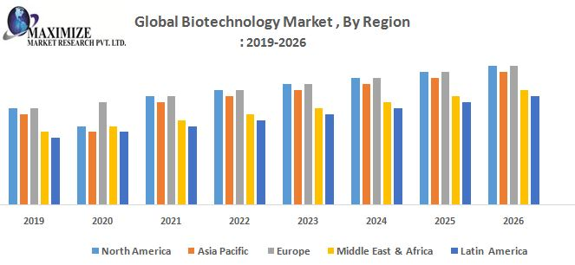
المصدر: Global Biotechnology Market, Maximize Market Research ,2021
شكل رقم (1-4)
توقعات سوق التكنولوجيا الحيوية العالمية حسب المنطقة 2019 - 2026
وقد أشار التقرير إلى أن الإغلاق الناتج عن جائحة COVID-19 قد أثر بصورة سلبية على إيرادات سوق التكنولوجيا الحيوية، مع تفاوت تلك التأثيرات بين مناطق العالم المختلفة والقطاعات الإنتاجية والخدمية بها. كما يتوقع التقرير أيضًا أن تشهد منطقة آسيا والمحيط الهادئ معدل نمو أعلى في فترة التوقعات نظرًا لوجود وعي المريض، والتحسين السريع للبنية التحتية للرعاية الصحية، وارتفاع مستويات الإنفاق على الرعاية الصحية في الأسواق الناشئة، ويشمل سوق التكنولوجيا الحيوية العالمي الاقتصادات النامية في الصين والهند.
ويشير تقرير آخر إلى أن حجم سوق التكنولوجيا الحيوية في العالم يقدر بنحو 497 مليار دولار أمريكي في عام 2020 ومن المتوقع أن ينمو بمعدل نمو سنوي مركب يزيد عن 9.4٪ بين عامي 2021 و 2027 ليصل إلى 950 مليون دولار عام 2027 كما يوضح الشكل رقم 1-5 (www.gminsights.com).
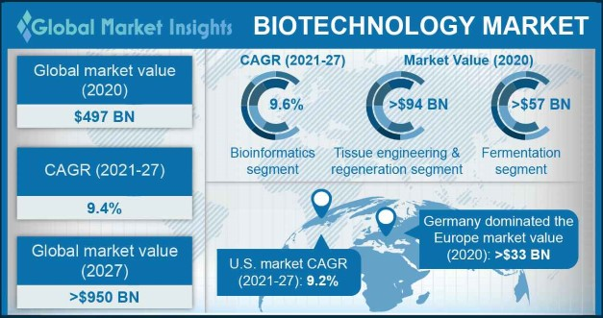
المصدر: Biotechnology Market Report, Global Market Insights, 2020
شكل رقم (1-5)
القيمة السوقية للتكنولوجيا الحيوية 2020-2027

ويشير التقرير إلى أن جائحة كورونا ساهمت أيضًا في نمو كبير في (التكنولوجيا الحيوية الحمراء) لزيادة الإنفاق على القطاع الصحي/الطبي خلال الجائحة وبعدها، والتوسع في مجالات العلاج الجيني والتشخيص والتجارب السريرية والبحوث المرتبطة بها. كما تشمل بعض المزايا الأخرى المرتبطة بالتكنولوجيا الحيوية الحمراء اختراع عقاقير جديدة مختلفة وتصنيعها لعلاج العديد من الأمراض التي تهدد الحياة والهندسة الوراثية. إن زيادة الاستثمارات في البحث والتطوير من قبل معظم المشاركين في السوق وإنشاء تسهيلات جديدة من أجل تلبية المتطلبات المتزايدة، وخط أنابيب قوي للأدوية الجديدة في التجارب السريرية، والعقوبات المتصاعدة على المنتجات هي بعض العوامل الرئيسة التي تؤدي إلى ازدهار نمو إيرادات سوق التكنولوجيا الحيوية الحمراء العالمية. وقد قُدِّر حجم سوق (التكنولوجيا الحيوية الحمراء) العالمية بنحو 338.10 مليار دولار أمريكي في عام 2021، ومن المتوقع أن يصل إلى أكثر من 541.89 مليار دولار أمريكي بحلول عام 2030، بمعدل نمو سنوي مركب (CAGR) يبلغ نحو 5.4٪ خلال الفترة المتوقعة من 2022 إلى 2030 كما هو موضح في الشكل الآتي (www.precedenceresearch.com).
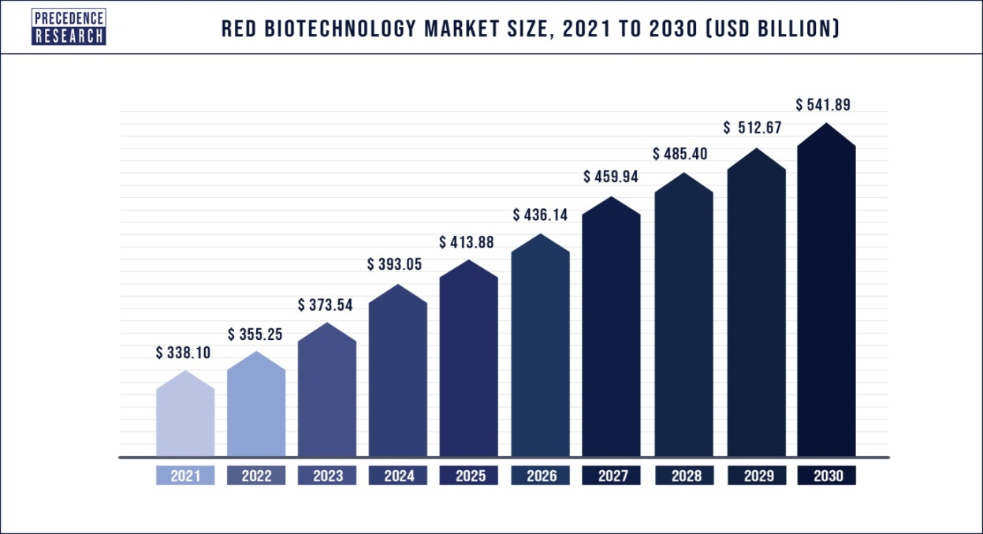
المصدر: Red Biotechnology Market, Precedence Research, 2021
شكل رقم (1-6)
توقعات حجم سوق التكنولوجيا الحيوية الحمراء2021 - 2030
وبخصوص الهيمنة الأمريكية على سوق التكنولوجيا الحيوية في العالم، يشير تقرير صادر عن Global Market Insights (www.contractpharma.com)، إلى قيمة سوق التكنولوجيات الحيوية المتنوعة في الولايات المتحدة الأمريكية بأكثر من 330.3 مليار دولار في عام 2015، ومن المتوقع أن تزيد عن الضعف لتصل إلى 775.2 مليار دولار بحلول عام 2024، بمعدل نمو سنوي مركب نسبته 9.9 % كما هو موضح في الشكل رقم (1-6).
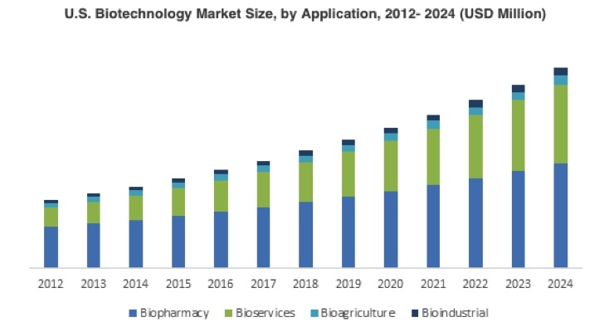
source: Massive Growth for the Biotechnology Market by 2024, Global Market Insights
شكل رقم (1-7)
حجم سوق التكنولوجيات الحيوية في الولايات المتحدة 2012-2024

ويشير التقرير إلى أن حكومة الولايات المتحدة قد وضعت سياسات ولوائح جديدة لتنفيذ القوانين الخاصة بمنتجات التكنولوجيا الحيوية، حيث تراقب (إدارة الغذاء والدواء- FDA) سلامة المنتجات الصيدلانية وفعاليتها، والأغذية البشرية والأعلاف الحيوانية، كما تراقب وكالة حماية البيئة مبيدات الآفات، بما في ذلك النباتات التي تحتوي على مواد واقية مدمجة في النباتات لتأمين السلامة العامة. وتتولى جهات أخرى مراقبة برامج التكنولوجيا الحيوية خاصة المعنية بتطوير كائنات محددة يتم إنتاجها باستخدام الهندسة الوراثية التي يمكن أن تشكل خطرًا محتملاً على صحة السكان؛ وبالتالي، يتم تنظيم وحوكمة منتجات وخدمات التكنولوجيا الحيوية في الدولة من قبل مجموعة من السلطات التنظيمية.

نتائج الفصل الأول
- تعبر التكنولوجيا الحيوية عن أية تقنية تستخدم الكائنات الحية (أو أجزاء من الكائنات الحية) لصنع المنتجات أو تعديلها، أو لتحسين النباتات والحيوانات، أو لتطوير الكائنات الحية الدقيقة لاستخدامات محددة تدعم جودة الحياة.
- هناك أنواع متعددة من التكنولوجيات الحيوية تربطها بصورة تفاعلية مع كافة مجالات التنمية الاقتصادية والاجتماعية والبيئية والأخلاقية، ومن هذه الأنواع: التكنولوجيا الحيوية الخضراء، الصفراء، الحمراء، البنية، الرمادية، البيضاء، السوداء، والتكنولوجيا الحيوية البنفسجية.
- هناك تلازم وتشابك وتفاعل وترابط للمسارات بين التكنولوجيا الحيوية والتنمية المستدامة على الأخص منذ قمة الأرض الأولى (ريو1992)، واهتمام الأجندة 21 الصادرة عنها بقضايا التكنولوجيا الحيوية لدعم التنمية المستدامة المنصفة والعادلة.
- أعطت (اتفاقية التنوع الحيوي-1992)، والبروتوكولات المرتبطة بها (قرطاجنة 2000- وبرتوكول ناجويا 2010) و(عقد التنوع البيولوجي 2011-2020) دفعات عالمية إضافية للاهتمام بالتكنولوجيا الحيوية في مجالات التنمية المختلفة.
- شاركت مصر بفعالية في الزخم العالمي للتنوع البيولوجي والتكنولوجيا الحيوية، حيث كانت من أوائل الدول الموقعة على اتفاقية التنوع البيولوجي عام 1992، وبرتوكول قرطاجنة عام 2000، وبروتوكول ناجويا 2021.
- توجت الإسهامات المصرية برئاسة مصر لمؤتمر الأطراف COP الخاص بالاتفاقية بين عامي 2018-2021، واستضافت افتتاحية المؤتمر بشرم الشيخ عام 2018.
- قدمت التكنولوجيا الحيوية، ولا تزال، إسهامات كبيرة لدعم الأجندة الأممية للتنمية المستدامة: SDGs في معظم أهدافها، وعلى الأخص مجال الأمن الغذائي والرعاية الصحية (بما فيها جائحة COVI19)، والاستدامة البيئية، والشراكات الحيوية الفعالة.
- هناك ارتباط مباشر بين صعود التكنولوجيا الحيوية ونمو الاقتصاد الحيوي باعتباره الاقتصاد المعني بتوظيف البحث والتطوير والابتكار واستخدامها في مجالات العلوم البيولوجية لتطوير أنشطة اقتصادية جديدة أو تطوير أنشطة اقتصادية قائمة لها منافع عامة.
- تشير التقارير العالمية إلى معدلات نمو كبيرة متوقعة للاقتصاد الحيوي في كافة مناطق العالم مع تقدم كبير للولايات المتحدة في هذا المضمار اعتمادًا على البنى التحتية القوية للبحوث والتطوير، وأطر الحوكمة الفعالة للتكنولوجيا الحيوية، وتسخيرها للصالح العام.
الفصل الثاني
التكنولوجيا الحيوية: سياسات وتجارب وخبرات عالمية
أوضح الفصل السابق بصورة جلية أن التكنولوجيا الحيوية تلعب بالفعل دورًا مهمًا لدعم التنمية المستدامة، كما أنها تنطوي في المقابل على العديد من الفرص الاستثمارية اللامحدودة وهو ما رتب لنمو كبير فيما يطلق عليه الاقتصاد الحيوي القائم بصورة رئيسة على استغلال الموارد الحيوية والتكنولوجيا الحيوية وأدواتها الصاعدة لتحقيق عوائد وميزات تنافسية للدول والشركات.
كما أشار الفصل بوضوح إلى أن هناك حاجه إلى نوع من التفاعل العالمي للتعامل الفعال مع التكنولوجيا الحيوية على مستويين:
- المستوى الأول: تكثيف الجهود الجارية للتشاور والتعاون الدولي والإقليمي بخصوص حوكمة التكنولوجيا الحيوية وتفاعلاتها في إطار أولويات وحدود تعود بالنفع على البشر والكوكب، خاصة في الدول النامية.
- المستوى الثاني: استخلاص الدروس والتعلم من أفضل الممارسات في التعامل مع التكنولوجيا الحيوية سواء في الدول المتقدمة أو النامية التي عملت على جهود وأنشطة متعددة لتوظيف موارد التكنولوجيا الحيوية على نحو فعال ومستدام.
وكما سبقت الإشارة أيضًا، فإن مصر كانت من البداية لاعبًا فاعلًا في الجهود الأممية المعنية بدور التكنولوجيا الحيوية في علاقتها بالتنمية المستدامة، كما أن مصر معنية بالإفادة من الخبرات الوطنية في التعامل مع التكنولوجيا الحيوية في دول العالم المختلفة.
وتتنوع تلك الخبرات المستفادة بين الدول المتقدمة والنامية على حد سواء، حيث انخرطت معظم دول العالم بصورة أو أخرى في توظيف التكنولوجيا الحيوية لدعم التنمية المستدامة، وتحقيق ميزات تنافسية وطنية جراء هذا التوظيف.
وتقدم تجارب التجمعات العالمية وخبراتها ودول العالم المختلفة مدخلات مهمة يمكن الإفادة منها في تطوير التوجهات الإستراتيجية والسياسات العامة في مصر لتحقيق أفضل توظيف تنموي مستدام للتكنولوجيا الحيوية في مصر.
في ضوء ما سبق يناقش الفصل الحالي القضايا الآتية:
المبحث الأول: صنع السياسات الحيوية الجينية ودور الدولة.
المبحث الثاني: الدور التنموي للتكنولوجيا الحيوية - تجارب وخبرات عالمية ووطنية.
المبحث الأول
صنع السياسات الحيوية الجينية ودور الدولة
مع تطور أدوار التكنولوجيا الحيوية عالميًّا تطور حقل بحثي جديد متفرع من العلوم السياسية والأحياء يسمى بالسياسة الحيوية Biopolitics أو الجينات السياسية Genopolitics (نافعة وآخرون، 2002)، وتبلورت على التوازي مفاهيم مشتقة من الحقل البحثي كالدبلوماسية الحيوية: Biodiplomacy. وامتد الرابط إلى تأثير التطور في علم الجينوم على مفهوم الأمن القومي وأبعاده، ودور الدولة وما يمكن أن يخلقة من تحديات وحروب جديدة تمتد آثارها أيضًا على ساحة العلاقات الدولية بل وبداخل النظام العالمي ككل.
أولاً: مفاهيم رئيسة وتحديات غير مسبوقة حول السياسة الحيوية/ الجينية
تتعدد اتجاهات تعريف السياسات الحيوية أو الجينية وفق المحاور الآتية:
- هناك من يعرف السياسة الحيوية في إطار التمييز بينها "أي السياسة الحيوية" وبين القوى الحيوية Biopower، حيث ينظر للسياسة الحيوية باعتبارها تتعلق بإستراتيجيات وآليات دراسة علم الجينات السياسية الجامع بين الأحياء والعلوم السياسية.
أما القوى الحيوية فيشار إليها باعتبارها ممارسة السلطة على البشر عبر استخدام العديد من التقنيات البيولوجية المتنوعة لتحقيق إخضاع المجتمعات والسيطرة على السكان (.Road less traveled store,2022) بمعني آخر أن السياسة الحيوية تتعلق بالسياسات والقرارات المتعلقة بالبشر والجمع بين الأحياء والسياسة، في حين أن القوى الحيوية هى ممارسة السلطة والإكراه لتطبيق السياسات الحيوية.
- كما تعرف السياسة الجينية على أنها دراسة الأساس الجيني للسلوك والمواقف السياسية. فهناك من يراها مرتبطة بسلوك (القادة السياسين) في إطار تأثير التكوين الوراثي والحالة الصحية والعضوية للقادة وانعكاساتها على أداء القيادات السياسية وأسلوبها في صنع القرار (نافعة وآخرون، 2002)، كقرار خوض الحرب من عدمه على سبيل المثال.
وتثير القضايا الجينية والحيوية في علاقتها بالدولة أكثر من إشكالية، من بينها:
- احتمال تغير مفهوم الأفراد – مرحلة ما بعد الإنسانية، وظهور ما يسمى في الأدبيات بالإنسان المعدل (Amélioré) أو المقوّى أو المستزاد (Augmente) إما بالتحسين أو التهجين، لتدخل البشرية مرحلة جديدة يطلق عليها مرحلة ما بعد الإنسانية Posthumanisme، يتم فيها تجاوز مفهوم البشري عبر مفهوم تجاوز الإنسانية. وهى المرحلة التي تطرح إشكاليات مستجدة حول ماهية الشعب وخصائصه في ضوء ظهور مفاهيم ما بعد الإنسانية. وتتميز تلك المرحلة بالتوسع في استخدام التكنولوجيا الحيوية على الإنسان على غرار الأعضاء والمكونات الاصطناعية والتقنيات الأخرى، لوقف الشيخوخة وإطالة الحياة، ومقاومة المرض، أو تعزيز الذكاء. وهنا تثور تساؤلات حول سياسات ضبط حدود استخدام تلك التكنولوجيات في علاقتها بالبشر (Agade et al. ,2019)، (سبيلا، 2021).⁽⁾
ويرتبط بالمرحلة السابقة محددات التوسع في نوعين من الكائنات:
- الكائنات الحية السيبرانية – cybernetic organism وتكنولوجيا السايبورغ، حيث قد يكون الكائن السيبراني بشريًا أو ثدييًا؛ إذ يشمل المصطلح أي نوع من أنواع الكائنات الحية. ويعتقد العلماء أن تكنولوجيا السايبورغ هذه ستكون جزءًا من ثورة ما بعد البشرية أو الإنسانية، حين يتم تعزيز البشر بشكل صناعي من خلال منحهم بعض القدرات المميزة والخاصة. وتستخدم أنسجة «الكائن السيبراني» المتكونة من أنابيب كربونية نانوية، وخلايا نباتية أو فطرية.
- كائنات البيوروبوت- بيونيك bionic - أو بيوروبوت biorobotعلى خلاف السايبورغ هناك توقعات بظهور كائنات مثل: (روبوت بأجزاء بشرية)، ويختلف عن السايبورغ الذي هو عبارة عن إنسان تم تعزيزه بأجهزة ليتحول لفرد إلكتروني أما البيوروبوت أو البيونك فهو إنسان آلي معزز بأجزاء بشرية أو أعضاء حيوية وهما مصطلحان يُعبران عن إنسان آلي في الأساس، ومدعم ببعض الأجزاء البشرية أو الحيوية (السيد، 2016).

وهى تطورات تطرح تساؤلات حول مدى شرعية هذا الوضع دينيًّا، كذلك الوضع القانوني لتلك الروبوتات الحيوية في المجتمع. وتبدو خيارات التعزيز البشري لا حصر لها، ويُعْتَقَدُ أن العديد من البشر سيتخذون أشكالًا جديدة في النهاية (Warmflash, 2017).

2. تحدي إنترنت الأجسام والتحكم الشبكي في البشر مقابل الإرادة الحرة والخصوصية:
يعرف إنترنت الأجسام بأنه مجموعة من الأجهزة الذكية المرتبطة بالإنترنت ترصد الجسم البشري، وتجمع معلومات صحية وشخصية أخرى، وتنقل تلك البيانات عبر الإنترنت، وتجمع هذه الأجهزة كميات هائلة من البيانات البيومترية الشخصية عبر قياسات الخصائص الجسدية أو السلوكية الفردية بشأن شخص ما، وتغير وظيفة الجسم وزيادة وتعديل كيفية أداء جسم المستخدم، وتسجيل أي شيء يراه المستخدم من خلال عدسة مزروعة داخل العين أو مزودة بكاميرا، وهنا تعد الشركات المصنعة بتحقيق منافع صحية ولكنها تتضمن مخاطر كبيرة بما فيها التخريب والقرصنة وانتهاكات الخصوصية أو الأعطال. فجهاز إنترنت الأجسام يضم: (ماري لي، وآخرون، 2018)
- برمجيات أو قدرات حاسوبية.
- يتواصل مع جهاز متصل بالإنترنت يجمع البيانات الصحية المولدة من الشخص أو البيومترية.
- تغيير وظيفة الجسم البشري.
وخلافًا لما تم ذكره تأتي التكنولوجيا الحيوية بتحدٍ جديد يكمن فيما يسمى بالقرصنة الإلكترونية للأجسام علاوة على خلق تحديات عديدة أمام الأمن القومي للدولة، ويظهر ذلك في الشكل رقم 2-1 الذي يوضح تأثير التكنولوجيا الحيوية على السيادة واعتبارات الأمن القومي.
3.القرصنة الإلكترونية للأجسام bodyhacking والقرصنة البيولوجية biohacking .
أصبحت القرصنة للجسم البشري مشروعة جزئيًا في حالات بعينها بهدف تعديل الجسم من أجل تعزيز القدرات الجسدية أو المعرفية لدى شخص ما، ومنها بعض أنواع الأنشطة التجميلية. وهناك عمليات قرصنة إلكترونية أخرى تهدف لتعزيز وظيفة لفتح وقفل الأبواب كزرع رقاقة في الذراع معرفة بالترددات اللاسلكية على مفاتيح السيارة، وهناك أنشطة قرصنة طبية كالأعضاء الاصطناعية المصنوعة بتقنية ثلاثية الأبعاد كالبنكرياسات الاصطناعية المصنوعة بتقنية ثلاثية الأبعاد. وتشير (القرصنة الإلكترونية البيولوجية الأخلاقية) إلى التقنيات التي تعدل الأنظمة البيولوجية لدى البشر أو الكائنات الحية، وهو الأمر الذي أدى لظهور اتجاهات تتحدث عن حوكمة إنترنت الأجسام. (ماري لي وآخرون، 2018)

المصدر: مركب بمعرفة الفريق البحثي
شكل رقم (2-1)
تأثيرات التكنولوجيا الحيوية على الأمن القومي للدولة
وقد يزيد الأمر مع توسع الاعتماد على إنترنت الأجسام، وما يصاحبه من مخاطر جغرافية وسياسية عالمية لأن الدول التي تعتمد المراقبة الجماعية قد تستخدم بيانات إنترنت الأجسام لتنفيذ أهداف تمثل خرقًا للأمن الشخصي والقومي، الأمر الذي يمثل تهديدًا لسيادة الدولة بمعناها المطلق والشمولي والكلي. (ماري لي وآخرون، 2018)
4. تحدي علم الآثار الجينية وتغير تأريخ الشعوب واتفاقية الشعوب الأصلية:
يقدم علم الاثار الجينية Genomic Archaeology أدلة علمية تساعد على معرفة أصول الأفراد والعائلات والشعوب ودراسة حركة تزاوجها واختلاطها وهجرتها على مر العصور، فقد نسقت الأبحاث الجينية أساس العنصرية المبنية على مفهوم العرق النظيف في إطار ما يسمى بــ " الأصل الجيني" حيث يساعد على تقديم رؤى جديدة للأحداث التاريخية لتأكيد أو نفي الكثير من الروايات من خلال الحمض النووي وتحوله إلى مصدر يسرد التفاصيل الدقيقة عن تاريخ البشرية. (كيال، 2020)
وعلى الرغم من هذا المفهوم إلا أن التكنولوجيا الحيوية وعلم الجينوم كان له عظيم الأثر على خلق عدد من التحديات الرئيسة التي طرأت على مفهوم الشعب والسكان وخصائصها. ويوضح الشكل رقم (2-2) تأثير التكنولوجيا الحيوية على الشعب كأحد أركان الدولة.

المصدر: مركب بمعرفة الفريق البحثي
شكل رقم (2-2)
" تأثير التكنولوجيا الحيوية/ الجينية على الشعب"
5.تحديات تطوير أسلحة بيولوجية جديدة:
ساعدت التكنولوجيا الحيوية على ظهور أسلحة جديدة غير تقليدية تمثل تهديدًا للأمن القومي والشخصي كتحويل الحشرات إلى أسلحة آلية من خلال تقنيات الذكاء الاصطناعي بداخل كائن حي، وقد تمكن العلماء في السابق بالفعل من الحصول على حشرات مختلفة، يمكنها الطيران والعدو والزحف والتي يمكن تسخيرها لأهداف تضر بالبشر. وفي خضم النزاع الروسي/ الأوكراني (منذ فبراير 2022) أشارت روسيا إلى أن الولايات المتحدة تملك معامل بيولوجية في أوكرانيا المجاورة وتقوم بتجارب بيولوجية مثيلة، وهو ما تعتبره روسيا خطرًا يهدد أمنها القومي وسلامة سكانها.
وتشير كافة التحديات السابقة إلى أن التكنولوجيا الحيوية سوف يكون لها، بصورة أو بأخرى، تأثيرات على دور وظائف الدولة وأركانها في المرحلة القادمة خاصة مع توسع تلك التطبيقات.

المصدر: مركب بمعرفة الفريق البحثي
شكل رقم (2-3)
" تأثير التكنولوجيا الحيوية على أركان الدولة

ثانيًا: الدبلوماسية الحيوية ودورها في دعم السياسات الحيوية الرشيدة في العالم
يرتبط مفهوم الدبلوماسية الحيوية: Biodiplomacy إلى حد بعيد بالجهود والاصطفافات المتعددة عالميًا للتعامل مع القضايا البيئية مثل التنوع البيولوجي وتغير المناخ وغيرها من القضايا التي لا يقتصر الاهتمام بها على المتخصصين ولكن يشارك فيها كافة الأطراف المعنية. وقد شهدت قمة الأرض الأولى (ريو 1992) والقمم العالمية للتنمية المستدامة مشاركات واسعة للمنظمات الأهلية غير الحكومية في كافة أرجاء العالم في مناقشة هذه القضايا العالمية.
وقد انطلق المفهوم منذ عام 1994 في سياق التركيز على المفاوضات المتعلقة بالحفظ والاستخدام المستدام للموارد الحية في العالم وقضية الاستخدام المزدوج التكنولوجيا الحيوية خاصة في البلدان النامية في مرحلة ما بعد الأجندة 21 لقمة الأرض عام 1992. (Aguilara et al., 2020) ⁽⁾
وتوسع المفهوم في مراحل لاحقة ليركز على قضايا جديدة مثل تطورات التحديث في التكنولوجيا الحيوية وقضايا الكائنات المعدلة وراثيًّا، وقضايا الأخلاقيات الحيوية وغيرها. ثم توسع في الآونة الأخيرة، ليعبر عن تطوير نهج جديد لإدارة الموارد الطبيعية والحيوية لمواجهة التحديات العالمية. (Aguilara et al., 2020)
وجاء التطور في المفهوم في ظل قناعات تتزايد عالميًّا بالحاجة إلى مناهج جديدة للتعامل مع التحديات العالمية في الطريق نحو بناء دبلوماسية بيولوجية عالمية تتمتع بالشجاعة للتطور والعمل في مصالح البشر في العالم بشكل عام، وعدم التراجع عنها للتحيز لمصالح وطنية ضيقة، والتركيز على نقاط الاهتمام المشتركة بين الدول لتجنب الصراعات. (Aguilara et al., 2020)
وتشير أدبيات ذات صلة والمنظمة الدولية للسياسات الحيوية B.I.O. إلى أن مفهوم الدبلوماسية الحيوية يرتبط بمجموعة من الاعتبارات منها: (https://biopolitics.gr) ⁽⁾
- حاجة كافة الأطراف في المجتمع الدولي لتبني سياسات بيئية وحيوية مشتركة كأولوية، وهي الحاجه التي تدعو الدبلوماسيين وأصحاب النفوذ والمصالح للانخراط في مسعى جماعي عالمي وإقليمي للدفاع عن البيئة، وصيانة الموارد الحيوية.
- تدعم الدبلوماسية الحيوية الجهود المبذولة للحفاظ على التنوع البيولوجي والثقافي، وتسعى إلى تحسين العلاقات الإنسانية، وتحقيق هدف السلام العالمي من خلال استبدال المواقف الدبلوماسية الحالية بمنظور دولي وثقافي متكامل.
- يمكن للجهود المشتركة لحماية البيئة أن تعزز العلاقات الدولية، وأن تكون بمثابة جسر بين الزخم العالمي وصنع القرار على المستويين العالمي والوطني.
- التأكيد على احترام حقوق الإنسان ووجود مجتمعات متعددة الأعراق والثقافات، وهو مبدأ لا يمكن إنكاره، ويعزز التعاون الدولي في حماية البيئة ونوعية الحياة، ويقوي الجهود من أجل الحرية والسلام.
- طرح التهديدات والمخاطر المحدقة بالأرض والبيئة ومناقشتها، في إطار تفاهمات وأولويات عالمية لحماية حقوق الأجيال القادمة.
- السعي لتنمية مواطن عالمي متعلم بيئيًّا متسلح بالأخلاق الحيوية، ويتم ذلك من خلال غرس قيم احترام البيئة وممارساتها، وجميع أشكال الحياة كمكون رئيس في كل مبادرة أكاديمية ومهنية، وتوسيع نطاقات تبادل المعلومات والأفكار حول قضايا السياسات الحيوية عالميًّا.
- الاعتراف بالحدود البيئية للنمو، مع الأخذ في الاعتبار إمكانات الموارد البيولوجية.
- تحقيق التوازن بين قضايا السيادة الوطنية والحوكمة العالمية، من خلال احترام شرعية السيادة الوطنية، والوصول لتفاهمات عالمية بشأن قضايا تؤثر على العالم كله كالفقر وفجوات اللامساواة والصحة، والأمن الغذائي وغيرها.
- تطوير آليات لتعزيز الاقتصاد الحيوي الدائري والمستدام، والذي يضمن في ذات الوقت اعتبارات مجتمعية مثل الشمول والاحتواء الاجتماعي والإنصاف.
- دور الشباب في تحديد الخيارات المستقبلية للعالم، وضمان المشاركة الفاعلة في تحديد الخيارات والألويات الوطنية بالاعتماد على العلم والمعرفة.
- الاهتمام بالوعي المجتمعي، خاصة الحفاظ على الموارد الحيوية والتنوع الحيوي.

المبحث الثاني
الدور التنموي للتكنولوجيا الحيوية – تجارب وخبرات عالمية
تقدم التجارب العالمية للدول المتقدمة والناهضة والنامية خبرات مهمة حول التوظيف التنموي للتكنولوجيا الحيوية لدعم التنمية المستدامة، وتطوير اقتصادات حيوية مسئولة تعزز من الميزات التنافسية لدول العالم.
أولاً: تزايد الإسهامات البحثية في مجال التكنولوجيا الحيوية
يمثل التطور في الإسهامات البحثية العالمية (النشر الدولي) علامة أكيدة واستجابة عملية للتطور في الاهتمام بالتكنولوجيا الحيوية عبر العقود السابقة، ويوضح الشكل الآتي رقم (2-4) أن تلك الإسهامات قد زادت بنسبة تصل إلى نحو خمسة أضعاف بين عامي: 2000-2021.
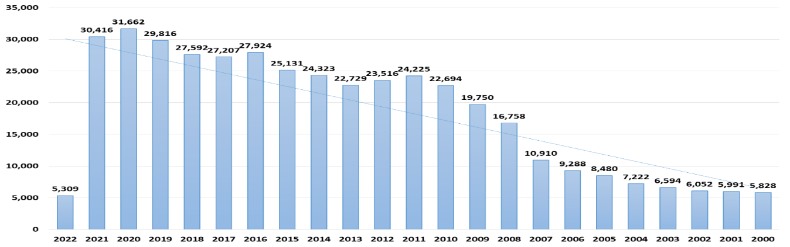
المصدر: مركب بمعرفة الفريق البحثي: https://mjl.clarivate.com/
شكل رقم 2-4
تطور الإسهامات البحثية في مجال التكنولوجيا الحيوية: 2000-2022

وفي ذات الوقت زادت المساهمات البحثية حول التكنولوجية الحيوية في ارتباطها بالتنمية المستدامة بنسبة تقترب من ثلاثة أضعاف بين عامي 2015-2021 كما يوضح الشكل الآتي.

المصدر: مركب بمعرفة الفريق البحثي: https://mjl.clarivate.com/
شكل رقم 2-5
تطور المساهمات البحثية حول التكنولوجيا الحيوية وعلاقتها بالتنمية المستدامة
وقد شاركت مصر في الزخم العالمي الخاص ببحوث التكنولوجيا الحيوية الذي تصدرته الولايات المتحدة الأمريكية تليها بريطانيا والهند في المركز الثالث، وقد جاءت مصر في المرتبة 34 كما يوضح الجدول الآتي رقم 2-1.
جدول رقم (2-1)
ترتيب دول العالم ومصر في الإسهامات البحثية الخاصة بالتكنولوجيا الحيوية
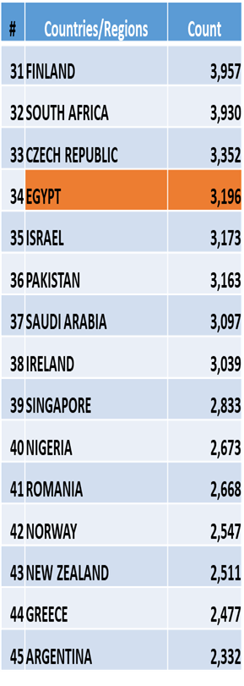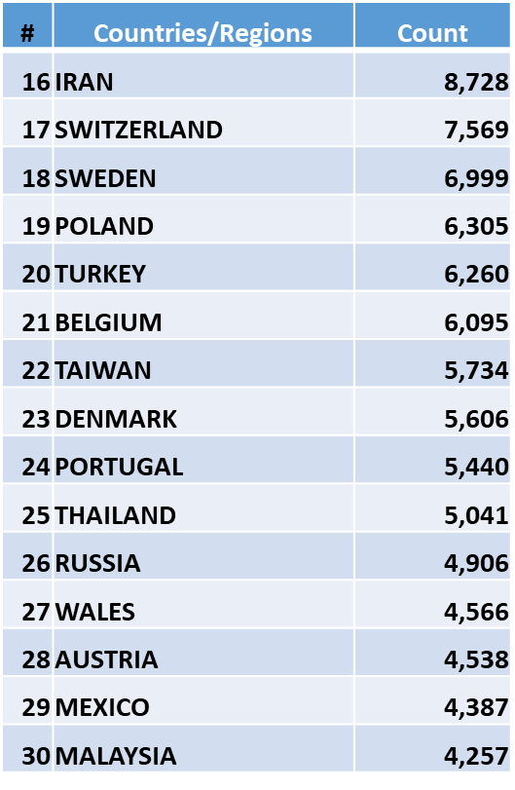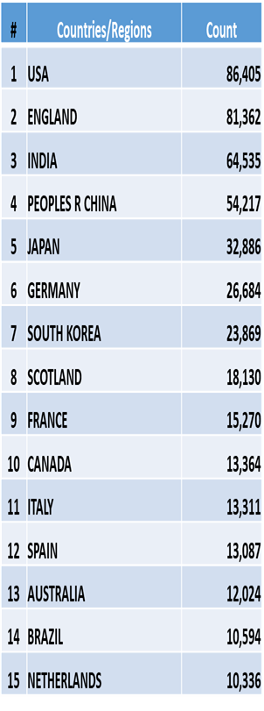
المصدر: مركب بمعرفة الفريق البحثي: https://mjl.clarivate.com/

ثانيًا: تجارب وخبرات جماعية:
- الإستراتيجية الأوروبية للاقتصاد الحيوي لدعم التنمية المستدامة طويلة الأجل:
ظهرت الإستراتيجية الأوروبية للاقتصاد الحيوي وخطة عملها 49 في عام 2012 في إطار مبادرة أوروبية شاملة للابتكار وتعزيز كفاءة استخدام الموارد في دول الاتحاد.
وقد هدفت إستراتيجية عام 2012 بوجه عام إلى تمهيد الطريق إلى مزيد من الابتكار والكفاءة في استخدام الموارد والمجتمع التنافسي الذي يوفق بين الأمن الغذائي والاستخدام المستدام من الموارد المتجددة للأغراض الصناعية، مع ضمان حماية البيئة. كما تتوجه نحو تعزيز الاقتصاد الدوار المستدام. ( European Commission, 2018)
وتم تحديد خمسة أهداف للإستراتيجية وخطة عملها ( European Commission, 2018): (شكل رقم 2-4)
1. ضمان الأمن الغذائي.
2. إدارة الموارد الطبيعية بشكل مستدام.
3. تقليل الاعتماد على الموارد غير المتجددة.
4. التخفيف من تغير المناخ والتكيف معه.
5. خلق فرص العمل.
6. الحفاظ على القدرة التنافسية للاتحاد الأوروبي.
ويمكن الإشارة إلى ملامح مهمة في الإستراتيجية كما ورد في مقدمتها:
الأول: شمول الإستراتيجية لكافة القطاعات التي تعتمد على الموارد الحيوية (حيوانات، نبات، الكائنات الدقيقة والكتلة الحيوية المشتقة، بما في ذلك النفايات العضوية). بالإضافة إلى جميع القطاعات الاقتصادية والصناعية التي تستخدم الموارد والعمليات البيولوجية لإنتاج الغذاء والأعلاف والمنتجات الحيوية، والطاقة والخدمات.
الثاني: شمول الإستراتيجية وربطها بين: الأرض والنظم البيئية البحرية والخدمات التي تقدمها، كل الإنتاج الأولي، وكافة القطاعات التي تستخدم وتنتج الموارد البيولوجية (الزراعة، والغابات، ومصايد الأسماك، وتربية الأحياء المائية).
الثالث: التركيز على دعم القطاعات ذات الصلة بالتكنولوجيا الحيوية عبر أوروبا وتوسيعها.
الرابع: الاهتمام بالمحددات والأبعاد المؤثره على الاقتصاد الحيوي بما فيها الأبعاد الاجتماعية.
الخامس: تقديم التسهيلات وإزالة العوائق أمام الاستثمارات والأسواق لضمان نجاح الإستراتيجية.
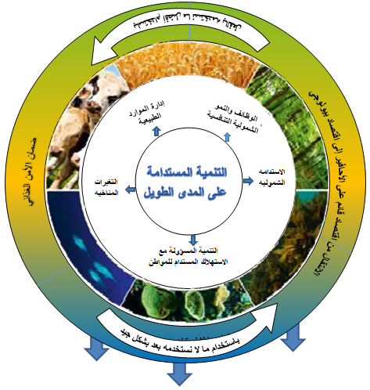
المصدر: إعداد الفريق البحثي
-European Commission (2018).A sustainable Bioeconomy for Europe:Strengthening the Connection between Economy ,Society and Environment.-Updated Bioeconomy Strategy.Brusells.p.cover.
شكل رقم (2-6)
الإستراتيجية الأوروبية للاقتصاد الحيوي لدعم التنمية المستدامة
2.الاقتصاد الحيوي كإستراتيجية للتنمية المستدامة – مجموعة العشرين: الرياض 2020
تربط الخطة بصورة مباشرة بين الاقتصاد الحيوي، والتنمية المستدامة، ومواجهة التحديات العالمية المستجدة، ومن بينه جائحة كورونا: COVID19، وتشير بوضوح إلى أن هذا الربط لن يحقق المزايا والمنافع المأموله منه إلا في سياق إطار عالمي متناسق، ومن خلال ثلاثة محاور: (Shavarria et al., 2020)⁽⁾
المحور الأول: اتفـاق واسع النطاق بشـأن المبـادئ التوجيهيـة لسياسـات الاقتصاد الحيوي العالمي.
المحور الثاني: بلورة إطار عمل من مؤشرات الاقتصاد الحيوي الموثوقة.
المحور الثالث: منصة فعالة لإدارة المعرفة في مجال الاقتصاد الحيوي.
وتقدم ورقة السياسات الخاصة بالمجموعة بعض الإسهامات المتوقعه للاقتصاد الحيوي في دعم التنمية المستدامة، والتي يوضحها الجدول الآتي:
جدول رقم (2-2)
إسهامات الاقتصاد الحيوي لدعم التنمية المستدامة وفق مجموعة العشرين
الإسهامات المحتملة | أهداف التنمية المستدامة  المستفيدة
نماذج إنتاجية تعتمد على الموارد البيولوجية بصورة مستدامة وكفؤة لتوليد بدائل في صناعة البتروكيماويات (طاقة حيوية، سماد حيوي، وغيرهما) | هدف رقم 2-هداف رقم 3-هدف رقم 7-هدف رقم 9-هدف رقم13
استخدام ممارسات إنتاجية تدعم الاستدامة البيئية والصمود البيئي | هدف 13 +هدف 15
نظم اقتصاد حيوي دائري لتوظيف المخرجات والمخلفات الناتجة من عمليات الإنتاج والاستهلاك | هدف 11+هدف12
تطوير منتجات، وعمليات، ونظم بديلة | هدف 9 – هدف 14 – وهدف 15
زيادة في الكثافة الاقتصادية للمناطق الريفية من:  عمليات التصنيع الجديدة، والاستخدام المحلي للكتلة الحيوية لتوليد المنتجات الحيوية والخدمات الحيوية | هدف 8
المصدر:
- Hugo Shavarria et.al.(2020).Bioeconomy:A sustainable Development Plan.Task Force 10:Sustainable Energy,Water and Food Systems.Riad.G20.Policy Brief.p4.

ثالثًا: تجارب وخبرات وطنية – دول نامية ومتقدمة:
1.التجربة الهندية – إستراتيجية التكنولوجيا الحيوية 2021-2025 (MST, 2021):⁽⁾
جاءت الإستراتيجية استجابة للنمو الكبير المشجع في قطاع التكنولوجيا الحيوية في السنوات الأخيرة لخدمة البشر وجودة الحياة، وكانت تتويجًا لجهد إستراتيجي متواصل في هذا المجال عبر أكثر من 20 عامًا، فقد قامت الحكومة بتأسيس قسم متخصص للتكنولوجيا الحيوية عام 1986 ووضع أول رؤية إستراتيجية عام 2000، وإستراتيجية للتكنولجيا الحيوية عام 2007، ثم وثيقة إستراتيجية أخرى عام 2015.

- رؤية الإستراتيجية:
تسخير إمكانات التكنولوجيا الحيوية كأداة دقيقة رائدة للتنمية الوطنية ورفاهية المجتمع.
- رسالة الإستراتيجية:
لجعل الهند قادرة على المنافسة عالميًا في أبحاث التكنولوجيا الحيوية والابتكار والترجمة، وريادة الأعمال، والنمو الصناعي، وتحقيق الاقتصاد الحيوي بقيمة 150 مليار دولار أمريكي بحلول عام 2025.
- أهداف وغايات:
- بناء نظام بيئي قوي للتعليم وتعزيزه، والبحث والترجمة في جميع أنحاء الدولة.
- تحويل الهند لاعبًا عالميًّا لتطوير التقنيات البازغة الجديدة ونشرها.
- بناء قاعدة نشطة وفعالة للمشروعات الناشئة وريادات الأعمال في الدولة ورعايتها، تربط الأوساط الأكاديمية والصناعة.
- تطوير وضع الهند كمركز ريادي للتصنيع الحيوي للمبتكرة يقدم منتجات بأسعار معقولة، ويمكن الوصول إليها للمجتمع الهندي والأسواق العالمية.
وحيث تصنف الهند بين أفضل 12 دولة للتكنولوجيا الحيوية في العالم، وتحتل المرتبة الثالثة في آسيا، فإن الإستراتيجية ترفع سقف الطموحات الهندية في صناعة التكنولوجيا الحيوية اعتمادًا على النمو الاقتصادي والوعي الصحي وقاعدة سكانية وطنية تزيد عن مليار نسمة. مع استهداف لنمو الصناعة لأكثر من الضعف للوصول بقيمتها إلى 150 مليار دولار أمريكي بحلول عام 2025 مقابل 63 مليار في العام 2019-2020.
- التجربة الألمانية- الإستراتيجية الوطنية للاقتصاد الحيوي لدعم التنمية المستدامة (Federal Ministry of Education and Research, 2020):⁽⁾
تنطلق الإستراتيجية من سياق عالمي يدرك خطورة الأوضاع التي وصلت إليها دول العالم نتيجة الاستغلال والهدر المفرط للموارد بما يسبب أضرارًا جسيمة للمحيط الحيوي، ويهدد الشروط اللازمة لبقاء الجنس البشري والحيوانات والحياة النباتية، وهو الوضع الذي يفرض على دول العالم إعادة استهلاك الموارد الطبيعية والحيوية على نحو مستدام بيئيًّا.
في ضوء ذلك تؤكد الحكومة الفيدرالية على أن الهدف من الاقتصاد الحيوي هو الجمع بين الاقتصاد والبيئة في إطار أهداف التنمية المستدامة العالمية: SDGs لضمان استخدام أكثر استدامة للموارد في إطار تعريف لهذا النوع من الاقتصاد يرى أنه: الاقتصاد الفاعل في إنتاج الموارد واستغلالها واستخدامها، والعمليات والأنظمة البيولوجية لتوفير المنتجات، العمليات والخدمات عبر جميع القطاعات الاقتصادية داخل إطار الاقتصاد الموجه نحو المستقبل.
ويلقى الشكل رقم (2-7) بعض الأضواء على أهداف الإستراتيجية التي تأتي على النحو الآتي:
- هدف شمولي: الانطلاق من أهداف التنمية المستدامة العالمية:SDGs، مع أولويات:
- ضمان الأمن الغذائي لسكان العالم.
- تبني الإنتاج المحايد مناخيًّا لتحقيق هدف 1.5 درجة.
- حماية التنوع الحيوي وصيانته واستخدامه.
2. توصيف إمكانات الاقتصاد الحيوي واستغلالها ضمن حدود بيئية آمنة.
3. نشر المعارف البيولوجية وتعزيزها لتحفيز القطاعات والمجالات الواعدة حيويًّا.
4. تأسيس قاعدة مواد خام مستدامة لدعم الصناعة.
5. تسويق الصورة الذهنية والعملية لألمانيا ودعمها كمركز رائد في الابتكار للاقتصاد الحيوي.
6. تضمين المجتمع في الاقتصاد الحيوي، وتعزيز التشبيك على المستوى الوطنى والدولي.

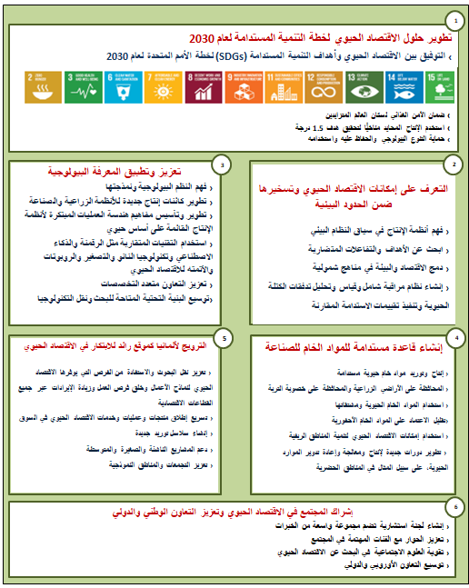
source: Federal Ministry of Education and Research-BMEL(2020).National Bioeconomy Strategy –Summary.Germany:BMEL.p.6.
شكل رقم (2-7)
أهداف إستراتيجية ألمانيا للاقتصاد الحيوي لدعم التنمية المستدامة

3- التجربة البريطانية - إستراتيجية التكنولوجيا الحيوية الصناعية البريطانية 2030 (Industrial Biotechnology Leadership Forum, 2021) .
تعد الإستراتيجية ثمرة جهود مشتركة بدأت عام 2017 بين أربع شبكات معنية بالتكنولوجيا الحيوية الصناعية والطاقة الحيوية NIBB))، وتهدف التكنولوجيا الحيوية الصناعية: IB، إلى تعزيز استخدام الموارد البيولوجية لإنتاج المواد ومعالجتها، والمواد الكيميائية والطاقة كتقنية تمكينية تدعم عمليات التصنيع الجديدة الضرورية لتقديم عنصر النمو النظيف الأخضر للإستراتيجية الصناعية.
وترتبط الإستراتيجية بصورة مباشرة بالإستراتيجية الوطنية الصناعية لبريطانيا من جهة، كما ترتبط بتعزيز أهداف الأمم المتحدة للتنمية المستدامة: SDGs من جهة ثانية (جدول رقم 2-3)، وتطوير أركان الاقتصاد الحيوي النظيف الفعال في بريطانيا من جهة ثالثة.
جدول رقم (2-3)
دور إستراتيجية التكنولوجيا الحيوية الصناعية البريطانية في دعم ستة
أهداف لأجندة التنمية المستدامة الأممية 2030
الأهداف الأممية | إسهامات التكنولوجيا الحيوية الصناعية
الهدف – 7   | - بدائل إحلالية متعددة للطاقة الحيوية والوقود الحيوي في القطاع الصناعي وقطاع النقل.  - تحفيز ريادة الأعمال في مشروعات الطاقه النظيفه بأنواعها.
الهدف – 8   | - فرص عمل جديدة بأجور جيدة في قطاعات الصناعات الحيوية الجديدة، ومجالات الاقتصاد الحيوي الجديدة.  - فرص الابتكار والحلول الحيوية في الصناعة والاقتصاد الحيوي.
الهدف – 9   | - فرص أفضل للصناعات النظيفة المعتمدة على التكنولوجيات البيضاء والخضراء.  - تطبيقات الكيمياء الحيوية الأنظف في العمليات الصناعية.
الهدف -11   | - تحسين جودة الحياة من خلال تعزيز الأنشطة الصناعية قليلة الانبعاثات والأقل كربونًا .  - طاقة نظيفة ووقود نقل من نفايات ومنتجات ثانوية صناعية.
الهدف -12   | - إنتاج اللقاحات والأدوية الحيوية / الجينية من النباتات.  - معالجات حيوية للمخلفات الحضرية لخلق القيمة، وتقليل التلوث وتعزيز الاقتصاد الدوار.
الهدف -13   | - صناعة مواد بلاستيكية ومواد كيميائية حيوية صديقة للبيئة.  - تحول تكنولوجي حيوي نحو: تكنولوجيات نظيفة، طاقه نظيفة، عمليات صناعية نظيفة، واقتصاد حيوي أخضر دوار.
المصدر: مركب بتصرف من الفريق البحثي
-Industrial Biotechnology Leadership Forum(2021).Growing the UK Industrial Biotechnology Base –Enabling technologies for a Sustainable Circual Bioeconomy :A National Industrial Biotechnology Strategy t0 2030.UK: -Industrial Biotechnology Leadership Forum.pp;13-15.
وتؤكد رؤية الإستراتيجية على استهداف تعزيز دور بريطانيا كلاعب عالمي رئيس في سلاسل القيمة العالمية للتكنولوجيا الحيوية الصناعية، وتهيئة البيئات المحفزة لتلك الرؤية المتعلقة بسياسات الابتكار والبحث والتطوير، والتمويل، والاستثمار، والموارد البشرية، ومعايير الحوكمة.
ثالثًا: نماذج متنوعة أخرى لإستراتيجيات التكنولوجيا الحيوية الوطنية وسياساتها:
يقدم موقع منظمة الأمم المتحدة للأغذية والزراعة: FAO قائمة بالسياسات الوطنية للتكنولوجيا الحيوية في بعض دول العالم، والذي يوضح أن هناك اهتمامات مبكرة لدى العديد من دول العالم بتبني إستراتيجيات أو سياسات وطنية للتكنولوجيا الحيوية. ويشير الجدول بصورة واضحة إلى أن الاهتمام المبكر بوضع سياسات وإستراتيجيات للتكنولوجيا الحيوية يشمل الدول المتقدمة والنامية على حد سواء كما يوضح الجدول الأتي رقم (2-4).
جدول رقم (2-4)
نماذج من السياسات والمبادرات الوطنية للتكنولوجيا الحيوية في دول العالم
الدولة | الوثيقة – إستراتيجة – سياسة وطنية
كندا | إستراتيجية التكنولوجيا الحيوية الكندية 2017
البرازيل | مرسوم عام 2007، لإنشاء اللجنة الوطنية المعنية بالتقانة الحيوية ورسم الخطوط العريضة للسياسة الوطنية في هذا المجال.
كينيا | سياسة تطوير التكنولوجيا الحيوية الوطنية 2006
ماليزيا | سياسات التكنولوجيا الحيوية الوطنية
ناميبيا | وثيقة السياسات الوطنية – تعزيز الاستخدام الآمن للتكنولوجيا الحيوية
النرويج | الإستراتيجية الوطنية للتكنولوجيا الحيوية: من أجل مستقبل خلق القيمة والصحة والبيئة: إستراتيجية 2011-2020.
جنوب إفريقيا | إستراتيجية وطنية للتكنولوجيا الحيوية في جنوب إفريقيا
تنزانيا | سياسة التكنولوجيا الحيوية الوطنية . 2010
تايلاند | إطار السياسة الوطنية للتكنولوجيا الحيوية في تايلاند:2012- 2021.
زامبيا | السياسة المتعلقة بالتكنولوجيا الحيوية والسلامة الحيوية.
هولندا | وثيقة سياسات متكاملة حول التكنولوجيا الحيوية في هولندا.
الإمارات | مشروع الجينوم الإماراتي، ويهدف لتأسيس بنية تحتية مستقبلية مبنية على طب الجينوم ودمج البيانات الطبية الجينية بقاعدة البيانات الخاصة بإدارات الرعاية الصحية بالدولة.
السعودية | أحد المشروعات الوطنية الرائدة لتحقيق رؤية المملكة العربية السعودية 2030 والمساهمة في الحد من الأمراض الوراثية. https://www.vision2030.gov.sa/
قطر | مشروع (قطر جينوم) كمبادرة وطنية لإنشاء قواعد بيانات كبيرة للتسلسل الجينومي للسكان وتحسين مستقبل الرعاية الصحية في دولة قطر (http://www.qf.org.qa)
الأردن | - وافق مجلس الوزراء الأردني في أبريل 2022 على تأسيس مختبر وطني أردني بمجالات تطبيقات الجينوم البشري والطب الشخصي.  - تكليف وزارة التَّعليم العالي والبحث العلمي ووزارة الصحَّة بالمملكة، بالسير قُدُمًا في إقامة المختبر بالتَّعاون مع جامعة هارفرد الأمريكيَّة.
المصدر: مركب بمعرفة الفريق البحثي من:
- منظمة الأغذية والزراعة (2020). وثائق سياسات التكنولوجيا الحيوية لدى الدول الأعضاء في المنظمة.
- مواقع إليكترونية لمشروعات الجينوم في بعض دول الخليج العربي.

نتائج الفصل الثاني
- مع استمرار السعي لتحقيق أهداف التنمية المستدامة العالمية: SDGs يتصاعد الاهتمام على المستوى العالمي والوطني بصناعة السياسات المرتبطة بدور التكنولوجيا الحيويه التنموي.
- تنامي الاهتمام بالسياسات الحيوية Biopolitics والسياسات الجينية Genopolitics على المستويين العالمي والوطني، وكذلك الدبلوماسية الحيوية Biodiplomacy لتفعيل تكامل الجهود العالمية لدعم دور فاعل للتكنولوجيا الحيوية في تحقيق التنمية المستدامة.
- هناك تحديات عديدة ترتبط بالسياسات الوطنية والعالمية للتكنولوجيا الحيوية ومنها ما يدور حول مرحلة ما بعد الإنسانية لظهور بشر معدل سيبرانيًّا مزود بأجزاء اصطناعية إليكترونية، أو كائنات روبوتية مزودة بأعضاء أو مكونات بشرية Biorobot.
- هناك تحديات إضافية تواجه صناعة السياسات الحيوية، ومنها: القرصنة الإليكترونية أو البيولوجية للأجسام، وتوابع علم الآثار الجينية، وتغير تأريخ الشعوب جينيًّا، وتطوير الأسلحة البيولوجية والإرهاب البيولوجي.
- تلعب الدبلوماسية الحيوية دورًا مهمًا في ضوء حاجة كافة الأطراف في العالم للتكاتف لحوكمة دور التكنولوجيا الحيوية لدعم الاستدامة دون مخاطر، ومراعاة الحدود البيئية للنمو، وتوظيف التكنولوجيا الحيوية لدعم الاقتصاد الحيوي الدائري، وتنمية الوعي وتوسيع مشاركة الشباب.
- واكبت الجماعة العلمية في العالم صعود أدوار التكنولوجيا الحيوية بأدوار موازية تمثلت في تعاظم حجم النشر الدولي حول التكنولوجيا الحيوية بنحو 5 أضعاف بين عامي 2000-2021.
- تقدم الإستراتيجية الأوروبية للاقتصاد الحيوي لدعم التنمية المستدامة خبرات مهاة نحو حفز الاستخدام المستدام للموارد المتجددة ومراعاة تغير المناخ، وشمول كافة القطاعات.
- تقدم مجموعة العشرين: G20 رؤيتها للاقتصاد الحيوي باعتباره إستراتيجية للتنمية المستدامة، وتطرح إسهامات متوقعه للتكنولوجيا الحيوية لدعم أهداف التنمية المستدامة العالمية.
- تتبني الهند إستراتيجية للتكنولوجيا الحيوية2021-2025 تسعى لتسخير إمكانات تلك التكنولوجيات كإدارة لدعم التنمية الوطنيه والرفاه للدولة.
- تقدم التجربة الألمانية إستراتيجية للاقتصاد الحيوي لدعم التنمية المستدامة برؤية عالمية/ وطنية تساهم في تحقيق أهداف التنمية المستدامة العالمية من جهة، وتنافسية الدولة من جهة أخرى.
- تتفق العديد من دول العالم المتقدمة والناهضة والنامية على السواء على تبني إستراتيجيات أو سياسات أو مبادرات أو مشروعات وطنية للتوظيف الفعال للتكنولوجيا الحيوية لدعم التنمية.
الفصل الثالث
التكنولوجيا الحيوية في مصر-تقييم التوجهات، الأدوار، والتطبيقات لدعم التنمية المستدامة
كما سبقت الإشارة في الفصل الأول، فإن مصر لم تكن بعيده عن المسارات العالمية المتلازمه للتكنولوجيا الحيوية والتنمية المستدامة، فقد شاركت مصر في قمة الأرض عام 1992 وقامت بالتوقيع على اتفاقية التنوع البيولوجي التي تمخضت عن القمة في العام نفسه، كما وقعت مصر على البرتوكولات ذات الصلة بالاتفاقية مثل بروتوكول قرطاجنه للسلامة الأحيائية عام 2000، وبرتوكول ناجويا بشأن الموارد الجينية وتقاسم منافعها عام 2012. كما تمت بلورة إستراتيجية وطنية للتنوع البيولوجي في مصر 2015-2030.
لا تنفصل هذه المشاركات العالمية عن الواقع المحلي/ الوطني الذي شهد تطورات متعددة ذات صلة بالتكنولوجيا الحيوية وتوظيف أدوارها لدعم التنمية المستدامة سواء على مستوى السياسات، أو مستوى الأدوار المؤسسية المختلفة، بالإضافة إلى المساهمات العلمية البحثية الوطنية خاصة من خلال اهتمام الإستراتيجية الوطنية للعلوم والتكنولوجيا والابتكار 2030 بقضايا التكنولوجيا الحيوية. كما تم تدشين مشروع الجينوم المصري عام 2021 والذي يمثل نقلة نوعية لتوظيف العلوم الجينية في تعزيز أوضاع الرعاية الصحية والطبية في مصر.
وقامت المؤسسات الأكاديمية والمراكز البحثية على وجه الخصوص بجهود ملموسة في هذا الصدد خاصة من خلال المؤتمرات العلمية المعنية بقضايا التكنولوجيا الحيوية والهندسة الوراثية، كما شارك في هذا الزخم جمعيات ومبادرات أهلية معنية بقضايا التكنولوجيا الحيوية والتركيز في أنشطتها على الوعي المجتمعي وبناء القدرات، والتواصل عبر الحدود.
وكانت أحدث هذه الجهود طرح قانون متكامل للتكنولوجيا الحيوية، ومناقشته في مجلسي النواب والشيوخ في صورته النهائية في نهاية عام 2021.
يتناول الفصل الثالث القضايا السابقة من خلال مباحث ثلاثة تشمل:
المبحث الأول: التكنولوجيا الحيوية في مصر – التوجهات والسياسات والتشريعات.
المبحث الثاني: الأدوار الرئيسة في التعامل مع التكنولوجيا الحيوية في مصر.
المبحث الثالث: نماذج من تطبيقات التكنولوجيا الحيوية في مصر.

المبحث الأول
التكنولوجيا الحيوية في مصر – التوجهات والسياسات والتشريعات
نلقى فيما يأتي بعض الأضواء على اهتمام الدستور المصري ووثائق التنمية الرئيسة والنوعية بالبحث العلمي والتطوير التكنولوجي بوجه عام، والتكنولوجيا الحيوية على الخصوص، كما نشير إلى توجهات التطوير التشريعي ذي الصلة.
أولاً: توجهات التكنولوجيا الحيوية وسياساتها لدعم التنمية المستدامة في مصر
يلقي الجدول الآتي رقم (3-1) بعض الأضواء على اهتمامات وثائق التنمية الرئيسة والنوعية بقضايا البحث العلمي والتطوير التكنولوجي بوجه عام في مصر، وقضية التكنولوجيا الحيوية ودورها التنموي على وجه الخصوص.
جدول رقم (3-1)
" توجهات الدستور ووثائق التنمية حول التكنلوجيا الحيوية والبحث العلمي"
الوثائق | توجهات البحث العلمي والتكنولوجيا الحيوية
الدستور المصري: 2014 | - حرية البحث العلمي ومؤسساته لدعم السياده الوطنية واقتصاد المعرفة، ويخصص له نسبة 1% من الناتج االقومي تتزايد حتى تصل للمعدلات العالمية، وكفالة مشاركة القطاعين الخاص والأهلى والمصريين في الخارج في البحث العلمي
إستراتيجية التنمية المستدامة: رؤية مصر 2030 | - محور خاص (الثالث) للمعرفة والابتكار والبحث العلمي، ورؤية للوصول لمجتمع مبدع مبتكر، وربط تطبيقات المعرفة والابتكار بالأهداف والتحديات الوطنية.  - برنامجين رئيسيين أحدهما للتشريعات والحوكمة في البحث العلمي، والآخر لدعم الابتكار (ثقافة الابتكار المجتمعية - تفعيل دور الشركات الصغيرة والمتوسطة في الابتكار- ومشاركة الحكومة والقطاع الخاص في تحفيز الابتكار)
برنامج عمل الحكومة -18-2022 | - برنامج رئيس لترسيخ الهوية الثقافية والحضارية، وخمسة برامج فرعية ذات صلة تشمل: جودة النظام البحثي والتكنولوجي، دور البحث العلمي في دعم بيئة الأعمال، تعميق التنمية التكنولجية، معالجة الفجوات التكنولوجية، وقف خيري للتعليم والبحث والتكنولوجيا.
الإستراتيجية القومية للعلوم والتكنولوجيا والابتكار 2030 | - أهمية التكنولوجيا الحيوية ومشروعاتها في محور التطبيقات التكنولوجية والعلوم المستقبلية، ويتضمن مجالات متعددة، تشمل: التصحيح الجيني في الطب، الصناعات الغذائية الآمنة المقاومة للأمراض والآفات، إنتاج التكنولوجيات الخضراء والبوليمرات، تطبيقات الهندسة الوراثية في الغذاء والزراعة، والوقود الحيوي، والبلاستيك الحيوي.
إستراتيجية التنوع البيولوجي 2015-2030 | - تتضمن خلفيات عن مشروع التنوع البيولوجي في مصر، والتجارب الناجحة وأفضل الممارسات في حفظ موارد التنوع الحيوي. مع رؤية ورسالة ومنطلقات وبرنامج عمل لدعم التنوع الحيوي والموارد الجينية للتنمية المستدامة في مصر ورفاه الأجيال القادمة حتى 2030.
المصدر: مركب بمعرفة الفريق البحثي من الوثائق المذكورة (قائمة المراجع)
ويلاحظ من الجدول السابق أن هناك اهتمامًا ملموسًا بدور البحث العلمي والتطوير التكنولوجي لدعم التنمية المستدامة في مصر بوجه عام ينعكس، كما يوضح الجدول، في توجهات الدستور المصري لدعم البحث العلمي، كما ينعكس في وثائق التنمية الرئيسة والنوعية.
في المقابل يمكن الإشارة إلى عدم وجود إستراتيجية نوعية أو سياسة وطنية قائمة بذاتها للتكنولوجيا الحيوية في مصر حيث يقتصر الاهتمام بها بصورة نوعية على المحور الخاص بالتطبيقات التكنولوجية والعلوم المستقبلية في وثيقة الإستراتيجية القومية للعلوم والتكنولوجيا والابتكار 2030، كما يوضح الجدول. ويركز المحور بصورة خاصة على دور هذه التكنولوجيا في مجالات الطب وتطبيقات الهندسة الوراثية في الغذاء والزراعة. بالإضافة إلى إستراتيجية التنوع البيولوجي لمصر 2015-2030 والتي ليس لها انعكاس واضح في التقارير السنوية للوزارة ، أو دلائل حول تطبيقها عمليًّا.
ثانيًا: التشريعات الحافزة والمعنية بدور التكنولوجيا الحيوية في مصر
بخصوص الجانب التشريعي ذي الصلة بالتكنولوجيا الحيوية، يمكن الإشارة إلى بعض التشريعات السارية، والأخرى المقترحة في هذا الخصوص.

جدول رقم (3-2)
" تشريعات سارية ومقترحة لدعم دور التكنولوجيا الحيوية في التنمية"
التشريعات | أهداف وملامح
التشريعات السارية
قانون رقم 2014 لسنة 2020-بإصدار قانون تنظيم البحوث الطبية الإكلينيكية | يهدف إلى وضع الأسس والمعايير والضوابط اللازمة لإجراء البحوث الطبية الإكلينيكية، وحماية المبحوثين، سواء كانت بحوثًا وقائية أو تشخيصية أو علاجية أو غير علاجية، تداخلية أو غير تداخلية.
قانون البيئة –قانون رقم 4 لسنة 1992 | - معدل بالقانون رقم 9 لسنة 2009، وقانون رقم 105 لسنة 2015  - متابعة تنفيذ الاتفاقات الدولية والإقليمية المتعلقة بالبيئة بما فيها اتفاقية التنوع البيولوجي والبروتوكولات المتلعلقة بها.
قانون رقم 151 لسنة 2019- انشاء الهيئة المصرية للشراء الموحد والإمداد والتموين الطبي وإدارة التكنولوجيا الطبية - وهيئة الدواء المصرية | - تعريفات التكنولوجيا الطبية، والمستحضرات الطبية والمستلزمات الطبية، و(المستحضرات الحيوية) وتقييم التكنولوجيا الطبية وإدارتها  - دور الهيئة المصرية في وضع نظام لتقييم التكنولوجيا الطبية للإفادة من التكنولوجيا الحديثة ذات القيمة الفعالة.  - دور الهيئة في توفير قواعد بيانات للتكنولجيا الطبية في الجهات المعنية
قانون رقم 150 لسنة 2019 بإصدار قانون هيئة تمويل العلوم والتكنولوجيا والابتكار | - تحل محل صندوق العلوم والتنمية التكنولوجية الذي تأسس 2007  - دعم البحث العلمي والتكنولوجيا والابتكار وتمويله وتحفيزه  - دعم القدرات الابتكارية لمنظومة العلوم والتكنولوجيا
قانون رقم 23 لسنة 2018 بإصدار قانون حوافز العلوم والتكنولوجيا والابتكار | - لهيئات التعليم والبحث العلمي إنشاء شركات لتوظيف مخرجات البحث العلمي لخدمة المجتمع  - لهيئات التعليم العالي والبحث العلمي إنشاء أودية للعلوم والتكنولوجيا وحاضنات تكنولوجية
قانون رقم 82 لسنة 2002 بإصدار قانون حقوق الملكية الفكرية وتعديلاته بالقانون رقم 144 لسنة 2019 | - براءات الاختراع ومخططات التصميمات للدوائر المتكاملة  - العلامات والبيانات التجارية والتصميمات والنماذج الصناعية  - حقوق المؤلف والحقوق المجاورة
التشريعات المقترحة
مشروع قانون: تنظيم النفاذ إلى الموارد الأحيائية والاقتسام العادل للمنافع الناشئة عن استخداماتها | - سبق تقدم الحكومه به إلى مجلس النواب عام 2019، تقدمت به الحكومة لمجلس الشيوخ وتمت الموافقة عليه في أكتوبر 2021  - يتضمن القانون تأسيس: (الجهاز القومي للموارد الأحيائية والمعارف التقليدية)، ويكون الجهاز مسئولاً عن حماية الموارد الأحيائية وتنظيم إتاحة النفاذ، وتشــــــــجيع الأنشطة المختلفة لتنمية الموارد الأحيائية واستخدامها المستدام، ووضــــــع قواعد تقاسـم المنافع الناشــــــئة عن اســــــــتخـــدام الموارد الأحيائية.
المصدر: موقع مجلسي النواب والشيوخ المصري http://www.parliament.gov.eg
ويمثل مشروع القانون الخاص بتنظيم النفاذ العادل إلى الموارد الأحيائية نقلة نوعية في المجال التشريعي والمؤسسي المعني بالتكنولوجيا الحيوية في مصر حيث يتضمن:
- ينطبق القانون على كافة الموارد الأحيائية النباتية والحيوانية والدقيقة ومكوناتها ومشتقاتها داخل موائلها الطبيعية أو خارجها.
- يشمل القانون الموارد المستنبته أو المستأنسة أو المحوّرة معمليًّا أو بأية صورة أخرى، باستثناء الأنواع 64 المنصوص عليها بالملحق 1 للمعاهدة الدولية للموارد الوراثية النباتية للزراعة والغذاء، كذلك لا ينطبق على ما يتصل بالجنس البشري الذي يخضع لضوابط أخلاقيه محدّدة.
- تأسيس إطار مؤسسي متخصص: (الجهاز القومي للموارد الأحيائية والمعارف التقليدية)، يكون الجهاز مسئولاً عن حماية الموارد الأحيائية وتنظيم إتاحة النفاذ، وتشــــــــجيع الأنشطة المختلفة لتنمية الموارد الأحيائية واستخدامها المستدام، ووضــــــع قواعد تقاسـم المنافع الناشــــــئة عن اســــــــتخـــدام الموارد الأحيائية.
- يكون للجهاز الشخصية الاعتبارية العامة، ويتبع رئاسة الوزراء، ومقره القاهرة على أن ينشئ الجهاز فروعًا له في المحافظات، ويسري في شأن الجهاز قانون الهيئات العامة.

المبحث الثاني
الأدوار الرئيسة في التعامل مع التكنولوجيا الحيوية في مصر
هناك الكثير من الأدوار المعنية بالتكنولوجيا الحيوية في مصر من بينها جهات حكومية، وجهات ومؤسسات أكاديمية وبحثية، كما يتوقع أدوار لجهات جديدة في إطار القانون المتوقع لتنظيم الموارد الأحيائية في مصر.
أولاً: أدوار جهات حكومية معنية بالتكنولوجيا الحيوية في مصر
لا يزال هناك عدد قليل من الجهات الحكومية المعنية بصورة مباشرة أو غير مباشرة بقضايا التكنولوجيا الحيوية؛ وذلك لغياب رؤية أو سياسة وطنية لتعبئة جهود أجهزة الدولة في هذا السياق لتحقيق أهداف مخططة تدعم دورها في التنمية المستدامة. ويوضح الجدول الآتي رقم (3-3) جوانب أدوار بعض الجهات الحكومية في هذا الخصوص.
جدول رقم (3-3)
" أدوار بعض الجهات الحكومية المعنية بالتكنولوجيا الحيوية في مصر"
الوثائق | أدوار ذات صلة بالتكنولوجيا الحيوية
وزارة البيئة + جهاز شئون البيئة | - إعداد إستراتيجية للتنوع البيولوجي 2015-2030، والتي خضعت لتحديثات لاحقة لتعزيز ربطها بأهداف إستراتيجية التنمية المستدامة: رؤية مصر 2030  - دور فاعل منتظر من الوزارة والجهاز في تنفيذ القانون المقترح للموارد الأحيائية في مصر
وزارة الزراعة | - تأسيس معهد بحوث الهندسة الوراثية الزراعية بمركز البحوث الزراعية عام 1990  - تأسيس البنك القومي للجينات والموارد الوراثية عام 2003.
وزارة التجارة والصناعة | - جهود متعددة من بينها: إعداد إستراتيجية للابتكار الصناعي عام 2016، واتفاقية للتعاون مع اليونيدو لدعم الالتحاق بالثورة الصناعية الرابعة والصناعات الخضراء النظيفة وتطوير المجمعات الصناعية صديقة البيئة في مصر وتنميتها عام 2022.
وزارة الصحة | - دراسة جدوى لتأسيس مركز للتميز في الطب الحيوي عام 2015  - المشاركة في مشروع الجينوم المرجعي المصري – منذ مارس 2021
المجلس الأعلى للعلوم والتكنولوجيا | - تأسس عام 2007، للقيام بمهام التخطيط الإستراتيجي وبلورة الرؤى المستقبلية للبحث العلمي واستخداماته المختلفة في مصر.  - يعمل المجلس أيضًا على اقتراح السياسات العملية المناسبة لتطبيق الرؤى المستقبلية بالتعاون مع الجهات والوزارات والهيئات المختلفة في مصر
وزارة التعليم العالي والبحث العلمي | - المشاركة في مشروع الجينوم المرجعي المصري – منذ مارس 2021 من خلال أكاديمية البحث العلمي والتكنولوجيا بالمشاركة مع مركز الطب التجديدي للقوات المسلحة.  - مساهمات المجالس النوعية ذات الصلة بأكاديمية البحث العلمي مثل: مجلس بحوث الدواء، مجلس البحوث الأساسية، مجلس بحوث تكنولوجيا الصناعة، وغيرها.  - أدوار البرامج الوطنية للأكاديمية مثل :البرنامج الوطني للحاضنات التكنولوجية، وبرنامج تحالفات المعرفة والتكنولوجيا (14 تحالفًا)، وغيرهما.  - مساهمات الجامعات والكليات والمعاهد ومراكز البحث التابعة للوزارة، كما سيعرض لاحقًا.
المصدر: تم إعداده من قبل الباحث

وكما سبقت الإشارة، فإن صدور القانون المرتقب للموارد الأحيائية وما يتصمنه من تأسيس (الجهاز القومي لتنظيم الموارد الأحيائية) كجهاز تابع لمجلس الوزراء المصري، سوف يترتب عليه تطويرات نوعية في البيئة المؤسسية المعنية بالتكنولوجيا الحيوية وتطبيقاتها في مصر. كما يتضمن القانون تشكيل (لجنة قومية) بجهاز شئون البيئة معنية بتنظيم النفاذ إلى الموارد الأحيائية والاقتسام العادل للمنافع الناجمة عن استخدامها وفق متطلبات اتفاقية التنوع البيولوجي للأمم المتحدة إلى وقعت عليها مصر.
ثانيًا: الأدوار التعليمية والبحثية للمؤسسات الأكاديمية والمعاهد ومراكز البحث العلمي
هناك إدراك متنامي واهتمامات متصاعدة بالدور التنموي الذي يمكن أن تلعبه التكنولوجيا الحيوية في دعم التنمية المستدامة في مصر، وقد انعكس هذا الاهتمام في تعدد المؤسسات التعليمية والبحثية المعنية بالتكنولوجيا الحيوية في مصر كما يوضحها الشكل الآتي:
المصدر: مركب بمعرفة الفريق البحثي من المصادر والمواقع الإليكترونية المعنية
شكل رقم (3-1)
" كليات ومعاهد ومراكز بحثية وبرامج وأقسام معنية بالتكنولوجيا الحيوية"
وتجدر الإشارة في هذا الخصوص إلى ملامح رئيسة:
- تعدد كليات التكنولوجيا الحيوية بالجامعات الحكومية والخاصة، حيث تتواجد في كبرى الجامعات الحكومية مثل جامعة القاهرة، والعديد من الجامعات الخاصة مثل الجامعة الألمانية، وجامعة بدر، ومصر للعلوم والتكنولوجيا.
- تعدد المعاهد ومراكز البحث العلمي المتخصصة في التكنولوجيا الحيوية، ومن بينها معهد بحوث الهندسة الوراثية الزراعية الذي تأسس بتعاون مع برنامج الأمم المتحدة الإنمائي: UNDP في عام 1990، ومعهد بحوث الهندسة الوراثية والتكنولوجيا الحيوية الذي تأسس بمدينة السادات عام 1995. بالإضافة إلى مراكز مناظرة بجامعات عين شمس والإسكندرية.
- تركيز أقسام التكنولوجيا الحيوية في كليات الزراعة، وهو الأمر الذي يشير إلى دور محوري لتطبيقات التكنولوجيا الحيوية في قطاع الزراعة المصرية.
وقد انعكس هذا التعدد الذي سبق الإشارة إليه على زيادة مساهمات الباحثين المصريين في البحوث المنشورة في مجال التكنولوجيا الحيوية بين عامي 2012 -2021 بنسبة تزيد عن أربعة أضعاف بين العامين كما يوضح الشكل الآتي رقم 3-2.

المصدر: مركب بمعرفة الفريق البحثي: https://mjl.clarivate.com/
شكل رقم (3-2)
"تطور المساهمات البحثية المصرية في التكنولوجيا الحيوية 2010-2022"
ومؤخرًا، عقدت جامعة مصر للعلوم والتكنولوجيا مؤتمرها العلمي الدولي الثاني حول التكنولوجيا الحيوية، حيث تم تناول العديد من قضايا التكنولجيا الحيوية المهمة (MUST, 2022).⁽⁾
ويمثل المؤتمر المذكور واحدًا من المؤتمرات العلمية العديدة التي نظمتها المؤسسات الأكاديمية والعلمية المختلفة المعنية بالتكنولوجيا الحيوية في مصر، والتي تناولت العديد من القضايا ذات الصلة سواء الفنية ذات الطابع العلمي، أو التطبيقية المعنية بتوظيف التكنولوجيا الحيوية لدعم التنمية والاستدامة بمشاركات متنوعة من أصحاب المصلحة، كما يوضح الجدول الآتي:
جدول رقم(3-4)
مؤتمرات علمية وطنية حول قضايا التكنولوجيا الحيوية
م | عنوان المؤتمر | المكان/ التوقيت | القضايا المطروحة خلال المؤتمر
1 | المؤتمر الدولي الثاني للتكنولوجيا الحيوية  “التحديات الحالية وآفاق المستقبل” | كلية التكنولوجيا الحيوية بجامعة مصر للعلوم والتكنولوجيا  15-16 من فبراير 2022 | تناول عدة محاور منها التكنولوجيا الحيوية الطبية، الصناعية، الزراعية، البيئية، فضلًا عن المعلوماتية الحيوية
2 | المؤتمر الدولي للمعلوماتية الحيوية والطب الحيوي والتكنولوجيا الحيوية والبيولوجيا الحاسوبية (EUIC3BCB) | السويس  12-13 مايو من 2022 | منصة للمهنيين المشاركين في المعلوماتية الحيوية والطب الحيوي والتكنولوجيا الحيوية والبيولوجيا الحاسوبية لتبادل المعرفة والتقنيات والحلول الحالية في التكنولوجيا الحيوية حيث تم تطويرها وتطبيقها في بلدان مختلفة.
4 | المؤتمر الدولي للعلوم البيولوجية والبيئية | كلية علوم المنصورة  15- 19 من مارس 2022 | التلوث البيئي، والتكنولوجيا الحيوية وتطبيقاتها، والفسيولوجيا الجزيئية، والصحة والدواء، والوراثة والهندسة الوراثية، والجزيئات المتناهية الصغر وتطبيقاتها، ومضادات الأكسدة، الخلايا الجذعية.
5 | المؤتمر العالمي للتكنولوجيا الحيوية الصناعية (WCIB) | الجيزة 21-22 من أبريل 2022 | التكنولوجيا والتقنيات والحلول الحالية في التكنولوجيا الحيوية الصناعية حيث تم تطويرها وتطبيقها في بلدان مختلفة. بمشاركة الأوساط البحثية والأكاديمية، إلى القطاعات الصناعية، وكذلك المنظمات الحكومية.
6 | المؤتمر الدولي للعلوم البيولوجية والبيئية | كلية العلوم بجامعة المنصورة  15-19 من مارس 2022 | مشروعات التنمية ذات الحاجة الملحة قوميًّا مع مشكلات التلوث البيئي وقضايا إعادة تدوير النفايات، وأكد على الاهتمام بالأبحاث التي تخدم مصادر الطاقة المتجددة من خلال التكنولوجيا الحيوية والهندسة الوراثية.
7 | المؤتمر الدولي الخامس لتطبيقات التكنولوجيا الحيوية في الزراعة | كلية الزراعة بمشتهر جامعة بنها  8 من أبريل 2022 | المؤتمر ناقش ١١ محورًا في المجالات الزراعية المختلفة المتعلقة بالتكنولوجيا الحيوية في مجالات الإنتاج الحيواني والإنتاج النباتي والتسميد والمكافحة بإجمالي ١١٠ أبحاث علمية.
8 | المؤتمر الوطني للتكنولوجيا الحيوية | فريق عمل مؤسسة مصر للتكنولوجيا الحيوية «Bio Team Egypt Foundation»  20-22 من فبراير 2020 | العلامات الوراثية والبيوكيماوية للأورام، الجينوميات الميكروبية ومشروع الميكروبيوم البشري، الوراثة العكسية لفيروس أنفلونزا الطيور، الطب التجديدي والهياكل المُحاكاة وهندسة الأنسجة، بداية البيولوجيا التكوينية، ريادة الأعمال المجتمعية وقدرات الشركات الناشئة بمصر.
10 | مؤتمر تطبيقات التقنية الحيوية | كلية الزراعة بالقليوبية  4 من أبريل 2019 | محاور المؤتمر تدور حول استخدام تطبيقات التقنية الحيوية في مجال الإنتاج الحيواني، وزراعة الأنسجة، والإنتاج النباتي، وجودة الغذاء وسلامته، والمبيدات والأسمدة الحيوية، وهندسة النظم الزراعية والحيوية والبيولوجيا الجزيئية، وعلوم الاقتصاد الزراعي، بالإضافة إلى عدد آخر من الملفات المرتبطة بالقطاع الزراعي.
المصدر: مركب بمعرفة الفريق البحثي من مصادر متعددة

ثالثًا: الأدوار الأهلية لدعم الدور التنموي للتكنولوجيا الحيوية
مع تصاعد الاهتمام بالتكنولوجيا الحيوية في مصر على المستويات الحكومية والمؤسسات التعليمية والبحيثيه تصاعد على التوازي أدور المؤسسات أو المبادرات الأهلية، والتي يوضحها الشكل رقم 3-4، ومن أبرزها:
- مؤسسة فريق التكنولوجيا الحيوية – مصر-BIO TEAM EGYPT:
تأسست المؤسسة في عام 2013 في إطار رؤية للتحول إلى فريق رائد في مجال الوعي بالتقنية الحيوية في العالم العربي. وتسعى المؤسسة من خلال فتح آفاق مع الجامعات والمؤسسات العلمية إلى أخذ زمام المبادرة في المجتمع العلمي المصري، والعمل على تنظيم مؤتمرات حول التكنولوجيا الحيوية، وقمم ذات صلة على المستوى الدولي. وقامت المؤسسة مؤخرًا بتنظيم (المؤتمر الوطني للتكنولوجيا الحيوية National Biotech Congress) الذي يقدم خبرات وتجارب ومفاهيم وتدريب ومعارف حول التكنولوجيا الحيوية لمدة ثلاثة أيام. كما تنظم المؤسسة سيمنارات علمية شهرية حول قضايا التكنولوجيا الحيوية (https://www.bioteamegy.com).⁽⁾
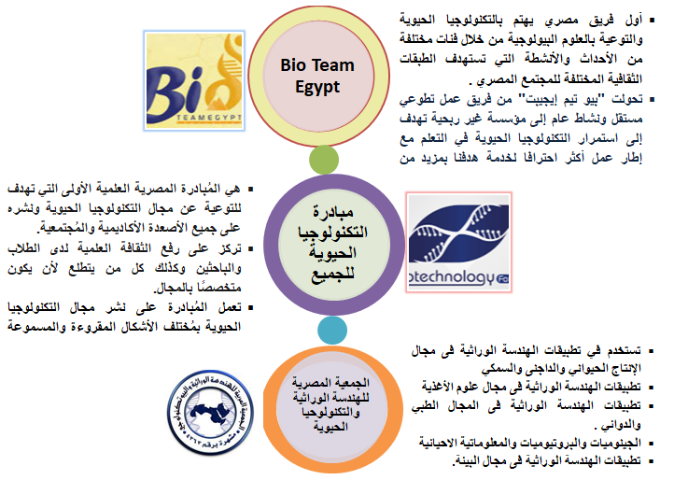المصدر: مركب بمعرفة الفريق البحثي
شكل رقم (3-3)
"جمعيات ومبادرات مجتمعية في مجال التكنولوجيا الحيوية"
2. الجمعية المصرية للهندسة الوراثية والتكنولوجيا الحيوية: وتهتم الجمعية بمجالات واسعة من أنواع التكنولوجيا الحيوية التي سبقت الإشارة إليها في الفصل الأول، ومنها: تطبيقات الهندسة الوراثية في مجالات مثل الإنتاج الغذائي، والإنتاج الحيواني والداجني والسمكي، ومجالات الرعاية الصحية والدوائيات، والمعلواتية الحيوية، وغيرها.
3. مبادرة التكنولوجيا الحيوية للجميع: وتعمل على ترويج المعارف المعنية بالتكنولوجيا الحيوية ونشرها من خلال محتوى باللغة العربية مفهوم ومبسط بما يعود على المجتمع الأكاديمي بالنفع ونقل العلوم الحديثة إلى القارىء العربي (www.biotechforall.com).⁽⁾
المبحث الثالث
نماذج من تطبيقات التكنولوجيا الحيوية في مصر
يعرض المبحث الحالي لبعض نماذج من تطبيقات التكنولوجيا الحيوية في بعض المجالات في مصر، والتي قام الفريق البحثي بتجميعها من مصادر مختلفة، ويتم إلقاء أضواء خاصة على (مشروع الجينوم المرجعي المصري)، حيث قام الفريق البحثي بزيارة ميدانية للمشروع، وعقد لقاء خبراء مع القيادات العليا بالمشروع. (مارس 2022)
أولاً: تطبيقات واهتمامات في مجالات نوعية:
يلقي الجدول الآتي بعض الأضواء على أنشطة ومبادرات وجهود لتوظيف التكنولوجيا الحيوية لدعم مجالات التنمية المستدامة في مصر. ويحتل القطاع الزراعي أهمية كبيرة لتواجد معاهد البحوث والمراكز والمعامل المتخصصة، كما ساهمت بحوث الهندسة الوراثية في التعامل مع مشكلات أحد المحاصيل الحيوية في مصر وهو محصول القمح، خاصة في التعامل مع بعض الأمراض التي تصيب المحصول، أو في استنساخ سلالات أفضل. (Salah eldin, 2021)⁽⁾
جدول رقم (3-5)
"نماذج تطبيقات للتكنولوجيا الحيوية في المجال الزراعي والبيئي في مصر"
الأنشطة والمبادرات والمشروعات | المجالات
- يسهم معهد بحوث الهندسة الوراثية الزراعية التابع لمركز البحوث الزراعية بدورٍ مهم في نقل التكنولوجيا الحيوية المتقدمة وتطويرها بما يتلاءم والاحتياجات في مجال التنمية الزراعية. (تدريب 479 طالبًا في مجال تطبيقات التكنولوجيا الحيوية الحديثة).  - إنشاء معامل للتكنولوجيا الحيوية بكلية الزراعة- جامعة القاهرة  - معامل الأجنة: بهدف زيادة إنتاجية الحيوانات المحلية من اللبن واللحم من خلال نشر التراكيب الوراثية المحسنة عبر إنتاج أجنة معملية من حيوانات مميزة وراثيًّا.  - معامل البيولوجيا الجزيئية: بهدف استخدام التقنيات الحديثة في مجالي التعبير الجيني والبروتيني للوصول إلى السلالات المحسنة وراثيًّا في كل من الحيوان والنبات؛ وذلك لرفع الكفاءة الإنتاجية في كل من الإنتاج الحيواني والنباتي، والكشف عن الأغذية المهندسة وراثيًّا ومدى صلاحيتها للاستهلاك الآدمي.  - استخدام تقنيات التكنولوجيا الحيوية والهندسة الوراثية لتحسين الجودة وزيادة الإنتاجية في المحاصيل الحقلية والبستانية الإستراتيجية، استنباط أصناف جديدة، استنباط سلالات وأصناف من محاصيل الحبوب الرئيسية متحملة للإجهاد البيئي مثل الجفاف وملوحة التربة.  - استخدام طرق البيولوجيا الجزيئية في دراسة عدد من الفيروسات المتخصصة في مكافحة الآفات الزراعية، وإنتاج وسائل للتشخيص الدقيق لمرض الحمى القلاعية. | الزراعة
- تم تطبيق التقنيات الحيوية المختلفة لأغراض بيئية أو صناعية، سواء كان الأمر متعلق بالتخلص المباشر من الملوثات عن طريق تقنية مثل تقنية «المعالجة الحيوية - Bioremeditation» أو من خلال استخدام تقنيات التكنولوجيا الحيوية البيئية الصناعية في تحويل الملوثات إلى منتجات ثانوية يمكن الإفادة منها كالغاز الحيوي الذي يُستخدم كوقود غير ملوث للبيئة وينتج عن معالجة البكتيريا للمُخلفات سواء زراعية أو صناعية أو مُخلفات الصرف الصحي | البيئة
المصدر: مركب بمعرفة الفريق البحثي من مصادر ومواقع مصرية معنية متعددة.

ثانيًا: تطبيقات للتكنولوجيا الحيوية في قطاعات الأعمال
يوضح الشكل 3-4 أن هناك جهودًا في قطاعات الأعمال المصرية لتوظيف التكنولوجيا الحيوية في مجالات الاقتصاد الحيوي المتعددة منها التصنيع الدوائي باستخدام تقنيات الحمض النووي أو غيرها. كذلك مجال مهم وهو معالجة النفايات بما يدعم الاقتصاد الدائري في مصر من جهة ويدرأ العديد من المخاطر البيئية من جهة أخرى. بالإضافة إلى مجال المعالجات الكيماوية للتربة في صناعات البترول والغاز والصناعات الكيماوية. مع حرص بعض الشركات العاملة في هذا الخصوص (رين مينا فارم) على تأسيس أقسام بحوث وتطوير متخصصة للبحث التقني الحيوي.
ثالثًا: المشروع القومي لدراسة الجينوم البشري المرجعي المصري
Egyptian Reference Human Genome Project
يأتي مشروع الجينوم المرجعي المصري في سياق اهتمامات عالمية وإقليمية متصاعدة في الدول المتقدمة والنامية والدول العربية والإفريقية بدراسة الجينوم الخاص بها بهدف تتبع وتعرف وفهم وتحليل أسباب الأمراض التي تنتشر في مجتمع بعينه على نحو يمكن دول العالم المختلفة من صوغ سياسات صحية وطنية لاستباق الأمراض وإدارتها بما يدعم القطاعات الصحية بها ورفاهية الحياة للمواطنين وجودتها.
وتعد الولايات المتحدة الأمريكية الدولة الرائدة عالميًّا في التنبه المبكر لأهمية فكرة الجينوم المرجعي منذ ثمانينيات القرن الماضي. بدأ العمل فيه منذ عام 1990 وانتهى عام 2003 كأكبر مشروع من نوعه على مستوى العالم.

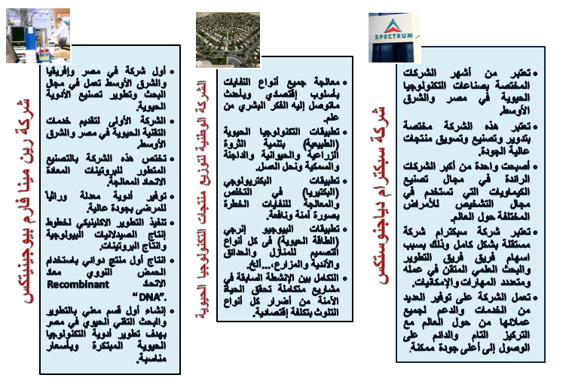المصدر: مركب بمعرفة الفريق البحثي من مصادر متعددة ومواقع الشركات المبحوثة
شكل رقم (3-4)
تطبيقات تكنولوجيا حيوية في شركات أعمال بمصر
وقد بلورت الزيارة الميدانية للفريق البحثي للمشروع و(لقاء الخبراء) الذي تم عقده بمقر المركز مع السادة/ رئيس المركز، ونائب رئيس المركز عن بعض الحقائق المهمة عن المشروع الرائد الذي انطلق أول مارس 2021:
- يعد مركز الجينوم المصري معملًا وطنيًا متخصصًا في أبحاث الجينوم ويتلقى الدعم السنوي من أكاديمية البحث العلمي والتكنولوجيا" المصرية، ويستضيفه "مركز البحوث الطبية والطب التجديدي: ecrm" التابع لـ "وزارة الدفاع"، وسيكون بمشاركة كل الجهات البحثية والجامعات المصرية ذات الخبرة في علم الجينوم بموجب اتفاقية تعاون بين الأكاديمية والجهات المذكورة.
- يهدف المشروع إلى:
- رسم خريطة جينية مرجعية للشعب المصري، تتضمن تحديد المؤثرات الجينية في تأثير الأدوية، وعلاج الأمراض المختلفة، وتحديد العوامل الجينية المؤثرة في الاستجابة لأسباب الأوبئة المختلفة على نحو يساعد على تفعيل الطب الشخصي Personalized Medicine والطب الدقيق Precision Medicine، وبما يساهم في تحديد الأشخاص الأكثر عرضة للإصابات الفيروسية، والذي يمكن أن يتعرضوا لانتكاسات صحية عنيفة تتطلب رعاية صحية خاصة، والمشروع هو العمود الرئيسي للطب الشخصي وأي منظومة صحية متطورة.
- دراسة الجينوم المرجعي لقدماء المصريين وكذلك دراسة الجينات المتعلقة ببعض الأمراض القاتلة مثل أمراض القلب والأورام السائدة في المصريين، وكذلك بعض الأمراض الوراثية الشائعة في مصر.
- التوصل إلى علاجات دقيقة تتناسب مع طبيعة تكوين الشعب المصري، وذلك بالتعاون مع شركات الدواء لإنتاج أدوية ذات قدرة أكبر على التعامل مع الطبيعة الجينية للإنسان المصري مما سيؤدي إلى توفير دواء قادر بشكل أكبر على علاج تلك الأمراض، وتوفير أموال كبيرة كانت تنفق على العلاجات الكيماوية المستوردة من الخارج.
- تحسين كفاءة الإنفاق الصحي والرعاية الطبية، من خلال توفير مدخلات معرفية وحقائق تساهم في رسم الخطط الصحية، ورسم خطط صحية وقائية في مصر.
- تشجيع ريادات الأعمال والصناعات الجينومية في مصر، والعمل على تحفيز تلك الصناعات وتوطينها لتكون الدولة مركزًا إقليميًّا لهذا النوع من الأعمال.
- المساهمة الاستباقية في منع بعض الأمراض المرتبطة بالوراثة، وخاصة بالنسبة لزواج الأقارب؛ وذلك بتدقيق الأبحاث الجينية المتخصصة في هذا المجال.
- اختيار الأبطال الرياضيين الأولمبيين وتوزيعهم على الألعاب المختلفة، وفق شروط صحية علمية سواء تلك الألعاب التي تتميز بالقدرة على التحمل أو الألعاب التي تحتاج إلي قوة جسديه لممارسة اللعبة وغيرها.
ويلخص الشكل رقم (3-5) الأهداف السابق الإشارة إليها للمشروع القومي
- يعد "مشروع الجينوم المصري" منصة معرفية متخصصة ومنارة علمية متاحة لكل الباحثين المهتمين بأبحاث الجينوم من داخل مصر وخارجها، وتستغرق المرحلة الأولى من خطة عمل المركز 5 سنوات يشارك فيها نحو 15 جامعةً ومركزًا بحثيًّا ومعهدًا علميًّا.
- يعمل المشروع والمركز في إطار القانون رقم 214 لسنة 2020 بإصدار قانون تنظيم البحوث الطبية الإكلينيكية ويهدف إلى وضع الأسس والمعايير والضوابط اللازمة لإجراء البحوث الطبية الإكلينيكية، وحماية المبحوثين، سواء كانت بحوث وقائية أو تشخيصية أو علاجية أو غير علاجية، وسواء كانت تداخلية أو غير تداخلية.

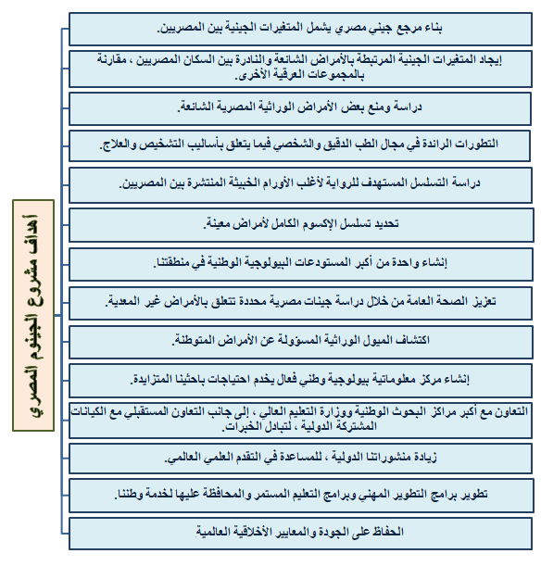المصدر: مركب بمعرفة الفريق البحثي من موقع المشروع https://egp.sci.eg/
شكل رقم (3-5)
" ملخص أهداف المشروع القومي للجينوم المصري"

- المخرجات المتوقعة من المشروع:
- رفع قدرات شباب الباحثين وبناء كتلة حرجة من العلماء المصريين في المجال.
- تجميع العينات وحفظها بصورة صحيحة ودراستها داخل مصر بدون نقلها للخارج.
- تحديد التتابع الجيني الكامل للعينات وعمل نسخة مرجعية للجينوم البشري للمصريين.
- إنشاء مركز الجينوم المصري.
- تأسيس وحدة لمعالجة البيانات الكبيرة تبنى على الإمكانيات الحاسوبية المتاحة في الجهات التي تملك Supercomputers وتوصيله بأكاديمية البحث العلمي لتوفير القدرة الحاسوبية اللازمة لإجراء تحليل البيانات الكمية الهائلة المنتظر إنتاجها. ويشارك في التحليل مجموعات المعلوماتية الحيوية.
- قضايا مهمة طرحت للنقاش في مجال عمل المشروع والمركز:
- العلاقة مع التشريع المقترح المتوقع حول تنظيم الموارد الأحيائية.
- الحاجة إلى تشريعات وحوكمة خاصة لتنظيم البنوك الحيوية والعلاج بالجينات.
- الأخلاقيات الحيوية، وكيفية تنميتها مهنيًّا ومجتمعيًّا، ونشر الوعي بها في المجتمع في سياق الاهتمام العالمي بهذا النوع من الأخلاقيات.

نتائج الفصل الثالث
- يدعم الدستور المصري لعام 2014 حرية البحث العلمي لدعم السيادة الوطنية واقتصاد المعرفة الوطني، وتخصيص نسبة لا تقل عن 1% من الناتج للإنفاق على البحث العلمي.
- تتبنى إستراتيجية التنمية المستدامة: رؤية مصر2030 وبرنامج عمل الحكومة في التوجهات الدستورية حول دور الابتكار والمعرفة وربطها بأهداف التنمية من خلال سياسات وبرامج متنوعة.
- تتبنى الإستراتيجية القومية للعلوم والتكنولوجيا والابتكار: 2030 إسهامات مباشرة تتعلق بتطوير التكنولوجيا الحيوية في مجالات محددة تشمل: التصحيح الجيني في الطب، والصناعات الغذائية الآمنة المقاومة للآفات، وإنتاج تكنولوجيا خضراء، والبوليمرات، وتطبيقات الهندسة الوراثية في الزراعة، والوقود الحيوي، والبلاستيك الحيوي.
- تتبنى وزارة البيئة وجهاز شئون البيئة إستراتيجية للتنوع البيولوجي 2015-2030 تتضمن خلفيات وبرامج عمل لدعم التنوع الحيوي والموارد الجينية للتنمية المستدامة في مصر.
- هناك بعض التشريعات الحافزة لدور التكنولوجيا الحيوية التنموي منها قانون رقم 14 لسنة 2020 بإصدار قانون تنظيم البحوث الطبية الإكلينيكية، وقانون البيئة رقم 4 لسنة 1992 وتعديلاته.
- تم في مجلسي النواب والشيوخ عام 2021 الانتهاء من مناقشة القانون الجديد وإقراره لتنظيم النفاذ إلى الموارد الأحيائية والاقتسام العادل للمنافع الناشئة عن استخدامها.
- هناك أدوار حكومية متعددة ذات علاقة بالتكنولوجيا الحيوية في مصر منها: وزارة البيئة، والتعليم العالي والبحث العلمي، ووزارة الصحة، وغيرها.
- اهتمامات متصاعدة للمؤسسات الأكاديمية (الجامعات الحكومية والخاصة)، والمعاهد المتخصصة (الهندسة الوراثية الزراعية – الهندسة الوراثية والتكنولوجيا الحيوية)، والعديد من الكليات النوعية الحيوية، والأقسام العلمية والبرامج المتخصصة.
- تلعب المنظمات والمبادرات الأهلية أدوارًا مهمة في نشر الوعي في المجتمع بخصوص قضايا التكنولوجيا الحيوية في التنمية وأدوارها من خلال أنشطة وفعاليات متعددة.
- هناك اهتمامات متعددة بالتكنولوجيا الحيوية في قطاعات الأعمال من خلال اهتمام بعض الشركات الدوائية الخاصة بتطبيقات التكنولوجيا الحيوية.
- يمثل المشروع القومي لدراسة الجينوم البشري المرجعي المصري نقلة نوعية في مجال الاهتمام بالتكنولوجيا الحيوية في مصر حيث يمكن أن يقدم خدمات كبيرة في مجال استباق الأمراض واكتشافها وتحليلها، وتحسين الأوضاع الصحية للمواطن المصري، بالإضافة إلى تنشيط أعمال وصناعات جينية ذات صلة في المجال الدوائي أو غيره.
نتائج الدراسة ومقترحاتها
أولاً: نتائج الدراسة:
- نتائج عامة:
- يهتم معهد التخطيط القومي بدراسة القضايا والتطورات ذات البعد المستقبلي، ومن بينها تأثير التكنولوجيا الحيوية على أوضاع التنمية في مصر والعالم.
- تملك مصر العديد من البنى التحتية والجهود والمبادرات والمشروعات ذات الصلة بالتكنولوجيا الحيوية وأدوارها التنموية سواء العلمية، أو البحثية، أو الأهلية، أو في مجال الأعمال.
- يعد المشروع القومي لدراسة الجينوم البشري المرجعي للمصريين أحد الخطوات المهمة في مجال الاهتمام بدور التقنيات الحيوية في ضمان الصحة الأفضل للمواطنين.
- لا تملك مصر رؤية إستراتيجية، أو سياسة وطنية واضحة لتوظيف البنى التحتية والقدرات المتاحة للتكنولوجيا الحيوية الوطنية في إطار شامل متكامل يعزز من دور هذه التكنولوجيا في دعم التنمية المستدامة وتنافسية الدولة.
- لا تملك مصر رؤية إستراتيجية أو سياسة وطنية للاقتصاد الحيوي لدعم التنمية المستدامة على غرار العديد من الدول النامية والمتقدمة.
- لا تتوافر نظم معلومات أو قواعد بيانات مرجعية يمكن من خلالها توصيف أوضاع التكنولوجيا الحيوية وتقييمها أو الاقتصاد الحيوي في مصر.
- تقدم التجارب الدولية الجماعية (المجموعة الأوروبية – مجموعة العشرين)، والخبرات الوطنية لعديد من دول العالم خبرات ومدخلات مهمة لدعم تطوير رؤية مصرية وطنية إستراتيجية لتفعيل دور التكنولوجيا الحيوية والاقتصاد الحيوي لدعم التنمية المستدامة.
- نتائج فصول الدراسة:
- –1. نتائج الفصل الأول
- تعبر التكنولوجيا الحيوية عن أية تقنية تستخدم الكائنات الحية (أو أجزاء من الكائنات الحية) لصنع المنتجات أو تعديلها، أو لتحسين النباتات والحيوانات أو لتطوير الكائنات الحية الدقيقة لاستخدامات محددة تدعم جودة الحياة.
- هناك أنواع متعددة من التكنولوجيات الحيوية تربطها بصورة تفاعلية مع كافة مجالات التنمية الاقتصادية والاجتماعية والبيئية والأخلاقية، ومن هذه الأنواع: التكنولوجيا الحيوية الخضراء، الصفراء، الحمراء، البنية، الرمادية، البيضاء، السوداء والتكنولوجيا الحيوية البنفسجية.
- هناك تلازم وتشابك وتفاعل وترابط للمسارات بين التكنولوجيا الحيوية والتنمية المستدامة على الأخص منذ قمة الأرض الأولى (ريو1992)، واهتمام الأجندة 21 الصادرة عنها بقضايا التكنولوجيا الحيوية لدعم التنمية المستدامة المنصفة والعادلة.
- أعطت (اتفاقية التنوع الحيوي-1992)، والبروتوكولات المرتبطة بها (قرطاجنة 2000- وبرتوكول ناجويا 2010) و(عقد التنوع البيولوجي 2011-2020) دفعات عالمية إضافية للاهتمام بالتكنولوجيا الحيوية في مجالات التنمية المختلفة.
- شاركت مصر بفعالية في الزخم العالمي للتنوع البيولوجي والتكنولوجيا الحيوية، حيث كانت من أوائل الدول الموقعة على اتفاقية التنوع البيولوجي عام 1992، وبرتوكول قرطاجنة عام 2000، وبروتوكول ناجويا 2021.
- توجت الإسهامات المصرية برئاسة مصر لمؤتمر الأطراف COP الخاص بالاتفاقية بين عامي 2018-2021، واستضافت افتتاحية المؤتمر بشرم الشيخ عام 2018.
- قدمت التكنولوجيا الحيوية، ولا تزال، إسهامات كبيرة لدعم الأجندة الأممية للتنمية المستدامة SDGs في معظم أهدافها، وعلى الأخص مجال الأمن الغذائي والرعاية الصحية (بما فيها جائحة COVI19)، والاستدامة البيئية، والشراكات الحيوية الفعالة.
- هناك ارتباط مباشر بين صعود التكنولوجيا الحيوية ونمو الاقتصاد الحيوي باعتباره الاقتصاد المعني بتوظيف البحث واستخدامه، والتطوير والابتكار في مجالات العلوم البيولوجية لتطوير أنشطة اقتصادية جديدة أو تطوير أنشطة اقتصادية قائمة لها منافع عامة.
- تشير التقارير العالمية إلى معدلات نمو كبيرة متوقعة للاقتصاد الحيوي في كافة مناطق العالم مع تقدم كبير للولايات المتحدة في هذا المضمار اعتمادًا على البنى التحتية القوية للبحوث والتطوير، وأطر الحوكمة الفعالة للتكنولوجيا الحيوية وتسخيرها للصالح العام.
2-2. نتائج الفصل الثاني:
- مع استمرار السعي لتحقيق أهداف التنمية المستدامة العالمية SDGs يتصاعد الاهتمام على المستوى العالمي والوطني بصناعة السياسات المرتبطة بدور التكنولوجيا الحيويه التنموي.
- تنامي الاهتمام بالسياسات الحيوية Biopolitics والسياسات الجينية Genopolitics على المستويين العالمي والوطني، وكذلك الدبلوماسية الحيوية Biodiplomacy لتفعيل تكامل الجهود العالمية لدعم دور فاعل للتكنولوجيا الحيوية في تحقيق التنمية المستدامة.
- هناك تحديات عديدة ترتبط بالسياسات الوطنية والعالمية للتكنولوجيا الحيوية ومنها ما يدور حول مرحلة ما بعد الإنسانية لظهور بشر معدل سيبرانيًّا مزود بأجزاء اصطناعية إليكترونية، أو كائنات روبوتية مزودة بأعضاء أو مكونات بشرية Biorobot.
- هناك تحديات إضافية تواجه صناعة السياسات الحيوية ومنها: القرصنة الإليكترونية أو البيولوجية للأجسام، وتوابع علم الآثار الجينية وتغير تأريخ الشعوب جينيًّا، وتطوير الأسلحة البيولوجية والإرهاب البيولوجي.
- تلعب الدبلوماسية الحيوية دورًا مهمًا في ضوء حاجة كافة الأطراف في العالم للتكاتف لحوكمة دور التكنولوجيا الحيوية لدعم الاستدامة دون مخاطر، ومراعاة الحدود البيئية للنمو، وتوظيف التكنولوجيا الحيوية لدعم الاقتصاد الحيوي الدائري، وتنمية الوعي وتوسيع مشاركة الشباب.
- واكبت الجماعة العلمية في العالم صعود أدوار التكنولوجيا الحيوية بأدوار موازية تمثلت في تعاظم حجم النشر الدولي حول التكنولوجيا الحيوية بنحو 5 أضعاف بين عامي 2000-2021.
- تقدم الإستراتيجية الأوروبية للاقتصاد الحيوي لدعم التنمية المستدامة خبرات مهمة نحو حفز الاستخدام المستدام للموارد المتجددة ومراعاة تغير المناخ، وشمول كافة القطاعات.
- تقدم مجموعة العشرين G20 رؤيتها للاقتصاد الحيوي باعتباره إستراتيجية للتنمية المستدامة، وتطرح إسهامات متوقعه للتكنولوجيا الحيوية لدعم أهداف التنمية المستدامة العالمية.
- تتبنى الهند إستراتيجية للتكنولوجيا الحيوية 2021-2025 تسعى لتسخير إمكانات تلك التكنولوجيات كإدارة لدعم التنمية الوطنيه والرفاه للدولة.
- تقدم التجربة الألمانية إستراتيجية للاقتصاد الحيوي لدعم التنمية المستدامة برؤية عالمية/ وطنية تساهم في تحقيق أهداف التنمية المستدامة العالمية من جهة، وتنافسية الدولة من جهة أخرى.
- يتفق الكثير من دول العالم المتقدمة والناهضة والنامية على السواء على تبنى إستراتيجيات أو سياسات وطنية أو مبادرات أو مشروعات للتوظيف الفعال للتكنولوجيا الحيوية لدعم التنمية.
2-3. نتائج الفصل الثالث:
- يدعم الدستور المصري لعام 2014 حرية البحث العلمي لدعم السيادة الوطنية واقتصاد المعرفة الوطني، وتخصيص نسبة لا تقل عن 1% من الناتج للإنفاق على البحث العلمي.
- تتبنى إستراتيجية التنمية المستدامة: رؤية مصر 2030 وبرنامج عمل الحكومة في التوجهات الدستورية حول دور الابتكار والمعرفة وربطها بأهداف التنمية من خلال سياسات وبرامج متنوعة.
- تتبنى الإستراتيجية القومية للعلوم والتكنولوجيا والابتكار: 2030 إسهامات مباشرة تتعلق بتطوير التكنولوجيا الحيوية في مجالات محددة تشمل: التصحيح الجيني في الطب، والصناعات الغذائية الآمنة المقاومة للآفات، وإنتاج تكنولوجيا خضراء، والبوليمرات، وتطبيقات الهندسة الوراثية في الزراعة، والوقود الحيوي، والبلاستيك الحيوي.
- تتبنى وزارة البيئة وجهاز شئون البيئة إستراتيجية للتنوع البيولوجي 2015-2030 تتضمن خلفيات وبرامج عمل لدعم التنوع الحيوي والموارد الجينية للتنمية المستدامة في مصر.
- هناك بعض التشريعات الحافزة لدور التكنولوجيا الحيوية التنموي منها قانون رقم 14 لسنة 2020 بإصدار قانون تنظيم البحوث الطبية الإكلينيكية، وقانون البيئة رقم 4 لسنة 1992 وتعديلاته.
- تم في مجلسى النواب والشيوخ عام 2021 الإنتهاء من مناقشة القانون الجديد وإقراره لتنظيم النفاذ إلى الموارد الأحيائية والاقتسام العادل للمنافع الناشئة عن استخدامها.
- هناك أدوار حكومية متعددة ذات علاقة بالتكنولوجيا الحيوية في مصر منها: وزارة البيئة، والتعليم العالي والبحث العلمي، ووزارة الصحة، وغيرها.
- اهتمامات متصاعدة للمؤسسات الأكاديمية (الجامعات الحكومية والخاصة)، والمعاهد المتخصصة (الهندسة الوراثية الزراعية – الهندسة الوراثية والتكنولوجيا الحيوية)، والعديد من الكليات النوعية الحيوية، والأقسام العلمية والبرامج المتخصصة.
- تلعب المنظمات والمبادرات الأهلية أدوارًا مهمة في نشر الوعي في المجتمع بخصوص قضايا التكنولوجيا الحيوية في التنمية وأدوارها من خلال أنشطة وفعاليات متعددة.
- هناك اهتمامات متعددة بالتكنولوجيا الحيوية في قطاعات الأعمال من خلال اهتمام بعض الشركات الدوائية الخاصة بتطبيقات التكنولوجيا الحيوية.
- يمثل المشروع القومي لدراسة الجينوم البشري المرجعي المصري نقلة نوعية في مجال الاهتمام بالتكنولوجيا الحيوية في مصر حيث يمكن أن يقدم خدمات كبيرة في مجال استباق الأمراض واكتشافها وتحليلها، وتحسين الأوضاع الصحية للمواطن المصري، بالإضافة إلى تنشيط أعمال وصناعات جينية ذات صلة في المجال الدوائي أو غيره.
ثانيًا: مقترحات الدراسة:
- إعداد إستراتيجية للتكنولوجيا الحيوية والاقتصاد الحيوي في مصر لدعم التنمية المستدامة، بمشاركة كافة الأطراف المعنية، وبرعاية (المجلس الأعلى للتخطيط والتنمية المستدامة) الذي ينتظر تشكيله وفق قانون التخطيط العام المنتظر صدوره بعد الانتهاء بصورة كاملة من المناقشات والموافقات النيابية في مجلسي النواب والشيوخ.
- توزيع الأدوار بشأن الإستراتيجية المقترحة للتكنولوجيا الحيوية والاقتصاد الحيوي، بمشاركة كافة الجهات المعنية في الدولة.
الجهات المعنية | الأدوار الرئيسة
المجلس الأعلى للتخطيط والتنمية المستدامة | - تشكيل فريق عمل مركزى لإعداد الإستراتيجية  - متابعة تنفيذ أعمال الإستراتيجية وفق المدى الزمني المحدد
وزارة التخطيط والتنمية الاقتصادية | - تنفيذ التكليفات المتعلقة بالاقتصاد الحيوي في إطار الإستراتيجية  - إدراج البرامج والمبادرات الخاصة بالإستراتيجية في إستراتيجيات وخطط التنمية وبرامج العمل الحكومية  - رفع تقارير حول التقدم في إنجاز برامج التكنولوجيا الحيوية ومشروعاتها والاقتصاد الحيوي إلى رئيس المجلس الأعلى.
وزارة الزراعة | - مقترحات التطبيقات الواعدة في المجال الزراعي لتحسين الإنتاجية والكفاءة  - سياسات تمويلية ومؤسسية ومعرفية وتكنولوجية وبشرية وبحثية مساندة
وزارة الصناعة – اتحاد الصناعات المصرية –قطاعات الأعمال | - المقترحات وفرص التطبيقات الواعدة في المجال الصناعي لتحسين الإنتاجية والكفاءة ودعم الاقتصاد الدائرى الحيوي في مصر  - سياسات تمويلية ومؤسسية ومعرفية وتكنولوجية وبشرية وبحثية مساندة
وزارة الصحة | - المقترحات وفرص التطبيقات الواعدة في قطاع الرعاية الصحية – ومقترحات وفرص في الصناعات ذات الصلة خاصة الدوائية والجينية.  - سياسات تمويلية ومؤسسية ومعرفية وتكنولوجية وبشرية وبحثية مساندة، والتنسيق مع قطاعات الأعمال.
وزارة البيئة – جهاز شئون البيئة | - المقترحات وفرص التطبيقات الواعدة في مجال الإدارة البيئية المستدامة وتنفيذ التزامات مصر في اتفاقية التنوع البيولوجي  - سياسات تمويلية ومؤسسية ومعرفية وتكنولوجية وبشرية وبحثية مساندة
مراكز ومعاهد البحوث النوعية (الوراثية والحيوية) | - مشاركة وطرح وفرز وتقييم المقترحات النوعية للوزارات المعنية: الزراعة والصناعة والصحة وغيرها لبلورة أولويات عملية.  - سياسات بحثية تدعم المشروعات الجارية، أو تقدم فرصًا تنافسية جديدة
المؤسسات الأكاديمية والبحثية الأخرى – ومراكز الفكر | - مشاركة وطرح مقترحات حول دور التكنولجيا الحيوية في تعزيز تنافسية القطاعات والدولة.  - المراجعة والتقييم واستخلاص أفضل الخبرات العالمية والإقليمية في مجال التكنولوجيا الحيوية لدعم التنمية المستدامة والمناسبة للحالة المصرية
- دراسة مقترح تأسيس (مجلس قومي خاص للتكنولوجيا الحيوية لدعم التنمية المستدامة)، والمقترح يمثل أحد نتائج لقاء الخبراء الذي نظمه المعهد حول التكنولوجيا الحيوية (مارس 2021- ملحق الدراسة).
- مراجعة كافة التشريعات الوطنية ذات الصلة بالتكنولوجيا الحيوية، سواء السارية أو المنتظرة بهدف تحقيق التكامل فيما بينها وسد الثغرات التشريعية المهنية والمجتمعية المتعلقة بشروط القيام بالأبحاث الحيوية وتطبيقاتها.
- تحفيز المنظمات الأهلية الناشطة في مجال التكنولوجيا الحيوية، من خلال محفزات تقدرها وزارة التضامن الاجتماعي، وذلك لدور هذه المنظمات المهم في نشر الثقافة العلمية الحيوية والوعي الحيوي في المجتمع، خاصة مع توسع منتظر للتطبيقات والمنتجات الحيوية في مصر.
- بلورة بروتوكولات تعاون بين المؤسسات والمعاهد العلمية والبحثية والمنظمات الأهلية المعنية بالأنشطة الحيوية، بما يعمل على تنمية القدرات لدى الطرفين وتعزيزها، وتبادل الخبرات، وتطوير الأنشطة البحثية والمجتمعية المشتركة.
- إصدار مدونة حوكمة وقواعد سلوك للتكنولوجيا الحيوية، في ضوء التشريعات المطوره السابق الإشارة إليها، وتنص على التزامات العاملين والمؤسسات المعنية بالتقنيات الحيوية، والأخلاقيات الحيوية اللازمة على مستوى المؤسسات المعنية ومستوى المجتمع.

قائمة المراجع
أولاً: مراجع باللغة العربية

- الأمم المتحدة (1992). اتفاقية بشأن التنوع البيولوجي.
- الأمم المتحدة (1992). تقرير مؤتمر الأمم المتحدة المعني بالبيئة والتنمية. ريودي جانيرو
- الأمم المتحدة (2022). اليوم الدولي للتنوع البيولوجي – 22 من أيار/ مايو. (دخول للتصفح – مارس 2022) https://www.un.org/ar/observances
- برنامج الأمم المتحدة للبيئة (2021). الاتفاقية المتعلقة بالتنوع البيولوجي – مؤتمر الأطراف في الاتفاقية المتعلقه بالتنوع البيولوجي – الاجتماع الخامس عشر- الجزء الأول.
- حسن نافعة وآخرون (2001)، مقدمة في علم السياسة: الجزء الأول الأيديولوجيات والأفكار والنظم السياسية، الجيزة: دار الجامعة للطباعة والنشر
- رئاسة مجلس الوزراء (2022). برنامج عمل الحكومه – مصر تنطلق 18/2019-12/2022. القاهرة: رئاسة مجلس الوزراء.
- علاء الدين السيد، (2016). البشرية في طريقها نحو عصر السايبورغ (الكائن السيبراني)، ساسة بوست، https://www.sasapost.com/cyborg-beetles/
- مصطفى النقيب (2022). الدور الفعال للتكنولوجيا الحيوية في القطاع الصحي المصري: بالتطبيق على مشروع الجينوم المصري. معهد التخطيط القومي.البحث التطبيقي لاستكمال متطلبات الحصول على الماجستير المهني. (غير منشور)
- هوغو شافاريا وآخرون (2020). الاقتصاد الحيوي: إستراتيجية تنمية مستدامة – فريق العمل العاشر – نظم الطاقة المستدامة والمياه والغذاء. الرياض: قمة مجموعة العشرين.
- وزارة التعليم العالي والبحث العلمي (2019). الإستراتيجية القومية للعلوم والتكنولوجيا والابتكار 2030. القاهرة: وزارة التعليم العالي والبحث العلمي.

ثانيًا: مراجع باللغة الانجليزية
- Adenle, Ademola A and Ammann, Klaus (2015). Role of Modern Biotechnology in Sustainable Development; Addressing Social-Political Dispute of GMOs that Influences Decision-Making in Developing countries. Brief for GSDR 2015.
- Agade, Halligan, (2019). American actor Samuel L. Jackson traces his origins back to Gabon, CGTN Africa, (accessed on 24/07/2020. Link: https://bit.ly/2D7myMo)
- Avasthi, Priyesh. (2022). Latest trends and innovations in Biotechnology in 2022.India:Dr.B.Lal Institute of Biotechnology.
- Amico Gaspare D’ et.al. (2022). Smart and Sustainable Bioeconomy Platform: A New Approach towards Sustainability.(Sustainability Journal,14,166).
- ASE BIO (2021). Biotechnology in the Sustainable Development Goals.Spania:ASE BIO.
- Chui,Michael,et.al. (2020). The Bio revolution: Innovations transforming economies, Socities and our lives.US: McKinsey Global Institute
- El khazragy,Nashwa (2021). Biotechnology:Application in Medical and Pharmaceutical Fields.INP.Expert Pannel 14 - March.
- Industrial Biotechnology Leadership Forum(2021). Growing the UK Industrial Biotechnology Base –Enabling technologies for a Sustainable Circual Bioeconomy :A National Industrial Biotechnology Strategy t0 2030.UK: -Industrial Biotechnology Leadership Forum.
- Ministry of Science and Techno;ogy-MST (2021) .National Biotechnology Development Strategy 2021-2025. Knowledge and Innovation Driven Bio-Economy.India:MST-Department of Biotechnology.
- Misr University for Science &Technology: MUST (2022). 2nd International Biotechnoloy Conference.Current Challenges and Future Perspective. Egypt:MUST: College of Biotechnology..
- Patermanna, Christian and Aguilar, Alfredo (2021). A bioeconomy for the next decade. (EFP Bioeconomy Journal.1-2021).
- Sala eldin, Lamiaa, (2021). Studies of Plant Micro Interaction Between Durum Wheat and Rust. INP. Expert Pannel 14 - March.
- Shavarria, Hugo et.al., (2020). Bioeconomy: A sustainable Development Plan.Task Force 10: Sustainable Energy, Water and Food Systems.Riad. G20. Policy Brief.
- Warmflash, David, (2017). Enhancing humans: Becoming a cyborg could end up as a privilege of the wealthy.
- Yang, Xue, et.al., (2021). "Towards Good Governance on Dual-Use Biotechnology for Global Sustainable Development.(Sustainability 13, no. 24).
ثالثًا: مواقع اليكترونية ذات صلة:
- الأمم المتحدة: https://www.un.org/ar/observances
- المنتدى الاقتصادي العالمي: https://www.weforum.org/
- موقع اتفاقية التنوع البيولوجي -https://www.cbd.int/decisions
- مشروع الجينوم المصري - https://egp.sci.eg/
- بروتوكول قرطاجنة بشأن السلامة الأحيائية التابع للاتفاقية المتعلقة بالتنوع البيولوجي: https://www.unep.org/ar/explore-topics/biosafety/about-alslamt-alahyayyt
ملحق الدراسة
"نتائج لقاء الخبراء حول التكنولوجيا الحيوية في مجالي الصحة والزراعة"
معهد التخطيط القومي: الثلاثاء: 14 من ديسمبر 2021


معهد التخطيط القومي

لقاء الخبراء للعام الأكاديمي 2021/2022
الحلقة الثالثة " تطبيقات التكنولوجيا الحيوية في مصر"
ـــــــــــــــــــــــــــــــــــــــــــــــــ
عقد معهد التخطيط القومي يوم الثلاثاء الموافق 14 من ديسمبر 2021 بثالث حلقات نشاط لقاء الخبراء للعام الأكاديمي 2021-2022 في تمام الساعة العاشرة صباحًا، وقد أدارت اللقاء د. مها الشال مدير مركز التخطيط والتنمية الصناعية تحت عنوان: " تطبيقات عملية للتكنولوجيا الحيوية في مصر" تحدث فيها كل من:
- أ.د محمد ماجد خشبة/ أستاذ التخطيط الإستراتيجي بمركز التخطيط والتنمية الصناعية.
- أ.د نشوى ناجي الخزرجي/ أستاذ الباثولوجيا الإكلينيكية وأمراض الدم بكلية طب جامعة عين شمس.
- د. لمياء صلاح الدين السيد حسن/ مدير معمل نقل الجينات بمعهد بحوث الهندسة الوراثية.
أولاً: العرض الأول للأستاذ الدكتور/ محمد ماجد خشبة- أستاذ التخطيط الإستراتيجي بمركز التخطيط والتنمية الصناعية " تطبيقات التكنولوجية الحيوية ودورها في دعم التنمية المستدامة في مصر في ضوء الخبرات والتجارب العالمية" وذلك في إطار الدراسة البحثية التي يقوم بإعدادها بالمعهد، وشمل العرض عدة محاور رئيسة:
1. لماذا التكنولوجيا الحيوية؟
- تعاظم الاهتمام بقضايا التكنولوجيا الحيوية، ضمن التطورات التكنولوجية المعاصرة كالذكاء الاصطناعي والتكنولوجيات المصاحبة للثورة الصناعية الرابعة، وتعاظم أدوار الاقتصاد الحيوي في دول العالم . Bio.econom
- ارتباط التكنولوجيا الحيوية بكافة مجالات التنمية الرئيسة: الصناعية، الزراعية، الطب والدواء والرعاية الصحية، الأنشطة البيئية، الهندسة الجينية، البيانات الضخمة وتعلم الآلات.
- ارتباط التكنولوجيا الحيوية بمستقبلات قطاعات: الطاقة، الحوسبة، التنقل والاقتصاد الدوار، الاقتصاد الرقمي، تغير المناخ، وغيرها من قضايا التنمية الحاكمة في العالم ومصر.
- دور معهد التخطيط القومي في طرح القضايا المستقبلية المؤثرة على التنمية المستدامة.
2. ما التكنولوجيا الحيوية؟
3.العالم والتكنولوجيا الحيوية لدعم التنمية المستدامة.
4. أنواع التكنولوجيا الحيوية.
5.الاهتمام بالتكنولوجيا الحيوية في كافة مناطق العالم 2019-2026.
6. مبادرات وتوجهات عالمية وإقليمية لربط التكنولوجيا الحيوية بالتنمية المستدامة.
7.جهود مصر في التكنولوجيا الحيوية.
ثانيًا: العرض الثاني للأستاذة الدكتورة نشوى ناجي الخزرجي أستاذ الباثولوجيا الإكلينيكية وأمراض الدم بكلية طب جامعة عين شمس بعنوان: "تطبيقات التكنولوجيا الحيوية في المجالات الطبية والدوائية (التكنولوجيا الحيوية الحمراء)" وشمل عدة محاور رئيسة، والتي يمكن عرضها على النحو الآتي:
- ما التكنولوجيا الحيوية؟
- مجالات التكنولوجيا الحيوية.
- التكنولوجيا الحيوية الطبية ونطاق التكنولوجيا الحيوية الحمراء.
- تطبيقات التكنولوجيا الحيوية الطبية:
- المجال الصيدلي.
- العلاج الجيني.
- الخلايا الجذعية.
- الهندسة الوراثية.
- What is Biotechnology?
- As a simple way, biotechnology is the powerful engagement between technology and biology.
- Biotechnology harnesses cellular and biomolecular processes to develop technologies and products that help improve our lives and the health of our planet. We have used the biological processes of microorganisms for more than 6,000 years to make useful food products, such as bread and cheese, and to preserve dairy products.
- Modern biotechnology provides breakthrough products and technologies to combat debilitating and rare diseases, reduce our environmental footprint, feed the hungry, use less and cleaner energy, and have safer, cleaner and more efficient industrial manufacturing processes.
- What is Medical Biotechnology?
Medical biotechnology is the uses of living cells and cell materials to research and then produce pharmaceutical and diagnosing products for Medical purpose, including treatment and prevention of diseases.
- Fields of Biotechnology
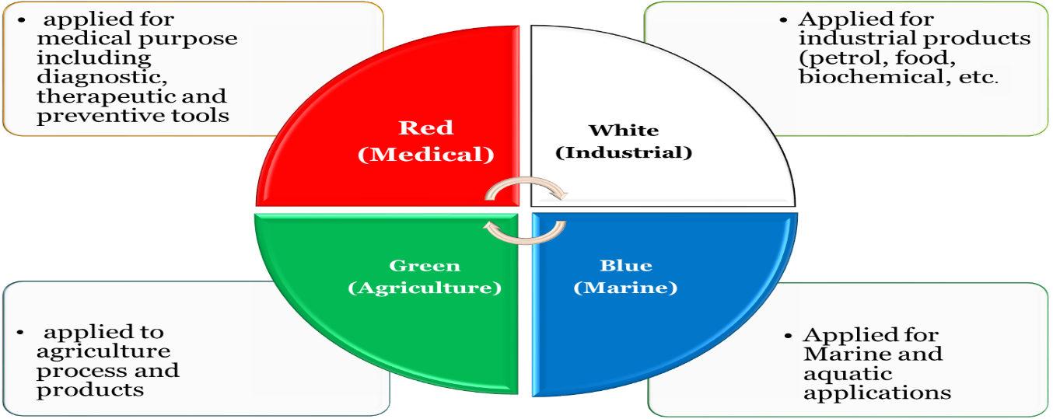
- Scope of Red Biotechnology
- Within the field of red biotechnology, which deals with applications in human and animal medicine, there are various further distinctions that can be made:
- Biopharmaceutical drug development.
- Drug delivery cell and gene therapies.
- Tissue engineering/regenerative medicine.
- Pharmacogenomics (personalized medicine).
- System biology, and diagnosis using molecular medicine

- Applications of Medical Biotechnology

- يتم استخدام العلاج الجيني في علاج العديد من الأمراض أهمها السرطانات والأمراض الوراثية وأمراض تلف الخلايا، كما يتم استخدام الخلايا الجذعية في علاج الحروق وزراعة الشعر وعلاج أمراض تآكل المفاصل.
- هناك اهتمام متزايد بتطبيقات التكنولوجيا الحيوية في مجال الطب والعقاقير الصيدلانية والتحاليل الجينية لاكتشاف الأمراض الوراثية وعلم الجينوم هو علم دراسة تأثير الجينات على الخلايا وتحليلها، ورد فعل الخلايا تجاه العقاقير والأدوية المختلفة، وعلم الجينوم الدوائي ويعد “الطب الشخصي personalized medicine” من أحدث التطبيقات الطبية لتصنيع العقاقير والأدوية طبقًا للمحتوى الجيني الخاص بكل فرد، وبذلك يصبح الدواء الناتج يخص فردًا واحدًا فقط، ولا يمكن استخدامه من قبل أي شخص آخر.
- Biopharmaceutical drug development
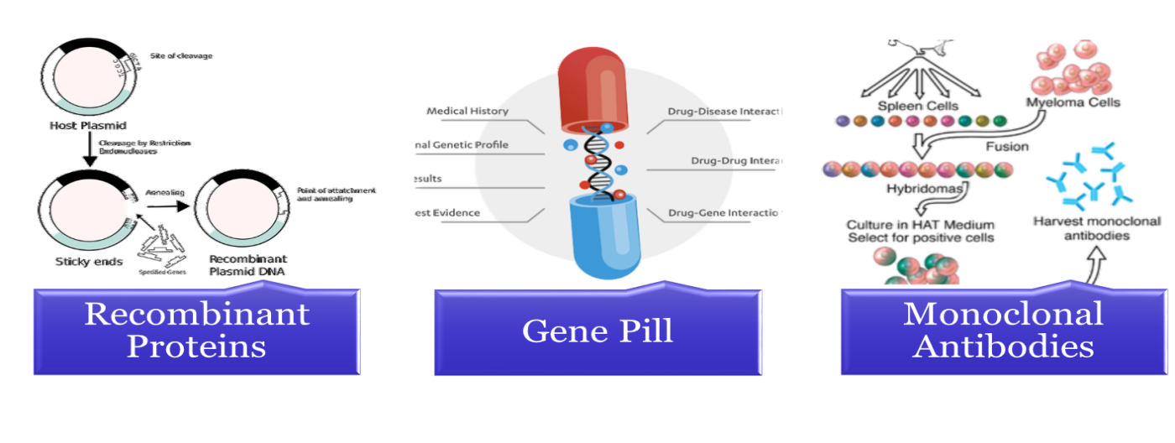
Different Technology in Biotechnology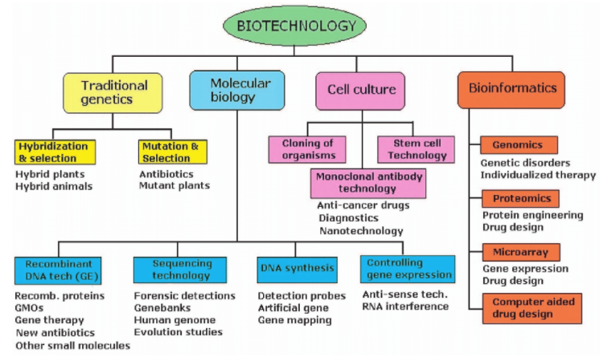

Investment in Biotechnology 1980-2022
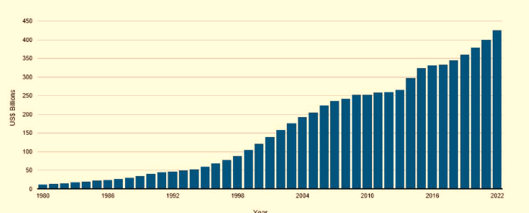
7.The Evolution Of Biotechnology, From 1980 To The Present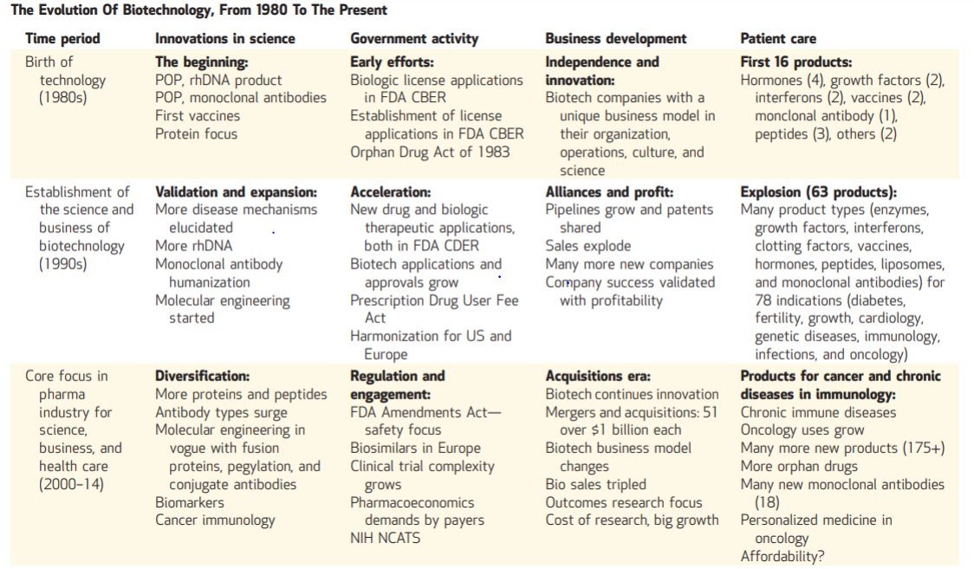
8.Biotechnology require multidisciplinary team
- The improvement of Biotechnology require multidisciplinary team
- This bring clinical expertise and our colleagues bring specialized knowledge of their fields.
- Successes is mirror for the combination of all this talent that products drugs, biologics, medical devices, and diagnostics.

ثالثًا: العرض الثالث للدكتورة لمياء صلاح الدين السيد حسن مدير معمل نقل الجينات بمعهد بحوث الهندسة الوراثية "تطبيقات التكنولوجيا الحيوية في الزراعة (نبات القمح)"
“STUDIES OF PLANT MICRO INTERACTION BETWEEN DURUM WHEAT AND RUST”
وشمل عدة محاور رئيسة يمكن عرضها على النحو الآتي:
- افتتاح مشروعات زراعية جديدة واستصلاح الأراضي في ظل دعم الدولة.
- التعرف على بعض السلالات المقاومة لإصابة الساق من نبات القمح الصلب.
- عزل بعض علامات السلالات المعبر عنها (ESTs) المتعلقة بتحمل إصابة الساق.
- استنساخ سلالات ESTs المعزولة.
- تحديد وظائف الجينات لكل EST باستخدام نهج العلوم الحيوية.
- تحقيق طريقة مناسبة للتغلب على إصابة ساق نبات القمح الصلب.
- ضرورة دراسة التعبير الجيني، والتنظيم المتعلق بإصابته؛ حيث توجد العديد من التقنيات المستخدمة لدراسة التعبير الجيني مثل: تفاعل البلمرة المتسلسل.
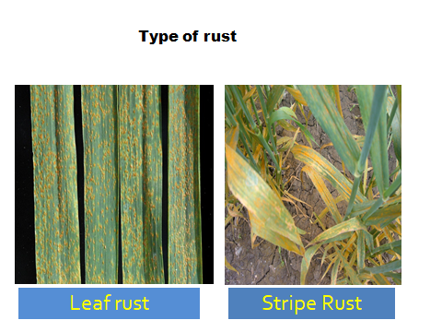
  - خطوات العمل التي اتبعت لعلاج الإصابات في نبات القمح بالعلاج الجيني
- Identify some durum wheat cultivars resistant, moderately and susceptible to rusts (stem rust) infection by field treatment and SSR.
- Apply differential display technique to obtain differentially expressed stress related fragments.
- Isolate these fragments as Expressed Sequence Tags (ESTs).
- Define the sequence of these isolated ESTs fragments.
- Determine the gene(s) related to these isolated ESTs using bioinformatics approaches.
- Conclusion
- In conclusion, we have examined the differential expression or some genes in durum wheat cultivars seedlings induced by stem rust infection.
- A number of differentially displayed cDNA fragments were identified and determined their sequences as well as their identity and the possible functions of a number of their corresponding resistant genes using bioinformatics approachs.
- These results, indicated that several pathways are involved in the plant’s response to leaf rust infection.
- They could be a first step towards a genome wide association study to elucidate the molecular basis of rust resistance in bread wheat.

أهم المداخلات والتعقيبات في لقاء الخبراء

- التأكيد على أهمية حوكمة التكنولوجيا الحيوية في مصر، وذلك بتشكيل (مجلس قومي خاص للتكنولوجيا الحيوية لدعم التنمية المستدامة) لتوحيد خطي المسار من خلال التعاون وإبرام الاتفاقات مع المؤسسات داخل مصر وخارجها على المستويات العربية والإفريقية والدولية مع توفير التمويل اللازم.
- أهمية استخدام العلاج الجيني في علاج العديد من الأمراض أهمها السرطانات والأمراض الوراثية وأمراض تلف الخلايا، واستخدام الخلايا الجذعية في علاج الحروق.
- التركيز على دور البحث العلمي في الجامعات والمراكز البحثية وقطاع الأعمال وريادة الأعمال على حل المشكلات وتوجيه كل الجهود لتقديم الحلول من خلال تطبيقات التكنولوجية الحيوية، وتقديم مشروعات قومية تعتمد على استخدامات التكنولوجيا الحيوية لمتخذي القرار.
- أهمية توجيه بحوث الإنتاج الزراعي ودعمها وخصوصًا للنباتات والمحاصيل التي تتحمل الجفاف، وكذلك بحوث الإنتاج الحيواني التي تهتم بالتكنولوجيا الحيوية في التلقيح والتشخيص المبكر للأمراض، واستخدامات النانو تكنولوجي في الزراعة، وزراعة الأرز والبذور التي تهتم بها الدولة وتحسين صفاتها الوراثية.
- الاهتمام بصناعة المنتجات المصممة من خلال استخدام التكنولوجيا الحيوية، والإفادة من الجهود المبذولة في الجامعات والمراكز البحثية في مجال التكنولوجيا الحيوية.
- تحديد الأولويات لتحديد مسار العمل المتاح في مجال التكنولوجيا الحيوية والإفادة من التعاون الدولي نظرًا لوجود محددات في التكنولوجيا والموارد المالية والبشرية.
- استخدام التكنولوجيا الحيوية للقضاء على الخصائص غير المرغوبة في الصفات الوراثية للمنتجات الزراعية والحيوانية، والحلول الناجزة لمواجهة ارتفاع تكلفة تجارب الهندسة الوراثية والسوائل النيتروجينية.
- التأكيد على أهمية تقديم الحلول والإجراءات المناسبة لزراعة القمح للأصناف المشهورة مثل جيزة وسخا، وتحديد الإجراءات اللازمة لتزويد الإنتاجية من خلال التعديلات الجينية لمقاومة الظروف المناخية، وتحسين الصفات الوراثية.
- ضرورة تدعيم مفهوم الـ one Health "الإنسان - الحيوان - البيئة" حيث إن 80% من تشخيص الأمراض يتم من خلال التكنولوجيا الحيوية، ويوجد أكثر من 300 مرض مشترك بين الإنسان والحيوان، وأصل هذه الأمراض حيواني.


Arab Republic of Egypt
Institute of National Planning

Planning and Development Issues Series

Biotechnology applications to support sustainable development opportunities and determinants in the Egyptian experience in light of regional and global experiences

No. (342) – 2022

() كما يتوقع أن يصل السوق إلى 267.29 مليار دولار في عام 2026 بمعدل نمو سنوي مركب قدره 15.3٪، يراجع: - Research and Markets, (2021).Biotechnology Services Global Market Report 2022.pp.1-10.https://www.researchandmarkets.com/
⁽⁾ وتأكدت أهميتها الكبيرة في مرحلة التعامل مع جائحة كورونا: COVID-19، وتنتظر آفاقًا واعدة في العالم. يراجع: - Nashwa El khazragy, (2021).Biotechnology:Application in Medical and Pharmaceutical Fields.INP.Expert Pannel 14 - March.p.2-6.
⁽⁾ تعبر الاتجاهات الستة عن أهمية الاتجاهات المرصودة الراهنة والاستثمار فيها في أنحاء العالم – يراجع: - Priyesh Avasthi.(2022).Latest trends and innovations in Biotechnology in 2022.India:Dr.B.Lal Institute of Biotechnology.p1-2.
⁽⁾ حيث تضطلع الموارد البيولوجية بدور حيوي للتنمية البشرية الاجتماعية والاقتصادية والبيئية. يراجع: الأمم المتحدة. اليوم الدولي للتنوع البيولوجي – 22 من أيار/ مايو. (دخول للتصفح – مارس 2022) https://www.un.org/ar/observances
⁽⁾ تشير الاتفاقية إلى أن صيانة التنوع البيولوجي يعد مدخلاً لازمًا لتوفير الغذاء والصحة الجيدة لسكان العالم، يراجع: -الأمم المتحدة (1992). اتفاقية بشأن التنوع البيولوجي. ص1-5.
⁽⁾ لمزيد من التفاصيل، يراجع: - برنامج الأمم المتحدة للبيئة (2021). الاتفاقية المتعلقة بالتنوع البيولوجي – مؤتمر الأطراف في الاتفاقية المتعلقة بالتنوع البيولوجي – الاجتماع الخامس عشر-الجزء الأول. ص 1-7. - موقع اتفاقية التنوع البيولوجي - https://www.cbd.int/decisions
⁽⁾ بروتوكول قرطاجنة بشأن السلامة الأحيائية التابع للاتفاقية المتعلقة بالتنوع البيولوجي
⁽⁾ وهى إسهامات توجب على صناع السياسات والمخططين الحضريين والمديرين تعزيز "الإدارة المستدامة للموارد، وتسهيل حفظ النظام البيئي، والتجديد، والاستعادة والقدرة على الصمود في مواجهة التحديات الجديدة والناشئة.يراجع: - Gaspare D’Amico et.al.(2022). Smart and Sustainable Bioeconomy Platform: A New Approach towards Sustainability.(Sustainability Journal,14,166).pp.1-2.
⁽⁾ وهى مهمة مشتركة للعديد من الأطراف والقوى الفاعلة في العالم، ومنها المنظمات الدولية.يراجع: -Christian Patermanna and Alfredo Aguilar(2021). A bioeconomy for the next decade.(EFP Bioeconomy Journal.1-2021. Pp.1-4.
⁽⁾ وهى صفقة تضمن توظيف التكنولوجيا الحيوية والاقتصاد الحيوي بصورة أفضل لدعم التنمية المستدامة.
⁽⁾ حول القضايا المطروحة بخصوص ما بعد الإنسانية – يراجع: ⁻ Halligan Agade, American actor Samuel L. Jackson traces his origins back to Gabon, CGTN Africa, August 5, 2019, accessed on 24/07/2020. Link: https://bit.ly/2D7myMo ⁻ محمد سبيلا،(2021). الثورة البيوتكنولوجية المعاصرة وآفاقها الفلسفية: الترانس: تكنوفاشية جديدة وإعلان حرب ضد النوع الإنساني، الموسوعة الجزائرية للدراسات السياسية والإستراتيجية، 10 من ديسمبر https://www.politics-
⁽⁾ مع التأكيد على الحاجة الى نهج متكامل وشامل في التعامل مع القضايا البيئية والحيوية في العالم دون تجزئة. يراجع: - Alfredo Aguilara and Christian Patermannb(2021). Biodiplomacy, the new frontier for bioeconomy(New Biotechnology Journal,59-2020).pp.23-24.
⁽⁾ تأسست المنظمة Biopoltics International Organizatio عام 1985 لتفعيل الاهتمام والوعي بالمشكلات البيئية وحماية الأرض، ويشارك فيها ممثلين لنحو 165 دولة.يراجع موقع المنظمة: - https://biopolitics.gr/ - Agni Vlavinos. Bio-diplomacy – a pathway to peace.(https://biopolitics.gr/)-Access in March 2022. - Alfredo Aguilara and Christian Patermannb,op.cit., pp.20-25
() وقد تم تحديث الإستراتيجية عام 2018.يراجع: -European Commission (2018).A sustainable Bioeconomy for Europe:Strengthening the Connection between Economy ,Society and Environment.-Updated Bioeconomy Strategy.Brusells.pp:1-7.
⁽⁾ وتلعب مجموعة العشرين دورًا محوريًّا في هذا الإطار على مستوى دول العالم، وليس على مستوى المجموعة فقط. -Hugo Shavarria et.al.(2020).Bioeconomy:A sustainable Development Plan.Task Force 10:Sustainable Energy,Water and Food Systems.Riad.G20.Policy Brief.p2.
⁽⁾ تعد الإستراتيجية مبادرة حكومية برعاية وزارة العلوم والتكنولوجيا- يراجع: - Ministry of Science and Techno;ogy-MST (2021).National Biotechnology Development Strategy 2021-2025.Knowledge and Innovation Driven Bio-Economy.India: MST-Department of Biotechnology.p.1-4.
() تعد الإستراتيجية مبادرة حكومية برعاية وزارة التعليم والبحث – BMBF قسم الاقتصاد المستدام – يراجع: - Federal Ministry of Education and Research-BMEL(2020).National Bioeconomy Strategy –Summary.Germany:BMEL.pp
⁽⁾ تركز الإستراتيجية على تعزيز الموقف التنافسي لبريطانيا في مجال التكنولوجيا الحيوية الصناعية، وتعزيز التوجه نحو الأنشطة الخضراء قليلة الانبعاثات المعتمد على التكنولوجيات النظيفة، يراجع: -Industrial Biotechnology Leadership Forum(2021).Growing the UK Industrial Biotechnology Base –Enabling technologies for a Sustainable Circual Bioeconomy :A National Industrial Biotechnology Strategy t0 2030.UK: -Industrial Biotechnology Leadership Forum.pp;6-9.
() ومن بينها تطبيقات الصحة وقضاياها، وغيرها – يراجع. -Misr University for Science &Technology:MUST (2022).2nd International Biotechnoloy Conference.Current Challenges and Future Perspective. Egypt:MUST:College of Biotechnology.
() تقوم المؤسسة على جهود نشطاء مصريين في مجال التكنولوجيا الحيوية، وتسعى لتنشيط ريادة الأعمال ذات الصلة وتنمية مجتمع علمي مصري متخصص في التكنولجيا الحيوية. يراجع موقع المؤسسة: https://www.bioteamegy.com/u
() تلتزم المبادرة بالأسس والمنهجيات العلمية في النشر، والعمل في إطار مبادئ المجتمع وأخلاقياته. يراجع الموقع: https://www.biotechforall.com/
() هى سلالات تحمل صفات وراثية أفضل وأكثر قدرة على التحمل، وأكثر إنتاجية . يراجع : Lamiaa Salah Eldin, (2021).Studies of Plant Micro Interaction Between Durum Wheat and Rust. INP.Expert Pannel 14 - March.pp.2-5.

